
HU5437281
IW'tl CXCLUIU'O IWW DOCUMENTOS MMAIMl íf.
M° del Carmen Madrigal Hernández
NOTARIA
C/ Damasco 4. Planta 2. Local 5. Arguineguín 35120 - Mogán (Las Palmas) Tel.: 928 735 238 - Fax: 928 735 622 E-mail: notariamogan@gmail com
ESCRITURA DE FUSION POR ABSORCION DE MOGAN SÓCIOCULTURAL, S.L.U. (Sociedad Absorbida) por MOGAN tESTION MUNICIPAL, S.L. (Sociedad Absorbente).
NÚMERO OCHOCIENTOS TREINTA Y SEIS (836).
En Mogán, mi residencia, a treinta de septiembre de dos mil veinticuatro
Ante mi, MARÍA DEL CARMEN MADRIGAL HERNÁNDEZ
Notaría del Ilustre Colegio Notarial de Las Islas Canarias.
COMPARECENCIA
DON JUAN ERNESTO HERNANDEZ CRUZ, nacido el dos de diciembre de mil novecientos setenta y cuatro, casado, concejal del ayuntamiento de Mogán, vecino de Mogán. con domicilio en Calle Leonardo Hernández Pérez, número 40, código postal 35128,

provisto del D N I. número 43283974K.
DON MENCEY SANTANA RODRÍGUEZ, nacido el ocho de abril de mil novecientos ochenta y ocho, soltero, concejal, vecino de Mogán, con domicilio en Calle Tajinaste, número 18, código postal 35128, provisto del D.N.I. número 42216591E.
INTERVIENEN
Sociedad absorbente:
DON JUAN ERNESTO HERNANDEZ CRUZ en su condición de Presidente de la entidad "MOGAN GESTION MUNICIPAL, S.L." por tiempo indefinido.
- Antecedentes deja sociedad-
1.- Constituida por tiempo indefinido bajo la denominación de MOGAN GESTION TRIBUTARIA MUNICIPAL, S.L.”, en virtud de escritura autorizada el día veintisiete de febrero de dos mil tres, ante el Notario que fue de Mogón, don Luis Moncholí Giner, bajo el número 500 de su protocolo.
Cambiada su denominación por la actual, en virtud de escritura de formalización de acuerdos sociales, autorizada ante el Notario de Las Palmas de Gran Canaria, don Eloy Cuesta Pracias, el día dieciocho de diciembre de dos mil tres, bajo el número 5.440 de su protocolo.
Inscripción.- Inscrita en el Registro Mercantil de Las Palmas De Gran Canaria Mercantil, en el tomo 1641, folio 14, hoja núm.
GC29840.
Código de identificación fiscal: B35745843
Incorporo a la presente justificante expedido por el órgano Centralizado de Prevención de Blanqueo de Capitales, acreditativo de que el CIF de la sociedad no se encuentra revocado.
Objeto social: La sociedad tiene por objeto social: La colaboración para el desarrollo de todas aquellas actuaciones que, sin implicar el ejercicio de actos de autoridad o gestión recaudatoria

HU5437282
RVll «XCLUSIVO l*H* DOCWLNíOS HO1AH1AU::-
de impuestos, etc: gestión municipal, manifestando el representante de dicha entidad que dicho objeto social no ha sufrido variación alguna.—-X - - —
Nacionalidad: española. Domicilio: en avenida De la Constitución n.° 14, código postal
35T40, MOGÁN.
Duración: indefinida.
/ 2- Circunstancias de la representación.

- .- Nombramiento y vigencia del cargo.- Resulta de la escritura de elevación público autorizada el día dos de agosto de dos mil veintitrés, por la Notaría de Mogán, doña Julia del Carmen Segura Navarro, bajo el número 697, de su protocolo, copia autorizada de la cual he tenido a la vista y de la que resulta con facultades suficientes para el presente otorgamiento.
Se halla especialmente facultado en virtud de acuerdo de la Junta General Universal y del Consejo celebrada el día veintiocho de junio de dos mil veinticuatro según consta en la certificación expedida por el Secretario DON DAVID CHAO CASTRO cuya firma ilegitimo por cotejo de otra de mi protocolo 401/2023 y también la de DON MENCEY SANTANA RODRÍGUEZ por haber sido reconocida
en mi presencia, el cual se incorpora a esta escritura.
Inscripción.- Inscrita en el Registro Mercantil de Las Palmas. -
- Duración del cargo: Hasta el diez de julio de dos mil veintisiete.
Manifiesta la persona compareciente que sigue en el ejercicio de su cargo y que no han variado las circunstancias jurídicas de la entidad que representa.
De conformidad con lo dispuesto por el artículo 98.1 de la Ley 24/2001, de 27 de Diciembre, de medidas fiscales, administrativas y del orden social yo, la Notaría, hago constar, que a mi juicio son suficientes las facultades representativas que me han sido acreditadas para el negocio a que se refiere la presente escritura pública, según resulta de los documentos auténticos reseñados; así como para formalizar todos los demás pactos complementarios contenidos en la presente escritura pública.
Titularidad Real: A los efectos de dar cumplimiento a lo previsto en el artículo 4 de la Ley 10/2010 de 28 de Abril, se hace constar que la entidad representada es una entidad de derecho público, y, por tanto, exceptuada de la obligación de identificar a su titular real de conformidad con lo previsto en el artículo 9.1 a) de la mencionada ley.
Sociedad absorbida:
DON MENCEY SANTANA RODRÍGUEZ en su condición de Presidente de la entidad "MOGAN SOCIOCULTURAL, S.L.U." por

HU5437283
TOPcl EXCllWU CMl» OTClAtf FITOS NOTAAIAiES
tiempo indefinido/
1. Antecedentes de la sociedad- De la copia autorizada de la Escritura <)e Constitución, que he tenido a la vista, inserto los siguiente^ particulares, sin que en lo omitido haya nada que amplíe, modifique, restrinja o condicione lo aquí transcrito:
/ a) Constitución: Constituida por tiempo indefinido en virtud de escritura pública autorizada el día nueve de noviembre de dos mil seis, ante el Notario de Las Palmas de Gran Canaria, don Juan Alfonso Cabello Cascajo, bajo el número siete mil ochocientos treinta 'y cinco (7.835) de su protocolo.
Inscripción.- Inscrita en el Registro Mercantil de Las Palmas de Gran Canaria, en el tomo 1857, folio 169, hoja núm. GC-39068, inscripción 1a.
Código de identificación fiscal: B35928522.
Incorporo a la presente justificante expedido por el órgano Centralizado de Prevención de Blanqueo de Capitales, acreditativo de que el CIF de la sociedad no se encuentra revocado.
\ Objeto social: La sociedad tiene por objeto social, entre otras cosas, lo siguiente: "La gestión y administración de los centros y servicios sociales, culturales, educativos y municipales”
manifestando el representante de dicha entidad que dicho objeto social no ha sufrido variación alguna. Nacionalidad: española.
Domicilio: en Mogán, Calle San José, 4.
Duración indefinida.
2-CjLcunstancias de la representación.

- .- Nombramiento y vigencia del cargo.- Resulta de la escritura de elevación a público, autorizada el veintisiete de julio de dos mil veintitrés, por mí, Notaría de Mogán, bajo el número 656, de su protocolo, copia autorizada de la cual he tenido a la vista y de la que resulta con facultades suficientes para el presente otorgamiento.
Se halla especialmente facultado en virtud de acuerdo de la Junta General Universal y del Consejo celebrada el día veintiocho de junio de dos mil veinticuatro según consta en la certificación expedida por el Secretario DON MARIO MANUEL RAMÍREZ MOLINA cuya firma legitimo por cotejo de otra de mi protocolo 656/2023 y también la de DON JUAN ERNESTO HERNANDEZ CRUZ por haber sido reconocida en mi presencia, el cual se incorpora a esta escritura.
Inscripción.- Inscrita en el Registro Mercantil de Las Palmas—
- Duración del cargo: hasta el diez de julio de dos mil
veintiocho
Manifiesta la persona compareciente que sigue en el ejercicio de su cargo y que no han variado las circunstancias jurídicas de la

HU5437284
«Mfi r'aui'o (wia Dccuwyncri notariales
entidad que representa.
De conformidad con lo dispuesto por el artículo 98.1 de la Ley 24/2001, de 27 de Diciembre, de medidas fiscales, administrativas y del ordén social yo, la Notaría, hago constar, que a mi juicio son suficientes las facultades representativas que me han sido acreditadas para el negocio a que se refiere la presente escritura púolica, según resulta de los documentos auténticos reseñados; así como para formalizar todos los demás pactos complementarios contenidos en la presente escritura pública.
Titularidad Real: A los efectos de dar cumplimiento a lo previsto en el artículo 4 de la Ley 10/2010 de 28 de Abril, se hace constar que la entidad representada es una entidad de derecho público, y, por tanto, exceptuada de la obligación de identificar a su titular real de conformidad con lo previsto en el artículo 9.1 a) de la mencionada ley.——————————————————————————
Preguntados por mí, a efectos de lo dispuesto en el artículo 4 \de la Ley 10/2010 de 28 de abril, manifiestan las personas físicas comparecientes que actúan materialmente en el único concepto que se ha hecho constar en la intervención del presente instrumento, y no por cuenta de terceros no contemplados que sean titulares reales
de la relación de negocio u operación conforme a dicha Ley.
IDENTIFICACIÓN, JUICIO DE CAPACIDAD Y CALIFICACIÓN
Me aseguro de su identidad por sus reseñados documentos. Ejercen a mi juicio, en el concepto en que intervienen, su capacidad jurídica mediante su decisión de otorgamiento de la presente escritura de FUSIÓN POR ABSORCIÓN DE LAS SOCIEDADES MOGAN SOCIOCULTURAL, S.L.U. (Sociedad Absorbida) por MOGAN GESTION MUNICIPAL, S.L. (Sociedad Absorbente), y al efecto:
EXPONEN
I.- OBJETO.-
Que el objeto de la presente escritura es la formalización de la operación de fusión por absorción de MOGAN SOCIOCULTURAL, S.L.U, por MOGAN GESTION MUNICIPAL, S±., habiendo cumplimentado todos los trámites previstos en la legislación vigente al efecto, en concreto, el Real Decreto-ley 5/2023, de 28 de junio, por el que se adoptan y prorrogan determinadas medidas de respuesta a las consecuencias económicas y sociales de la Guerra de Ucrania, de apoyo a la reconstrucción de la isla de La Palma y a otras situaciones de vulnerabilidad; de transposición de Directivas de la Unión Europea en materia de modificaciones estructurales de sociedades mercantiles y conciliación de la vida familiar y la vida profesional de los progenitores y los cuidadores; y de ejecución y cumplimiento del Derecho de la Unión Europea (en

HU5437285
<wpfl exausMO papa oixuvtMrryi wahvm.ee
adelante, el “RDL 5/2023").
- - PROYECTO DE FUSIÓN:
Que; en fecha veinticuatro de mayo de dos mil veinticuatro, el órgano de administración de las entidades MOGAN GESTION MUl/ciPAL, S.L. y MOGAN SOCIOCULTURAL, S.L.U., respectivamente, formuló el Proyecto Común de Fusión por /Absorción (en adelante, el “Proyecto" o “Proyecto de Fusión") de la segunda por la primera, con el contenido y requisitos aplicables y que al efecto establecen los artículos 4 y 40 del RDL 5/2023, el cual se incorpora a la presente escritura.
Se hace constar expresamente que no ha sido necesario publicar o depositar previamente el Proyecto de Fusión, de conformidad con el artículo 9 del RDL 5/2023, por haber sido aprobada la fusión por los respectivas Juntas Generales Universales y socios únicos, constituidos en Juntas Generales Universales, el día veintiocho de junio de dos mil veinticuatro.
- - Se hace constar expresamente por los comparecientes, a los efectos legales oportunos, que se trata de una fusión de sociedades por absorción, de manera que la entidad MOGAN GESTION MUNICIPAL, S.L absorberá a la sociedad MOGAN
SOCIOCULTURAL, S.L.U. con extinción mediante disolución sin liquidación de la Sociedad Absorbida, por amortización de todas las participaciones representativas de su capital, y transmisión en bloque de todo su patrimonio a la Absorbente, que adquiere, por sucesión universal, los derechos y obligaciones de la Sociedad
- - INFORMES DE ADMINISTRADORES Y EXPERTOS INDEPENDIENTES SOBRE EL PROYECTO DE FUSIÓN, TIPO DE CANJE Y AUMENTO DE CAPITAL.
Al tratarse de una Fusión por Absorción fusión gemelar, esto es, una fusión especial sometida al régimen del artículo 56.1 del RDL 5/2023, el cual regula los supuestos asimilados a la absorción de sociedades íntegramente participadas por los mismos socios en idéntica proporción no proceder fijar una ecuación de canje de acuerdo con lo previsto en el articulo 53 del RDL 5/2023, la operación podrá realizarse sin que concurran, entre otros, los siguientes requisitos:
- La inclusión en el Proyecto de Fusión de las menciones relativas al tipo de canje de las participaciones, a las modalidades de entrega de las participaciones de la sociedad resultante a los socios de la Sociedad Absorbida, a la fecha de la participación en las ganancias sociales de la sociedad resultante o a cualesquiera particularidades relativas a ese derecho o a la información sobre la valoración del activo y pasivo del patrimonio que se transmite a la

HU5437286
‘Wtl tXaU«Wt*HA(XXllVIM(W«>f*H*>rS
sociedad resultante o a las fechas de las cuentas de las sociedades que se fusionan.
/ Los informes de administradores y expertos sobre el Proyecto de/Fusión.
/ - El aumento de capital de la Sociedad Absorbente.
- - ACUERDOS DE FUSIÓN DE LAS JUNTAS GENERALES:.
El acuerdo de fusión fue adoptado por unanimidad de las respectivas Juntas Generales Extraordinarias y Universales el pasado veintiocho de junio de dos mil veinticuatro en los términos exactos establecidos en el Proyecto de Fusión, todo ello en los términos que constan en las certificaciones de las actas de dichas Juntas anteriormente indicadas, las cuales han quedado unidas, y doy por enteramente reproducidas para evitar repeticiones innecesarias, especialmente a los efectos de lo dispuesto en el artículo 228 del Reglamento del Registro Mercantil.
- - CUMPLIMIENTO DE LOS REQUISITOS LEGALES y
MANIFESTACIONES DE LOS ADMINISTRADORES:
a) Balances de fusión: ————————————————— y - Que los balances que sirvieron de base para la fusión, cerrados a treinta y uno de diciembre de dos mil veintitrés, se
corresponden con los respectivos balances anuales de las sociedades intervinientes en la fusión, integrantes de las Cuentas Anuales del ejercicio dos mil veintitrés, aprobados con fecha veintiocho de junio de dos mil veinticuatro.
Manifiestan los comparecientes, según intervienen, que no han producido modificaciones importantes en el Activo y Pasivo de las respectivas sociedades desde la fecha del Proyecto hasta la fecha de aprobación de la fusión en las Juntas Generales Universales. —
Un ejemplar de dichos balances se unen a esta matriz como ANEXO V.
b) Publicación de los acuerdos: Que, en virtud de lo dispuesto en el artículo 10 del RDL 5/2023, se han publicado los acuerdos de fusión en las páginas web de las sociedades https://www.gestmogan.com/ y https://www.mogansc.es/ el día veintisiete de mayo de dos mil veinticuatro y en el Boletín Oficial del Registro Mercantil (BORME) número 125, de trece de agosto de dos mil veinticuatro.
Que ha transcurrido el plazo de un (1) mes contado desde la fecha del último de los anuncios publicados, sin que ningún acreedor de las sociedades que participan en la fusión se haya opuesto a la misma.
Me hacen entrega del ejemplar del BORME. Quedarán incorporados a la escritura, testimonio de la publicación del acuerdo de fusión.

HU5437287
tvtí i Lxcurewo |’AH« ooqimíntos homwaus
Manifiestan bajo su responsabilidad, en relación con las sociedades/intervinientes en la fusión, que se ha dado cumplimiento a las noirnas relativas a la información sobre la fusión, previstas en el artículo 46 del RDL 5/2023, y que han sido puestos a disposición de/los socios y acreedores los documentos a que se refiere el artículo 10 de la misma norma.
/ Manifiestan, asimismo, que se ha comunicado la fusión a los / trabajadores en los términos previstos en el articulo 44 del Estatuto / de los Trabajadores.
/ También que se ha cumplido por cada órgano de
administración de informar a los trabajadores que se ha cumplido con lo establecido en el articulo 5.6 de la ley de modificaciones estructurales de poner a disposición de los socios y trabajadores de un informe de administradores sobre la fusión, y que la intocada ' puesta a disposición se ha realizado, más de un mes antes de la I celebración de la junta, mediante publicación en las páginas web.-— \ Asimismo, se incorporan los certificados de las \ administraciones públicas de estar al corriente de sus obligaciones en el Anexo 2.
\ Y que, en virtud de los expuesto y en cumplimiento de los
acuerdos adoptados por las Juntas Generales Universales y Extraordinarias de MOGAN GESTION MUNICIPAL, S.L y MOGAN
SOCIOCULTURAL, S.L.U., celebradas el veintiocho de junio de dos mil veinticuatro.
OTORGAN
DON JUAN ERNESTO HERNANDEZ CRUZ y DON MENCEY SANTANA RODRÍGUEZ, conforme intervienen y representación que ostentan, elevan a público los acuerdos adoptados por la Junta General Universal y Extraordinaria de socios, de las sociedades participantes en la fusión, según consta en las certificaciones que se incorporan a la presente matriz, firmadas por los secretarios y con el visto bueno de los presidentes de la Sociedad Absorbida y Sociedad Absorbente, en virtud de las cuales MOGAN GESTION MUNICIPAL, S.L absorbe a la mercantil MOGAN SOCIOCULTURAL, S.L.U. con disolución y extinción de ésta, sin liquidación y amortización de todas las participaciones representativas de su capital social.
Libros de la Sociedad Absorbida quedan en poder y bajo custodia de la Sociedad Absorbente.
SEGUNDA.- TRASPASO PATRIMONIAL.
Se traspasa en bloque a la Sociedad Absorbente, esto es MOGAN GESTION MUNICIPAL, S.L, el patrimonio de la Sociedad Absorbida, de manera que la Sociedad Absorbente adquiere, por sucesión universal, todos los derechos y acciones de MOGAN

HU5437288
r-APS- FXCIU&VO HUÍA OCCUM» NIOB H0UH1A! I S
SOCIOCULTURAL, S.L.U., en los términos que figuran en la presente escritura y en la documentación adjunta a la misma, sin que sea necesario el aumento de capital de la Sociedad Absorbente, por aplicación del artículo 53.1 y 56 del RDL.
EÍ otorgamiento de esta escritura equivale a la entrega de todos y cada uno de los elementos del activo y del pasivo del patrimonio de la Sociedad Absorbida, que es traspasado en bloque a la Sociedad Absorbente por sucesión universal, en virtud de la presente operación de fusión por absorción.
Se comprende en la transmisión la titularidad, como parte, en las relaciones contractuales y/o jurídicas existentes de la Sociedad Absorbida o en las que ésta sea o haya sido parte, en su caso, y en todas las consecuencias, cualquiera que sea su clase y condición, tanto civiles como mercantiles o administrativas.
Igualmente, se acuerda considerar y aprobar por unanimidad, al amparo de lo previsto en el articulo 43 del RDL 5/2023 como .Balance de fusión el último Balance aprobado, cerrado a 31 de diciembre de 2023 de todas las sociedades intervinientes en la operación.——————————————————————————
\ Asimismo, tal y como se señala en el Proyecto, a partir del uno
de enero de dos mil veinticuatro, las operaciones de las Sociedades Absorbidas se considerarán realizadas a efectos
contables por cuenta de la Sociedad Absorbente.
TERCERA.- EMPLEADOS.
Asimismo, manifiestan los señores comparecientes, según intervienen, que no han sido restringidos los derechos de información que corresponden a los trabajadores sobre la fusión pretendida, incluida la información de los efectos que pudiera tener sobre el empleo, subrogándose la Sociedad Absorbente en todos los derechos y obligaciones labores con respecto a los trabajadores de las Sociedades Absorbidas.
CUARTA.- MODIFICACIONES ESTATUTARIAS.
En cuanto a la Sociedad Absorbente, la misma continuará rigiéndose por la Ley y sus Estatutos actuales, sin que sea necesaria ampliación de capital, al ser ésta última titular de forma directa e indirecta de todas las participaciones sociales de las Sociedades Absorbidas. El órgano de administración de la Sociedad Absorbente, asimismo, no experimentará cambio alguno.
La denominación social de la entidad resultante de la fusión seguirá siendo la de la Absorbente, esto es. MOGAN GESTION MUNICIPAL, S.L.
AMPLIACION DEL OBJETO SOCIAL: Se modifica el y amplía el objeto social, cuyo artículo 3 de los estatutos pasará a tener la siguiente redacción:

HU5437289
<*PEl CXCIUSTO «VIA CCCUMilllOS N3I*)II*LI!S
Articulo 3°.-OBJETO SOCIAL.- La Sociedad tiene por objeto las siguientes actividades:
- La/colaboración para el desarrollo de todas aquellas actuaciones que si implicar el ejercicio de actos de autoridad, sean conducentes a la cobranza o gestión recaudatoria de impuestos, tributos, tasas, multas, precios públicos y exacciones de carácter local en periodo voluntario y / o ejecutivo que se encomiende por él Ayuntamiento de Mogán. ————————————————
- Concretar con otras instituciones públicas o privadas actuaciones tendentes a la realización de los objetivos de la
Sociedad.
- Parcelación en fincas y formación de urbanizaciones.
- Compraventa de fincas rústicas y urbanas en su totalidad y
en parcelas.
- Construcción de viviendas y edificios.
- Construcción de obras por cuenta propia o por cuenta de
terceros.
\ g) La prestación de servicios de organización de mataderos, ferias y mercados. ————————————————————
- La prestación de servicios funerarios y de cementerios.
- La prestación de suministro de aguas, limpieza y recogida de basuras, asi como limpieza de alcantarillado y fosas sépticas, y el tratamiento de residuos sólidas y aguas residuales, así como servicios de contraincendios.
- La promoción, gestión y explotación de cualquiera de los
bienes, servicios y actividades de competencia municipal.
- Asesoramiento jurídico, económico, tributario y financiero a
las entidades públicas que lo requieran.
- la promoción, construcción y explotación de viviendas de
promoción pública.

m.) la explotación y gestión de servicios de estacionamiento de vehículos limitado y controlado en vía pública bajo control horario; así como en edificios, estructuras o espacios destinados al aparcamiento de vehículos sean o no titularidad municipal; de
transportes y de movilidad urbana.
n) la prestación de servicios de lectura, revisión, inspección, verificación, mantenimiento e instalación de contadores; de mantenimiento de redes de abastecimiento; de supervisión y control
de depósito municipales.
o) la prestación de servicios de limpieza de instalaciones
municipal.
p) la prestación de servicio de gestión del archivo municipal
q) la prestación de servicios de temporada, limpieza y
salvamento en las playas del municipio de Mogán.

HU5437290
PAPEL EXCLUSIVO PARA DOCUMENTOS NOTARME5
r) La prestación de servicios de apoyo a la gestión a entidades
del sector público.
s) Actividades y servicios relacionados con la Movilidad y
Desarrolle/ Sostenible. Fomentar e impulsar el análisis, el conocimiento y la investigación en todos aquellos ámbitos que contríDuyan a la Movilidad y/o Desarrollo Sostenible.
/ t) Asistencia técnica, información y orientación al Ayuntamiento de Mogán, empresas o instituciones en la captación de fondos de la L/nión Europea o de otras Administraciones Públicas, asi como su asesoramiento en la ejecución de los mismos.
u) Asesoramiento para el desarrollo e, implantación de soluciones en materia de Tecnologías de la Información y la Comunicación (TIC), cuando se trate del Ilustre Ayuntamiento de Mogán., previo encargo del órgano directivo municipal con competencias en materia de tecnologías de la Información y la Comunicación informática (TIC). -------------------------------------------
\ v) Actividades y servicios relacionados con la promoción turística del municipio de Mogán. Fomentar e impulsar el análisis, el conocimiento y la investigación en todos aquellos ámbitos que 'contribuyan a la Promoción Turística del municipio. Creación de estrategias, contenido y análisis de datos de promoción turística. —
w) Elaboración de proyectos, pliegos de condiciones y demás
actuaciones administrativas para la tramitación y aprobación de licitaciones para el Ilustre Ayuntamiento de Mogán.
- La colaboración para el desarrollo de todas aquellas
actuaciones que, sin implicar ejercicio de actos de autoridad, sean conducentes a la tramitación de expedientes sancionadores en materia administrativa.
z) La colaboración en el ejercicio de funciones de gestión catastral. Colaboración y asistencia en la tramitación de expedientes y actuaciones de mantenimiento en materia catastral. >.
Aclaran que para su debida inscripción en el Registro:
De conformidad con lo establecido en el articulo 20 de la Ley 14/2013, de 27 de Septiembre, de apoyo a los emprendedores y su internacionalización en relación con las RDGRN de 2 y 3 de Junio de 2014, la actividad principal de la sociedad es 8411 Actividades de la administración pública en general.
Por lo demás, el resto de circunstancias exigidas por el RDL 5/2023 y Reglamento del Registro Mercantil constan en el propio Proyecto de Fusión al que se ajusta y en las certificaciones de acuerdos adoptados por las Juntas Generales Universales, dándose aquí todos sus términos por reproducidos para evitar repeticiones Innecesarias.
ÓRGANO DE ADMINISTRACIÓN: Como consecuencia de la

HU5437291
fW'tl f XO.USITO OOCUVf/.'OS NOIWAIES
fusión, mantendrá la misma estructura y composición del órgano de administración actualmente en vigor, en la Sociedad Absorbente, consistente en un Consejo de Administración integrado por los siguientes 6 miembros:
/ Presidente. - Don Juan Ernesto Hernández Cruz.
Vicepresidenta. - Doña Consuelo Díaz León.
Consejeros. - Don Josué Hernández Delgado.
Doña Juana Teresa Vega Jiménez.
Doña Yaiza de la Soledad Llovell Hernández.
Don Neftalí de Jesús Sabina Déniz.
Asimismo, el Secretario No Consejero del órgano de administración es Don David Chao Castro.
QUINTA.- RÉGIMEN FISCAL ESPECIAL
Esta operación se acogerá al Régimen Especial de las Fusiones, Escisiones, Aportaciones de Activos y Canje de Valores regulada en el capitulo Vil del título Vil la Ley 27/2014, de 27 de Noviembre, por el que se aprueba la Ley del Impuesto sobre Sociedades, y en cumplimiento de lo previsto en el artículo 89 de la citada Ley 27/2014, del Impuesto de Sociedades, la Sociedad absorbente comunicará dentro de los tres meses
siguientes a la inscripción de la escritura pública en el Registro Mercantil, el acogimiento de la presente operación a dicho régimen fiscal especial
La presente fusión se fundamenta, principalmente, en los motivos económicos válidos que a continuación se señalan:
- La simplificación de la estructura societaria del grupo
mercantil, dando lugar la eliminación de las entidades duplicadas o innecesarias a una mejor imagen corporativa que aumentaría la confianza y mejoraría la percepción del grupo ante hipotéticos inversores, clientes y otros actores del mercado al transmitirse una imagen de organización más cohesionada y eficiente;
- La mejora de la eficiencia y la gestión grupo en la medida en que la eliminación de entidades redundantes permitiría la combinación de recursos, capacidades y conocimientos de las empresas involucradas, y la reducción de los costes administrativos y de gestión de este y;
- La mejora de la capacidad financiera del grupo al permitirle a
las empresas involucradas en la misma compartir riesgos y recursos financieros, lo que redundaría en un aumento de su capacidad para afrontar inversiones de gran envergadura o situaciones económicas adversas al permitirle la posibilidad de acceder a financiamiento más favorable o de aprovechar economías de escala en la gestión financiera.
SÉPTIMA.- INSCRIPCIÓN E INSCRIPCIÓN PARCIAL.

HU5437292
F«Cl U>M) fWU OOCUMfcMíOS fS
Los comparecientes SOLICITAN la inscripción, si procede, de todos los actos comprendidos en esta escritura en los Registros Mercantiles/y en los de la Propiedad correspondientes, en especial, el de la Operación de Fusión, y, consecuentemente, la cancelación de losz asientos regístrales correspondientes a las Sociedades Absorbidas que han quedado extinguidas, así como los cambios de titularidad de los inmuebles. —————————————————
De conformidad con lo establecido en el Registro Mercantil, los 'otorgantes, según intervienen, consienten expresamente la inscripción parcial de la presente escritura, en el supuesto de que cualquiera de sus cláusulas o estipulaciones adoleciesen de algún defecto a juicio del Sr. Registrador.
Así lo dice y otorga
1.- Reservas y advertencias legales: Hago las reservas y advertencias legales pertinentes, especialmente las de carácter fiscal, y advierto así mismo de las obligaciones y responsabilidades tributarias en su aspecto material, formal y sancionador, y de las consecuencias de toda índole que se derivarían de la inexactitud de Jas declaraciones. Advierto de la obligatoria inscripción de la presente en el Registro Mercantil y del plazo para ello.
Advierto de la obligatoria inscripción de la presente en el Registro Mercantil en el plazo de un mes, y que los fundadores y administradores responderán, solidariamente, de los daños y perjuicios que se cause por su incumplimiento.
2.- Protección de datos de carácter personal:
En nombre de la notaría le comunicamos a los comparecientes que tratamos la información que nos facilitan con arreglo a lo dispuesto en el Reglamento (UE) 2016/679 del Parlamento Europeo y del Consejo de 27 de abril de 2016 General de Protección de Datos y se conservarán con carácter confidencial, sin perjuicio de las obligadas transmisiones de información. Los datos se tratan con el fin de formalizar el presente documento, realizar la facturación relacionada con el mismo y las funciones propias de la actividad notarial. Los datos proporcionados se conservarán durante los años necesarios para cumplir con las obligaciones legales derivados de la presente escritura y del resto de documentos relacionados. Los datos de la responsable de este tratamiento y su dirección figuran en este propio documento como Notaría. Usted tiene derecho a obtener confirmación sobre si en nuestra notaría estamos tratando sus datos personales por tanto tiene derecho a acceder a sus datos personales, rectificar los datos inexactos o solicitar su supresión cuando los datos ya no sean necesarios.
3 y 4. Lectura y consentimiento.
De haber sido libremente prestado el consentimiento de las

HU5437293
P*PEL EXCLUSIVO R*H* (XXXMÍNTOS NOIMUAlf 1
partes, de que^este otorgamiento, para el que he identificado a los comparecientes por sus reseñados documentos de identidad, y para el que tienen a mi juicio el discernimiento necesario y la capacidad y legitimación suficientes, se adecúa a la legislación vigente y a su voluptad debidamente informada, y en general, del total contenido de este instrumento público, extendido en trece folios de papel timbrado exclusivo para documentos notariales, serie HU, número 5441118 y los doce anteriores correlativos. DOY FE.
Están las firmas de los comparecientes. FIRMADO: DOÑA MARÍA DEL CARMEN MADRIGAL HERNÁNDEZ. Signado, rubricado y sellado.
APLICACIÓN ARANCEL DISPO. ADICIONAL 3* LEY 8/89
bases de cálculo: 3.000, 00 euros, 3.000,00 euros ARANCEL APLICABLE: 2, 4, 5, 6, 7 y Norma 8a DERECHOS ARANCELARIOS: 2.090, 8 7 euros
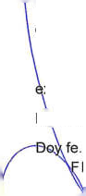
DILIGENCIA: El mismo día de su otorgamiento, expido COPIA ELECTRÓNICA para su remisión al Registro Mercantil de Las Palmas en cumplimiento de la obligación prevista en el artículo 112.1
de la Ley 24/2001.
Del total contenido de esta diligencia, así como de quedar «tendida a continuación de la escritura que la motiva, en el folio de a\serie HU, número 5441106, y en el presente folio. Yo, la Notario.
RMADO: DOÑA MARÍA DEL CARMEN MADRIGAL
HERNÁNDEZ. Signado, rubricado y sellado.
DILIGENCIA: En Arguineguín, Mogán, a dos de octubre de dos mil veinticuatro. La pongo yo. la Notario autorizante, para hacer constar que entre los días uno de octubre de dos mil veinticuatro y dos de octubre de dos mil veinticuatro, he recibido impreso e incorporado a esta matriz, la documentación remitida del Registro Mercantil de Las Palmas por vía telemática, en cumplimiento de lo dispuesto en el artículo 112.2 de la Ley 24/2001, relativo al número de entrada y asiento de presentación objeto de la presente.
Del total contenido de esta diligencia, así como de quedar extendida a continuación de la escritura que la motiva, en el folio de la serie HU, número 5437212 Doy fe.
FIRMADO: DOÑA MARÍA DEL CARMEN MADRIGAL HERNÁNDEZ. Signado, rubricado y sellado.
DILIGENCIA DE INCORPORACIÓN Y DE COTEJO DEL INSTRUMENTO N.° 836/24.
Doy fe de haber realizado la integra incorporación de esta matriz al protocolo electrónico y de su concordancia con el protocolo en papel, con lo cual doy por concluida esta diligencia de cuyo contenido, así como de que queda extendida en el presente y único folio de papel timbrado notarial, DOY FE.
FIRMADO: DOÑA MARÍA DEL CARMEN MADRIGAL HERNÁNDEZ. Signado, rubricado y sellado. DILIGENCIA DE DEPÓSITO DEL INSTRUMENTO N.° 836/24. Deposito con firma electrónica cualificada esta matriz en la sede electrónica del Consejo General del Notariado, que me

HU5437294
PAPfL EXCLUSIVO l*H« DOCUMENTO* NOIAIWMES
devuelve el / hash 01D79F764A6394D9555C6749A862CA06 correspondiente a la matriz, con lo cual doy por concluida esta diligenciante cuyo contenido, asi como de que queda extendida en el presente y único folio de papel timbrado notarial, DOY FE.
/FIRMADO: DOÑA MARÍA DEL CARMEN MADRIGAL HERNÁNDEZ. Signado, rubricado y sellado.
/ "SIGUE DOCUMENTACIÓN UNIDA’



fUAO**
ñü’Áao
INFORMACIÓN VISITA Día 30/08/2024. a las 12.56 horno
OATO5 GENERALES
- . Número documento.  ■ Razón sodat | B3S74SM3  MCGAN GESTION MUNICIPAL St

GATOS COTEJADOS
.... Ccngearar deferí  ■ . ’txaiüaa rw». | No irW concWerca encentrada en la isla de ccngaiaá5n de «codos
KiF-evocado  • ■ Re®tro Concursa! | No «Me conodenoa encerrada en la 'aa de NF revocado No eMecaradensa en la teta de Regara Cencas»


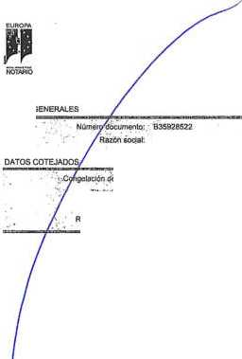
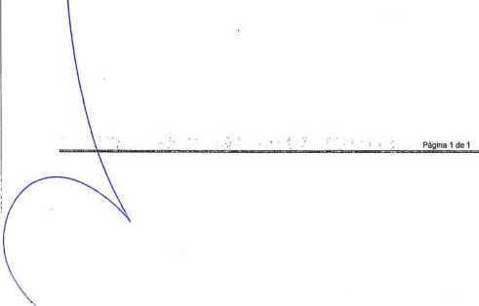
nATas c.r
HU5437295
So fondos:
Tilutofldad real;
NIF revocado. Roglttro Concuraai
NOTAMO
DATOS GE’^OAI FS
BaSKooZZ
HazCn sooat MOOAN SOCIOCULTURAl. S.l.U
INFORMACIÓN VISITA Día 3<m/2024, a las 12:57 horas
No existo conexiónela encontrada en la Isla de congehsdón de fondos. No existe conckdenda encontrada en la lata de t»uter real. No existe concktenoa encontrada en «a teta de NtF revocado No enalo coincidencia en la Uta do Registro Concumal

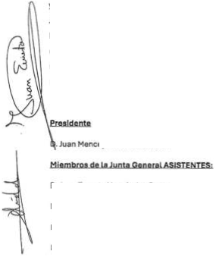
iy Navarro Romero.
J. Juan Ernesto Hernández Cruz.
3ña. Tanie del Pino Alonso Pérez,
Dña. Consuoto Díaz León.
D. Víctor Gutiórroz Navarro.
D. Willlam Crístofe García Jiménez.
DON DAVID CHAO CASTRO, SECRETARIO DEL CONSEJO DE ADMINISTRACION DE "MOGÁN GESTIÓN MUNICIPAL, S.L.", domiciliada en la provincia de las Palmas, an ol municipio de Mogán, en AvdB. de la Constitución, n.° 14, provista con el número de C.I.E B35745843 CERHHCA:
- - Que el día veintiocho de Junio de dos mil veinticuatro se celebró a las diez horas i cincuenta y dos minutos, en la Casa Consistorial del Ayuntamiento de Mogán, IUNTA GENERAL UNIVERSAL ORDINARIA DE LA COMPAÑIA MOGAN GESTIÓN
MUNICIPAL, S.L., aceptada por unanimidad de los asistentas y con la asistencia del 100% del capital social titularidad del Ilustre Ayuntamiento de Mogán. representado por el plono Municipal, en primera y única convocatoria, con asistencia de las siguientes personas:
D. Mencey Santana Rodríguez.
Dña. Emily del Carmen Quintana Ramírez.
zffSge k I C/ ConaiitucM" 14-C.P.351431Mo^ln|laiPalmtilTina*2S 1M6M
’SP BJ cir»M 744**i
‘«Í’IL IMXWMVO IWIIA UOCMENTGS WUWÍ8

HU5437296
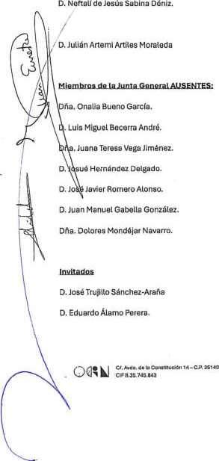
D. Raico Guerra Rodríguez.
Dña. Minerva Oliva Martel.
Dña. Grimanesa Artiles Oliva.
Dña. Yaiza de la Soledad Llovell Hernández.
...O
GESTIONA

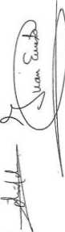
Societario GoneraLAcGldentalde la Corporación.
Don Dovld Chao Castro.
- - Que actuaron como Presidente O. Juan Mencey Navarro Romero y como Secretario de la misma, el Secretario General Accidental del Ayuntamiento de Mogón. D. David Chao Castro, para dar fe del acto respecto a loa puntos que Integran el orden dol día aprobado con carácter previo por el Pleno municipal al efecto y objeto de la convocatoria, quo transcribimos literalmente;
da la gestión, memoria, balance, cuenta de pérdidas y ganancias y propuesta de resultados.
2°.~ Examen y aprobación de la Fusión mediante la absorción de la entidad mercantil MOGAN SOCIOCULTURAL SL por la también mercantil MOGAN GESTION MUNICIPAL S.L.
3°. - Reelección de Auditor.
4o.- Delegación de Facultades al órgano de administración para 6°. - Ruegos y Preguntas.
6°.- Designación de Interventores para la posterior aprobación do! acta.
- - Que la Presidencia declaró válidamente constituida la reunión de la Junta, hallándose presente todo el capital social representado por el pleno de la Corporación, por lo que se dio paso a la celebración de la citada JUNTA GENERAL Oí* kl 0tofl,0eaCoT,tWue,Sn’4-CP. 3$1tó|Mc<*n:lBi.'K-n*,!T>na.í2|lMIC*
f*rci exclusivo i*n» documentos nowwien

HU5437297

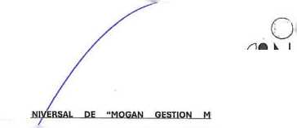
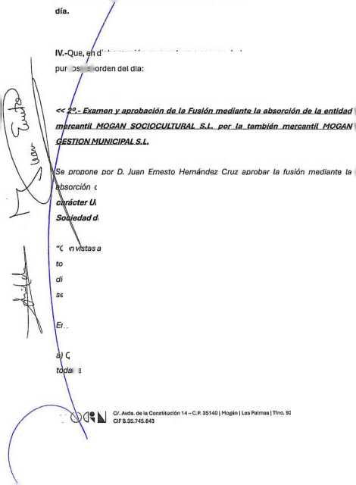
ORD1MARIA UN
MUNICIPAL. S.L.".
procediéndose aja lectura y oxamen de los puntos que integran el citado orden del
GESTIONA
absorción da la antidad
se acompaña como anexo 1 ala presente acta.
En relación con dicho balance se hace constar:
saisBice
dicha reunión, se aprobaron por unanimidad, entre otros, los siguientes □untos Bel orden del día:
IV.-Que.
e propone por D. Juan Ernesto Hernández Cruz aprobar la fusión mediante la
do la entidad mercantil MOGAN SOCIOCULTURAL S.L Sociedad de
Unipersonal por la también mercantil MOCAN GESTION MUNICIPAL S.L
da Carácter Uniporsonalen los siguientes términos:
a la adopción del acuordo do tusión de la sociedad, el socio único acuarda
'Con
tomar como base de esta operación el balance de la sociedad cerrado a 31 do diciembre do 2023 quo ha sido aprobado en esta misma Junta General Ordinaria y que
Que el mismo cumple el requisito que tija el art.43 del Real Decreto-Ley 5/2023,
rez que - siendo el último balance anual, entre su techa de cierre y la fecha del
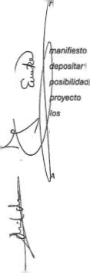
o
proyecto de fusión no han transcurrido más de seis meses siendo el último balance anuaL
b) Que el balance de la Sociedad forma parte de las cuentas anuales de la Sociedad,
las cuales están verificadas por su auditor de cuentas.
c) Que, con posterioridad a la fecha del bataneo do fusión, no ha acontecido ningún echo extraordinario que modifique el patrimonio activo o pasivo en di reflejado.
A efectos de lo dispuesto en el art.9 del Real Decreto-Ley 5/2023, so pone de que ot presente acuerdo de fusión se aprueba sin necesidad de publicar o obviamente los documentos exigidos por la ley. y sin anuncio soore la de formular observaciones ni informe de los administradores sobre el
tos efectos que pudiora tener la operación sobre el empleo.
efectos do lo dispuesto en el art.47.1 del Real Decreto-Ley5/2023, se manifiesta que el acuerdo de fusión se aprueba en los términos reflejados on el proyecto común de
fusión, de 24 da mayo de dos mil veinticuatro (2024).
No obstante, tal y como se preveía en el mismo, la denominación social no se verá modificada aleda ‘Gestiona Mogán. S.L ", dado que dicha denominación no ha sido concedida por el Registro Mercantil Central manteniéndose, en consecuencia, (a denominación de la entidad absorbente.
Ajustándose el acuerdo estrictamente al contenido del citado proyecto común de
fusión y, en concreto, a los siguientes aspectos:
C/ AxS» d« • Constitución 14-C.P.3B14OI Majan llai | Tino. MI 1M Cl» 834743.143

POPEL EXCLUSIVO PAITA DOCLMENTOS NOTARIALES
HU5437298

O
GESTIONA

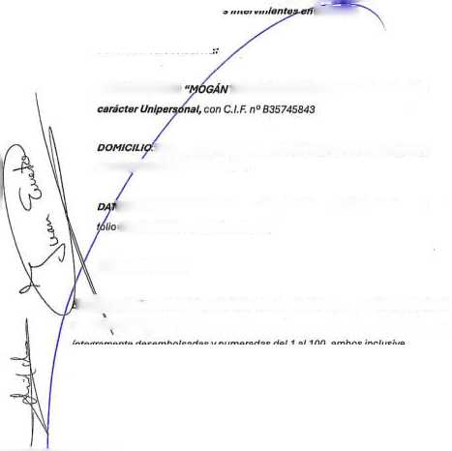
Socrotorio No Consejero. -Don David Chao Castro.
Avenida áe la Constitución n.°4.
fu fusión.
GESTIÓN MUNICIPAL, S.L Sociedad de
DENOMINACION:
SOCIEDAD ABSORBENTE:
en la Provincia de Les Palmas, municipio de Mogón, en la
9S REGISTRALES: Inscrita en el Registro Mercantil de Las Palmas al
14 del Tomo 1641 Hoja GC-29B40.
C.I.F. n° B35745843
■l cantal social de la compañía es de veinte mil euros (20.000 €). y está dividido en doscientas (200) participaciones sociales, de cien euros de valor nominal cada una,
íntegramente desembolsadas y numeradas del 1 al 100, ambos inclusive.
La Administración de la sociedad se halla confiada a un consejo de administración
compuesto como sigue:
Presidente. -Don Juan Ernesto Hornúndez Cruz.
Identificación de las sociedades

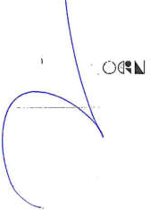
d M de ti ConimudM 14-C.P. 351401 Mopin | Lbi Puliros I Uno 924 154 000 CIF B.3S745A43
Don Neftalí de Jesús Sabina Déniz.
Vicepresidente. -Doña Consuelo Díaz León.
Consejeros. -Don Josué Hernández Delgado.
Doña Juana Teresa Vega Jiménez.
Doña Yaiza de ¡a Soledad Llovell Hernández.
o
(Kk
GESTIONA

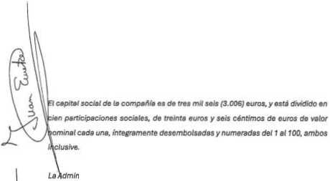
DOMICILIO: en te Provincia de Les Palmas, en el municipio de Mogán,
en la Avenida de la Constitución n.°4.
DATOS REGISTRALES: Inscrita en el Registro Morcantil de Les Pelmas al folio 14 del Tomo 1641 Hoja GC 29640.
C.IF. n° B-35928522
SOCIEDAD ABSORBIDA:
DENOMINACION: MOGÁN SOCIOCULTURAL, S.L Sociedad de carácter Unipersonal.
Inistración de la sociedad so hollé confiada a un Consejo de Administración compuesto como sigue:
Presidente. -Don Luis Becerra Andró.
Secretario No Consejero. -Don Mario Ramiro/ Mobna.
Vicepresidente. -Don Mencey Santana Rodríguez Consejeros. -Doña EmHydel Carmen Quintana Ramírez.
Doña Minerva Otrva Martol.
Doña Gnmanesa Amias Oliva. Don Neftalí da Jesús Sabina Déniz.
k I 0 *,'Oa O»l»Comutuoi4nJ4-CP.J8140|Mog*n|U«P4lfnu|Tmo.WíiM80e

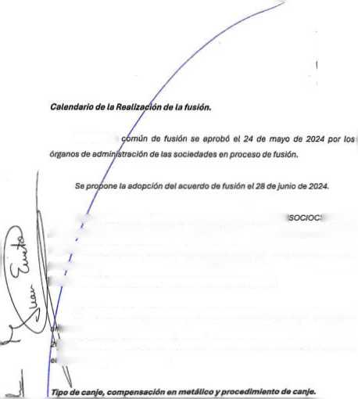
El proyecto
HU5437299
JLTURAL.
■ ©
GESTIONA
Se prevé quo la elevación o público del acuordo de fusión se realice con terioridada la finalización da la primera quincena del mos de septiembre del año 24 y se estima que la focha prevista de ofoctividad de la fusión ante terceros sea ¿a 30 de septiembre de 2024.
S&publicó en las páginas web de los mercantiles MOCAN
S.L y MOGAN GESTION MUNICIPAL. SL. el dio 27 de mayo el informe elaborado sóbrelas consecuencias en el empleo olaboroda por el Órgano de Administración, para/dar cumplimiento del artículo 5.6 del ROL 5/2023, poniéndose desde esa fecha a disposición de los trabajadores y sus representantes.

Al trotarse de una Fusión por Absorción fusión gemelar. esto os. una fusión especial sometida al régimen del articulo 56.1 del ROL 5/2023, el cual regula los supuestos asimilados a la absorción de sociedades íntegramente participadas por los mismos socios en Idéntica proporción no procedor fijar una ecuación de canje do acuerdo
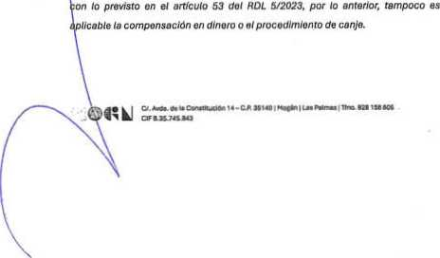

GESTIONA
Valoración del activo y pasivo transmitido.
Al tratarse de una Fusión por Absorción fusión gemelar, esto es. una fusión especial sometida el régimen del artículo 56.1 del RDL 5/2023. el cual regula los supuestos asimilados a 1a absorción de sociedades íntegramente porticlpadas por los mismos socios on Idéntica proporción no proceder desarrollar este apartado en el proyecto
do fusión do acuerdo con lo previsto en el artículo 53.1.1° dol RDL 5/2023.
Incidencia do la fusión sobre las aportaciones do Industria o las prestaciones accesorias.
No existe en la Sociedad Absorbida ninpin socio industrial (que baya apartado trabajo, servicios o su actividad a la empresa), ni participaciones sociales que lleven aparejadas prestaciones accesorias, por lo que no es preciso considerar esta cuestión en (a fusión.
¡Titularos de derochos especiales o tenedores do títulos distintos de las
No existo en ninguna de los sociedades participantes on la fusión ninguna clase de participaciones sociales especiales o privilegiodos, ni persone quo tenga derechos especiales distintos de tas participaciones sociales, ni se otorgarán en la Sociedad Absorbente participaciones sociales o derechos especiales como consecuencia de la fusión.

k I MUConiUiucldn 14-CJ».35140|McB*>|l»iPwnM|T«no.W«1MI«
WB3S.74a.843
*Wf L EXCLUSIVO IWPA OOCUVVNIOS NOIMMUB


HU5437300
GESTIONA
No se atribuirán ventajas tía ninguna clase en la Sociedad Absorbente a los miembros del órgano do administración, dirección, supervisión o control de las 'tes en la operación nía expertos.
sociedades pa<
Fecha de.
Al tratarse de una Fusión por Absorción fusión gemelar, esto es, una fusión especial netida al régimen del articulo 56.1 del RDL 5/2023, el cual regula (os supuestos tillados a la absorción de sociedades integramente participadas por los mismos ■ios en idéntica proporción no proceder desarrollar este apartado en el proyecto 'de fusión do acuerdo con lo previsto en el artículo 53.1.1° del RDL 5/2023. Por lo anterior, tampoco existen peculiaridades rotativas a la participación en la ganancia tras la fusión.
a:
do ofactívidad do te fusión a efectos contables.
LaS\operaciones de la Sociedad Absorbida habrán de considerarse realizadas, a electos contables, por cuenta de la Sociedad Absorbente a partir del Uno (1) de Enero ce Dos Mlt Veinticuatro (2024).
Feche de les cuentas utilizadas.
Las cuentas utilizadas para establecer las condiciones de la fusión son (as cerradas a 31/12/2023 pera ambas sociedados. En consecuencia, a efectos de lo previsto on el art.43 del Real Decreto-ley 5/2023, so consldora como balance de fusión, - el
último balance anual, por no haber transcurrido más de seis mosos entre su fecha
de cierre y la fecha del presente proyecto común de fusión.
k i 00UiC^lWuoím'4-CP.36140|Mc«»n|LMP»m.«l Uno 020156006
C.PB45745.B43

©
GESTIONA
Los batanees de fusión han sido verificados por el auditor de cuentas do lo sociedad y se han sometido o la oprobación de lo junta general de socios que resuelve sobre la fusión, con carácter previo a la adopción del propio acuerdo de fusión.
De acuerdo con lo dispuesto en el art.44 del texto refundido del Estatuto de los Trabajadores, como consecuencia de la fusión por absorción descrita, no se extinguirán las relaciones laborales existentes on las sociedades participantes. En su lugar, la Sociedad Absorbente se subrogaré en los derechos y obligaciones laborales y de Seguridad Social do lo Sociedad Absorbida, incluyendo los compromisos por pensiones y, on general, las obligaciones adquiridas en meterla de protección social comptomontaha y se mantiene el mandato de los representantes de (os trabajadores.
Las sociedades participantes darán cumplimiento a sus obligaciones do información a los trabajadores de cada una de ellas conforme a lo dispuesto en la normativa laboral y en el Real Decreto-Ley S/2023

Tres le fusión por absorción, y tal como dispone el articulo 33 y 34.2 del RDLME, la Sociedad Absorbente asumirá por sucesión universo! la totalidad de las deudas de la sociedad absorbida.
De conformidad con (o establecido on ol art.4.1.4° del Real Decreto-Ley 5/2023, se
hace constar que la fusión no tiene Implicaciones paro los acreedores ni pono on
kl C'-*'B* «*C<:r«tltUCMnl4-C.*Mt40(M0g*'|lMP»l(r.M|TTna92815a«M C1F835.74S**!

HU5437301

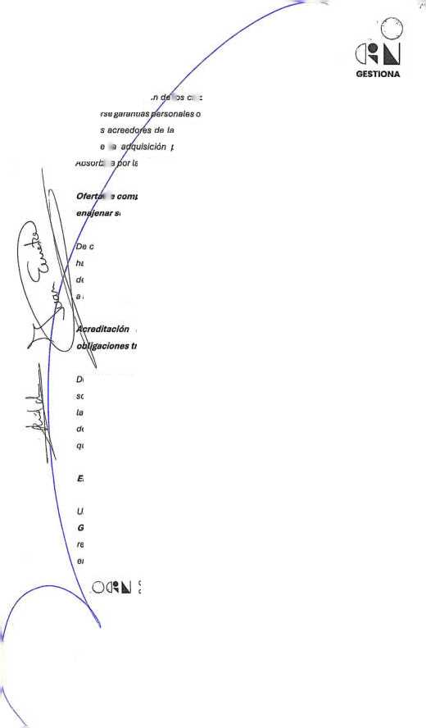
suporto la a
Absorbida
GESTIONA
o reates a los acreedores do la Sociedad Absorbente
ni a los
por sucesión universal del patrimonio de la Sociedad
do encontrarso al corriente on al cumplimiento do las
tributarias y frente a la Seguridad Social.
Estatutos de la sociodad resultante.
a. Arta. O» to OoniMucMn 14 -CP. 351401 Xoftn I Palma* | Tina. 926154 W5
CV 836.746.643
la Sociedad Absorbente.
riesgo la satisfacción
ofrecerse garantías
los créditos de los mismos y, en consecuencia, no van a
s de la Sociedad Absorbida, teniendo en cuente que la Fusión
do compensación en ofectivo a los socios que dispongan del derocho a sus participaciones.
conformidad con lo dispuesto en el art.4.1.60 del Real Decreto-Ley 5/2023, se
lace constar que, por la modalidad de fusión de que se trata, no existen socios con derecho a enajenar sus participaciones (RDL 5/2023 art. 12.1) y, por lo tanto, no ve a realizarse oferta alguna de compensación en efectivo a los socios.
Do conformidad con lo dispuesto on el art.40.9° del Real Decrato-Ley 5/2023, las sociedades participantes acrediten encontrarse al comente en el cumplimiento de
las obligaciones tributarias y frente a la Segundad Social, mediante la aportación
de los correspondientes certificados, válidos y omitidos por el órgano competente.
que se adjuntaron al Proyecto de Fusión como su anexo 2.
Una vez se completo la fusión objeto de este proyecto Común do Fusión MOGAN GESTION MUNICIPAL, S.L., en su condición de sociedad absorbente, continuará regida por sus estatutos sociales, según estos están vigentes a día de hoy, excepto
en relación a lo que se señala a continuación.
GESTIONA

Se prevé que, al tiempo de la convocatoria de la Junta general do socios de la Sociedad Absorbente que vaya a deliberar sobre la aprobación del presente proyecto común de fusión, puedan someterse a la aprobación de dicha Junta las siguientes modificaciones estatutarias, a propuesta del Conseio de Administración de la Sociedad Absorbente:
Objeto Social.
< s estatutos de la sociedad absorbente incorporarán las actividades dt sarrollodas por la sociedad absorbida; en consecuencia, el ArtículoJ? de tos E fatutos sociales de la entidad absorbente quedaré rodoctado con el siguiente Artículo 3». OBJETO SOCIAL.- Le Sociedad tiene por objeto las siguientes \ \ a) La colaboración para el desarrollo de todas aquellas actuaciones que \ \ si implicar el ejercicio de actos de autoridad, sean conducentes a la \l cobranza o gestión recaudatoria de Impuestos, tributos, tasas, multas, precios públicos y exacciones de carácter local en periodo voluntarlo y /o ejecutivo que se encomiende por el Ayuntamiento de Mogón.
- Concretar con otras instituciones públicas o privadas actuaciones tendentes a la realización de los objetivos de la Sociedad.
- Parcelación en fincas y formación de urbanizaciones.
- Compraventa de fincas rústicas y urbanas en su totabdad y en pareólas
- Construcción de viviendas y edificios.
- Construcción de obras por cuenta propia o por cuenta de terceros.
- La prestación de sorviclos de organización da mataderos, ferias y morcados.
teto9 k I «*** “• <•Conunuclénu-CP.351401Mc^iln|luí|Uno 92»Hatee cr».i».74a,a43

l'V'í l f XCIUSIVO HM1A DOCTMUÍTV5 WTARAltS
HU5437302


GESTIONA
I) La prestación (JO suministro de aguas, limpieza y recogida de basuras, así como de alcantarillado y fosas sépticas, y el tratamiento de
- La prestación de funerarios y de cementerios.
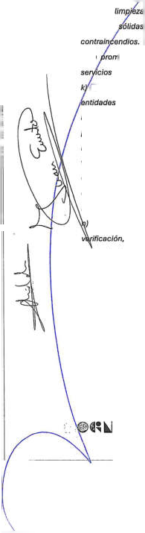
y aguas residuales, así como servicios de ación, gestión y explotación de cualquiera de los bienes, y actividades de competencia municipal.
residuos
J) La
Asosoromionto jurídico, oconómico, tributario y financiero a las
públicas quo lo roquioran.
J la promoción, construcción y explotación do viviendas de promoción oúbllce.
m.) la explotación y gestión de servicios de estacionamiento de vehículos limitado y controlado en vía pública bajo control horario; así como en edificios, estructuras o espacios destinados al aparcamiento de vehículos sean o no titularidad municipal; de transportes y de movilidad urbana.
lo prestación de servicios de lectura, revisión, inspección.
mantenimiento a instalación de contadores; de mantenimiento de redes de abastecimiento; de supervisión y control do depósito municipales.
o) la prestación de servicios de limpieza de instalaciones municipal.
p) la prestación do servicio de gestión del archivo municipal
q) la prestación de servicios de temporada, limpieza y salvamento en las playas del municipio de Mogón.
r) Le prestación de servicios de apoyo a la gestión a entidades del sector público.
Ci. Múa. do la ContUtucMn 14-C.P. J»1«01 «ocün | lo> Polmo» | Tino. W4 156 606 CIF 8.35.745 843

s) Actividades y servicios relacionados con la Movilidad y Desarrollo Sostemble. Fomentar e impulsar el análisis, el conocimiento y la investigación on todos aquellos ámbitos quo contribuyan a la Movilidad y/o Dnsarrotlo Sostenlblo.
t) Asistencia tócnica, Información y orientación ol Ayuntamiento de
Mogón, empresas o Instituciones en la captación do fondos de la Unión Europea o de otras Administraciones Públicos, osí como su
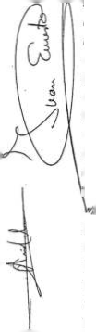
u) Asesoremiento pora el desarrollo e, implantación de soluciones en materia de Tecnologías de la Información y la Comunicación (TIC), cuando se trato del Ilustre Ayuntamiento de Mogón., previo encargo del órgano dlroctivo municipal con competencias en materia de tecnologías de lo Información y le Comunicación informótica (TIC)
- Actividades y servicios relacionados con la promoción turística del municipio de Mogón. Fomentar e impulsar el análisis, el conocimiento y (a Investigación en todos aqueltos ámbitos que contribuyen a la Promoción Turística del municipio. Creación de estrategias, contenido y análisis de datos de promoción turística.
elaboración de proyectos, pliegos de condiciones y demás actuaciones administrativas para la tramitación y aprobación de licitaciones para el Ilustre Ayuntamiento de Mogón.
x) Le colaboración para el desarrollo de todas aquollas actuaciones que, sin implicar ejercicio de actos de autoridad, soan conducentes a (a tramitación do expedientes sancionadores en materia administrativa.
z) La colaboración en el ejercicio de funciones de gestión catastral. Colaboración y asistencia en la tramitación de expedientes y actuaciones de mantenimiento en materia catastral.»


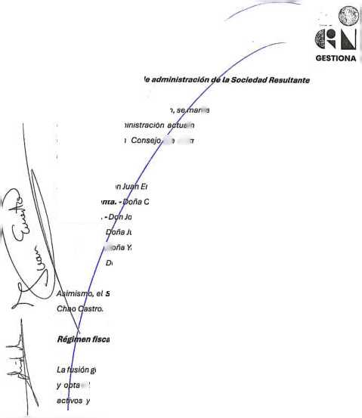
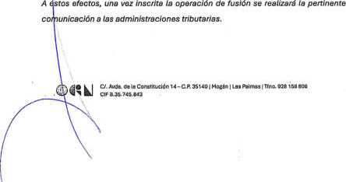
«Mpei f XCl USIVO f*HA DOCUWNIOS NOIAFTAIES
GESTIONA
Estructura del órgano de
Como consecuencia de la fusión.
tendrá la misma estructura y composición
consistente en un
miembros:
Vicepresidente. -
Consuelo DiazLeón.
HU5437303
Juana Teresa Vega Jiménez.
Presidente. - Don
Dona Yaiza do la Soledad Llovoll Hernández.
Don Neftalí de Jesús Sabina Déniz.
3l Secretario No Consejero del órgano do administración es Don David
goza de las exenciones y beneficios previstos en la Directiva 2009/133/CE
27. 2.014, de 27 de noviembre del Impuesto sobre Sociedades.
al Régimen Fiscal especial de las fusiones, escisiones, aportaciones de
y canje de valores regulado en el capítulo Vil, del Título Vil de la Ley
¡mente en vigor, en la Sociedad Absorbente, de Administración integrado por los siguientes 6
Ernesto Hernández Cruz.
Consejeros. -
losué Hernández Delgado.
del órgano de administración a



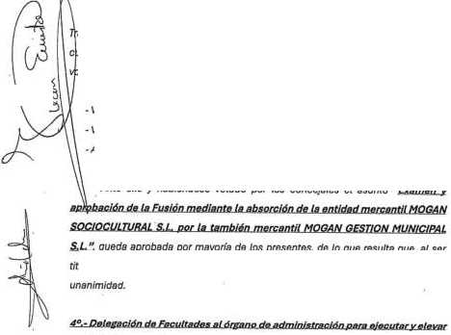
Abstenciones
Ante ello y habiéndose votado por los concejales el asunto “Examen, y
apúblico los acuerdos.
as la lectura de le propuesta, por la Presidencia se pregunta a los asistentes si hay - /ostiones que plantear. No existiendo objeción alguna se somete el asunto o nación, con el siguiente resultado:
Votos a favor: Trece (13).
■ Votos en contra: Uno (1).
Informe de expertos Independientes.
De acuerdo con ío previsto en los artículos 41.1,53 y 56 del Real Decreto-Ley5/2023,
no existe obligación de someter el proyecto común de fusión al informe de experto independiente, dado que en la operación no Interviene ninguna Sociedad Anónima o Sociedad Comanditaria por Acciones y teniendo en cuente que nos encontramos en un supuesto asimilado a la absorción de sociedades integramente participadas al estar ambas mercantiles íntegramente participadas por el mismo socio, el Ilustre ^Ayuntamiento de Mogón."
queda aprobada por mayoría de los presentes, de lo que resulta que, al ser itular y socio único el Ayuntamiento de Mogón, el acuerdo queda adoptado por inanimldnri
k I '•ConíOtueKln 14-GP. 35140 (MnMn|UuPMm«.| Uro. 806
CIFB3S.745.M3

HU5437304
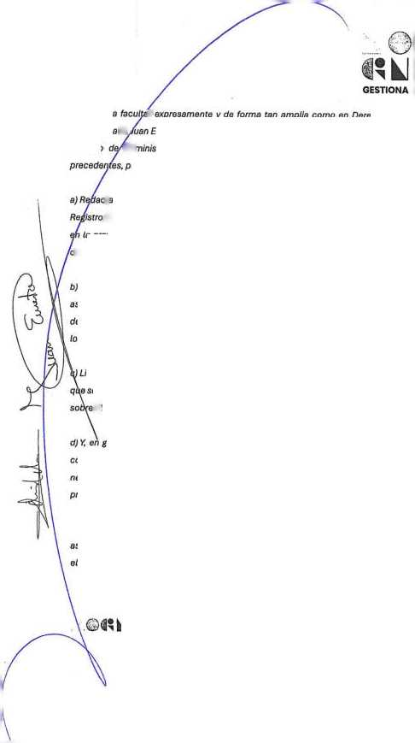
necesario a u Consejo
SE5TIONA
Se acuerda
CA **». de • CoMUMMn 14 - CP. 351401 Motín I lai I Trnc nt 151806
CIFR3&74»M3
' expresamente y de forma tan amplia como en Derecho sea Ernesto Hernández Cruz para quo, en su calidad presidente dol Administración de la sociedad y en relación con los acuerdos pueda:
tar y publicar los anuncios da fusión pertinentes en el Boletín Oficial del Mercantil, on la página web de la Sociedad o en diario de gran circulación la provincia de Las Palmas y cualesquiera otras publicaciones que resultasen onvenientes o necesarias on relación con los anteriores acuerdos.
0) Comparecer ante notario al objeto de elevar a público los acuerdos precedentes, así como otorgar la correspondiente escritura de fusión, con los pactos y declaraciones que fueran convenientes y se dorivon, directa o indirectamente, de
'os anteriores acuerdos.
Liquidar o garantizar, en su caso, los créditos de los acreedores de la sociedad se opongan a la fusión, así como efectuar las declaraciones públicas o privadas el resultado de ello.
general, efectuar cuantas aclaraciones o subsanaclones fueren precisas o convenientes y, en general. otorgar aquellos documentos privados y/o públicos necesarios para la ejecución de los acuerdos procedentes, asi como los actos
orecisos para su inscripción en el Rogistro Mercantil.
Tras la formulación de la propuesta, por la Presidencia se pregunta a los asistentes si hay cuestiones que plantear. No existiendo objeción alguna so somoto el asunto a votación, con el siguiente resultado:


O
- Vfctos a favo/- nace (13). ■ Votos on contra: -
- Abstenciones: Una (1).
Ante ello y habiéndose votado por los concejales el asunto “Delegación de facultades", en el quo se propone facultar a D. Juan Ernesto Hernández Cruz para suscribir cuantos documentas sean necesarios para llevar a cobo lo aprobado en esta Junta, oí mismo se aprueba por mayoría da los presentes, do lo quo resulto quo, al ser titular y socio único el Ayuntamiento de Mogón, el ocuordo queda adoptado por unanimidad.
a los efectos de dar aplicación al artículo 202 del Real Decreto
1/2010, de 2 de julio por el que se aprueba el Texto Refundido de la Ley des do capital que establece en relación el acto de la presente Junta
deberó ser aprobado por la propia Junta al flnot do la rounlón o, on su defacto, y dentro dol plozo de quince días, por el presidente de la Junto Genoral y dos socios
Interventores,
A le vista de la propuesta leída, por la que se demandaba personas que estuvieron Intorosadas en suscribir el acta en su condición de Interventores de la propia Junto OonoreL se presentan dos de ios asistentos a tal nominación: DAa. Consuelo Díaz León y Dña. Minerva Oliva Martel; en consecuencia, siendo neccsonos dos miembros para la ocupación de tales cargos, se somete a votación la designación de dichos miembros, con el resultado que a continuación se detalla:
kl CJ AWB °B'BCo,”n'uí!kSn’,,-C3’.Kl40|MOi[dn|LMP«lmM|TMa02«l8#80a
BJ ci» n 3n.74s.Bo


1072023
CIU3TA3 MPA 0CCUMENIO3 MDT*n*l£8
HU5437305

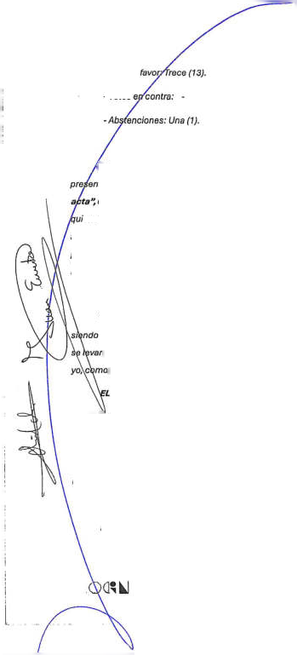
CKLJ
GESTIONA
- Votos a
• Votos
Secrotario, doy fe.
SECRETARIO GENERAL ACCIDENTAL
PRESIDENTE EL
Don David Chao Castro
Interventoras
Dóa Minerva OINa Martel»
Doña Consuelo Díaz León
Anta ello, y habiéndose votado a favor por los presentes el asunto tado como "Nombramiento de Interventores pera la aprobación de!
puedan designadas Dña. Consuelo Díaz León y Dñu. Minerva Oliva Martel, enes estando presentes aceptan los cargos y conjuntamente con la Presidencia aprobarán la presente acta, acuordo quo fuá adoptado por mayoría de los
presentes, de lo que resulta que, al ser titular y socio único el Ayuntamiento de Mogán, el acuerdo queda adoptado por unanimidad.
Y sin más asuntos que tratar, el Presidente da por finalizado dicho acto, las once horas y tres minutos del mismo día de su comienzo, de todo lo cual ta la presente acta, que firman los señores antes mencionados, y de lo que
D. Juan Mencey Navarro Romero
La suscripción portas interventoras de la presente acta es la manifestación do la aprobación definitiva de la misma.


o
OSkl GESTIONA
V.- Que el acta de la sesión fuo aprobada, y suscrita por las interventoras
nombradas en el mismo acto, Dña. Consuelo Díaz Leóny Dña. Minerva Oliva Martel, el mismo día veintiocho (28) de Junio de dos mil veinticuatro (2024).
Y, para que asi conste y surta los efectos oportunos, expido la presente CERTIFICACIÓN. Con el Vo B de la Presidencia, en Mogón a 11 de julio de dos m* veinticuatro.
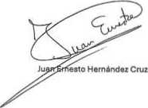
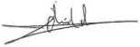
David Chao Castro
Vo B° EL PRES’DENTE
EL SECRETARIO

kl C/ *-=‘M“Con«t<A:tani4-c*BMO|M4<*n|i®Pou™.|Tm©9a5Meo6

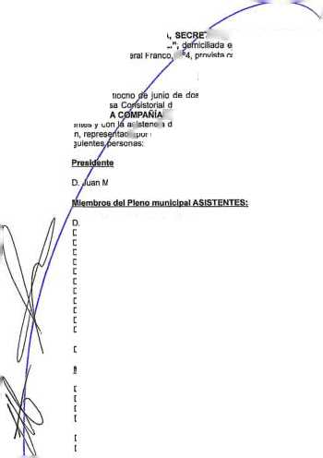
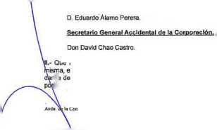
1-10
ARIO DEL CONSEJO DE ADMINISTRACION DE en la provincia de las Palmas, en ef municipio provista con el número de C.I.F. 8-35928522
I.- Que el día veintiocho mnutos. en la Casa
ORDINARIA DE LA
los aststontcs y con
de Mogón.
de las slgu
jumo de dos mil veinticuatro se celebró a las once horas y cinco del Ayuntamiento do Mogán. JUNTA GENERAL UNIVERSAL MOCAN SOCIOCULTURAL, S.L., aceptada por unammidad de asistencia del 100% del capital social titularidad del Ilustre Ayuntamiento o por el pleno Municipal, en pernera y única convocatoria, con asistencia
D. Juan Ernesto Hernández Cruz Dfla Tana del Pino Alonso Pérez. DAa Consuelo Díaz León D Victo- Gutiérrez Navarro. D. Wlltam Cristofe García Jiménez D. Mencey Santana Roddguoz Dfta. Emily del Carmen Quintana Ramírez O. Raleo Guerra Rodríguez. Dfla Minerva Oliva Marte! □na Grimanesa Añiles Oliva. DAa. Yaiza de la Soledad Lloved Hernández. D. Neftalí de Jesús Sabina Dénlz.
uon uavxi unao castro
■ CouututiAn 10-C P 35140-Mufla - La* P*lmt*-Tlnra. 92IS6U 21 • CIP: D3S.93M3I
D José Trujito Sínchez-AraAa
D Eduardo Alamo Parera
Due actuaron como Presidente O. Juan Mencey Navarro Romero y oomo Secretarlo do la el Secretario General Accidental del Ayuntamiento Oo Mogén, D. David Chao Castro, para fe dol acto respecto b los puntos que integran el orden del día ap-ebedo con carácter previo el Pleno munic©al ai efecto y objeto de la convocatoria, que transcribimos literalmente:
DON MARIO RAMIREZ MOLINA,
-MOGÁN SOCIOCULTURAL, S.L.". de Mogón, en calle General Franco,,*
Dña. Onafta Bueno García.
D. Luis Miguel Becerra AnCré Dfia Juana Teresa Vega Jiménez D. Josué Hernández Delgado.
D José Javier Romero Alonso.
D Juan Manuel Gabela GonzACZ
D Julón Artem Artifes Moraleda
Mencey Navarro Romero.
CERTIFICA:
üiaia
88 a ei Mogón B E EJ Sociocultural
HU5437306
fWI’íl. t XCI.USIVO «HA DOCUMIMOSNormrs
10/2023
DAa Dolores Mondftjar Navarro

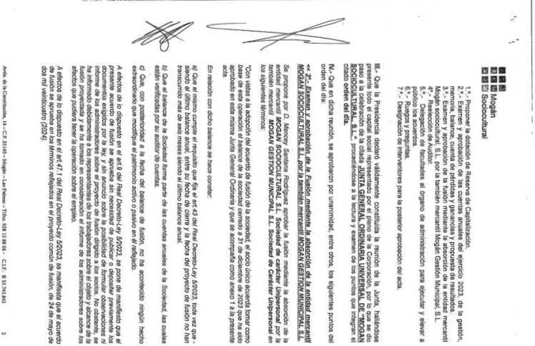
) ó
te
O
te
ce
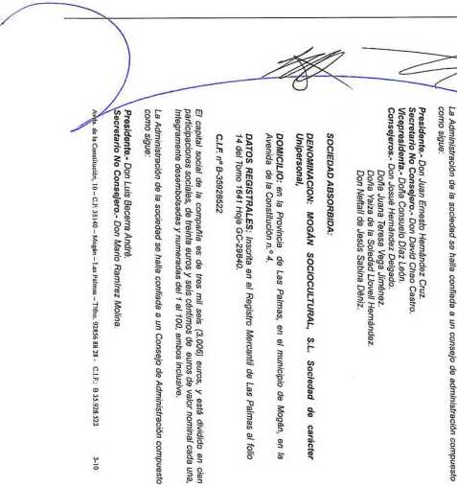
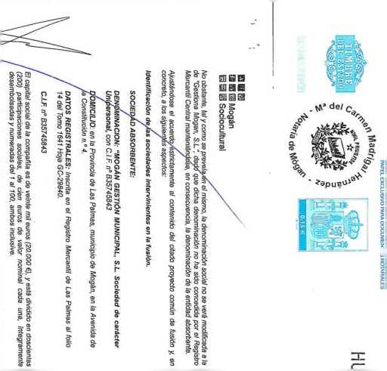
en
W
otKtnnooo wwi OA/snini Ud»w
en
Cü
-xl
co
o

BBSMogán SGSSodocuttur»
Vicepresidente.- Don Mencey Semana Rodríguez
Consejeros.- Doha Em»y del Carmen Quintana Ramírez Dona Minerva Oliva Marte!. Doflo Grlmanosa Arttes Ofr/a Don Nofíell do Jesús Sobina Dénlz.
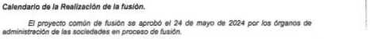

Se propone la adopción del acuerdo de fusión al 28 da jumo de 2024. Se publicó an las peanas iveo oe las morcanMos MOCAN SOCIOCULTURAL. SL y MOGAN GESTION MUNICIPAL. SU o¡ dio 27 de moyo el informe oteborodo sobro les consecuencias en el empleo elaborada por ol órgano da Admimslracion, pora dar cumplimiento del articulo 5 6 do/ RDL 5/2023, poniéndose desdo osa fecha a disposición do tos trabajadores y sus leprosontantes.
Se prevé que la elevación a público del acuerdo de fusión se realce con antenohdad a
lo finaWecton de la primara quincena del mes de septiembre del aAo 2024 y se esbma que te
T/po de canje, compensación en metálico y procedimiento de canje Al tratarse de uno Fusión por Absorción fusión gamelar. esto es, una fusión especial somobda * rúgimen del articulo 56 t del RDL 5/2023. el cual regule tos supuestos asímtedos a la absorción do sooedodos Integramente participadas por ¡os m<smos socios en idéntica proporción no proceder fijar uno ocuación de canje do acuerdo con lo previsto en ol articulo 53 del RDL 5/2023, por to entonar, tampoco es aplicable la compensación en dnero o el
procedimiento de canje.
Valoración de/ activo y pasivo transmitido
Al tratarse de une Fusión por Absorción fusión gemeter. esto as. una fusión espeaai somebda " régimen del articulo 56 1 dar RDL 572023. el cual regula los supuestos asmiados a la absorción de sociedades Integramente participadas por los momos socios en idéntica proporción no proceder desarrollar este apadodo en el proyecto de fusión de acuerdo con lo
provisto en el articulo 53 1.1* del RDL 5/2023
Incidencia do la fusión sobre las aportaclonaa de Industria o las prestaclonaa accesorias.
No existe en ¡a Soctedad Absorbida ningún soco edustnal (que haya aportado trabajo, servccs o su actfndad a to empresa). ni participacicfies socales que leven aparejadas Titularos de derechos especiales o tenedores de títulos distintos de las participaciones sociales.
No existe en ninguna do las sociedades participantes on la fusión ninguna clase do participaciones societes especíalos o prNtegiadas, ni persone que tenga derechos especiales distintos de tes pedctpaoonos sociales, ni se otorgarán en la Sociedad Absorbente
parttopactones sociales o derechos especiales como consecuencia de te fusión.
M-C» Mito-Moca-U.P.ta>.-716» niIJUM- CXF- BM74SMJ
oo
o
co
h-
co
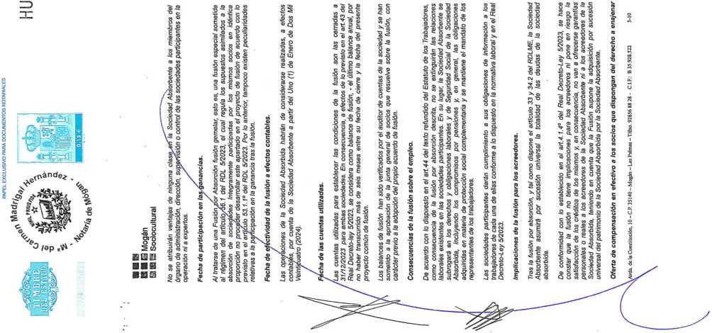
co
C-J
o
OJ
LO
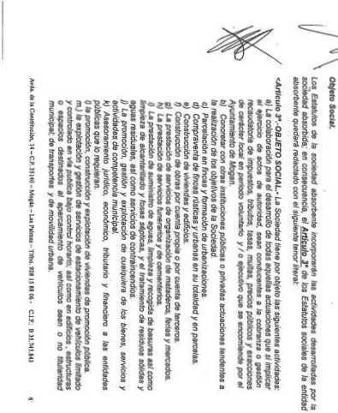
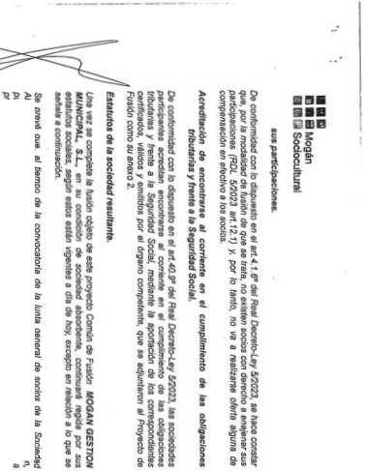
aiiwvosqy papsoos ei ap uposqtpuupv ap oíesuoQ /ap e/tandoxf e 'seuwmsa sauooeofjipau swuatnfiw sai B¡urtf ayap ep upwwoxíe b¡ b esjo¡9<¿jos uapond 'upisn; °P Wujoo opaXojd a¡uesajd tap uopaqojda ai ajqos >s/o<w>p o b*ba enb o¡uoqiot<rv Mpaaos si Bp sopos op iejoubG siunl si ap buo¡sooauoo ■/ ap odu¡«¡ ib anb iwajd «s


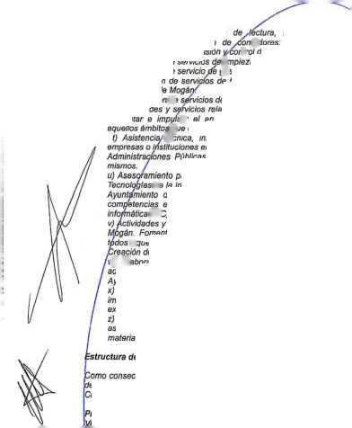
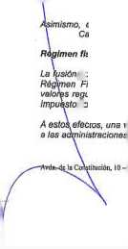
Wll exausw IWRA COCUMEHTOS t»OT*AlAlES
7-10
efectos, una vez inscrita >a operación de fusión se realizará ta portinento comunicación tributarias.
goza de las exencionos y bonetioos previstos en la Directiva 2009/133JCE y opta el Fiscal espodal de las fusiones, escisiones, aportaciones do activos y canje do agolado en el capitulo Vil, deJ Titulo Vil do lo Lo y 27/2.014. de 27 de noviembre del sobro Sociedades
ol Socrotarlo No Consejero del órgano de administración es Don David Chao
hastio
fiscal.
Presidente.- Don Juan Emosto Hernández Cruz. Vicepresidente.- Do/Ja Consuelo Diez León
Consejeros.- Don Josué Hernández Delgado
Dolía Juana Teresa Vega Jiménez. Done Yaiza de la Soledad Uovod Hernández. Don Neftalí do Jesús Sabina Déniz
-emo consecuencia de la fusión, se mantendrá la misma estructura y composición del órgano de administración actualmente en vigor, en ia Sociedad Absorbente, consistente on un Consejo de Administración Integrado por los siguientes 6 miembros
para el desarrollo e. Implantación de soluciones en materia de de la información y la Comunicación (TIC), cuando so trato dol Ilustro de Mogón.. previo encargo del órgano directivo mun.c/pal con on materia do tocnclogfas da la Información y la Comunicación TIC)
y servicios relacionados con la promoción turística del municipio do Fomentar e impulsar el análisis, ot conocimiento y la investigación en aquellos ámbitos que contribuyan a la Promoción Turística dol municipio de estrategias, contenido y análisis de datos de promoción turística •r) Elaboración do proyectos, pliegos de condiciones y demás actuaciones administrativas para la tramitación y aprobación de Hcitaaones para el ¡lustro Ayuntamiento de Mogón
<) La colaboración para ai desarrollo do todas aquellas actuaciones que, sin mplicar ejercicio de actos de autoridad, sean conducentes a ta tramitación de axpedientes sancionadores en matoriu administrativa.
r) La colaboración en el ejercicio de funciones de gestión catastral Colaboración y asistencia en la tramitación do ex podantes y actuaciones de mantenimiento en materia catastral >
ar
que contribuyan a la Movilidad y/o Desarrollo Sostemble.
técnica, información y orientación a) Ayuntamiento do Mogón.
on la captación de fondos de la Unión Europea o de otras Públicos, asi como su asesoramtenfo en la e/ecuclón de tas
de apoyo a ¡a gestión a entidades del sector público, relacionados con lo MovMod y Desarrollo Sostoniblo. al análisis, ol conocimiento y la investigación on todos
revisión, Inspección, verificación, adores, do mantenimiento de redes de trol do depósito municipales, impieza de instalaciones municipal, ostrón del ereb/vo municipal de temporada, limpieza y salvamento en las playas
n) ta prestación de servicios manten,míenlo e instalación de
abastecimiento; de supervisión
o) la prestación de servidos
p) la prestación de i
q) la prestación de
del municipio de
r) La prestación de
s) Actividades y Fomentar o aquellos
BDD
a S EJ Mogón
H 23 Si Sociocultural
del órgano de administración do la Sociedad Resultante
rí':,.7h"'
impresos a
HU5437309

■■■
□ ■ B Mogin
B 3 G Sociocultural Informo do «portes Independientes,
De acuerdo con lo previsto en tos arficutas 411. 53 y 56 del Real Decreto-Ley 5/2Ü23 no exato obligación do somotar e< proyecto común do fusión e) Informe de exporto tndoperxfcnte, dedo quo en ía wwactori no Interviene ninguna Sociedad Anónima o Sociedad Comanditaria por Acetónos y teniendo en cuenta que nos encontramos en un supuesto asimiodo o te absorción do socMdados íntegramente participadas ai estar ambas mercantiles Integramente pafíolpodas por el mismo seco, el Ilustro Ayúntamelo de Mogón.’
Tras la lectura do la propuesta. po- la Pros<3enoa se pregunta a los asistentes si hay cuestores
que formular, a » que D. Artemi Artiles dice que al.
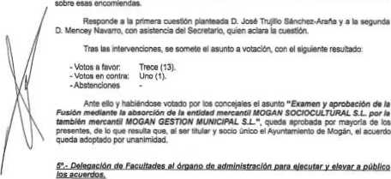
Según D. Arteml Artiles se suscitan aquí dos cuestiones una prrnera es relativa a tos convenios de las emp'esas y pregunta al va a haber equiparación.,..; la segunda es en relación con las encomiendas de Mcgán SoctocultunU y pregunta si no tleno que manifestarse el Pleno


í
a; Redactor y publicar tos anuncios de fuston pertinentes en el Bototín Oficial del Registro Mercantil. en la pOglna web de ¡a Sociedad o en diario de gran circulación en la provincm de Las Palmas y cualesquiera otras publtoocronas que resultasen convenientes o necesarios on rotación ccn los anteriores acuerdos.
- Comparecer ante notario al objeto de elevar a público los acuerdos precedentes, asi como Otorgar le^corrospcndícnre escntora^toston^gyi tas pactos y decteradones que fueran
- Liquidar o garantizar. en su caso, tos créditos de tos acreedores do te sociedad que se opongan e te fusión, asi como efectuar las declaraciones públicas o pnvadas sobre el resultado
de ello
- Y en general ofocluar cuantas adoraciones o subsanacíones fueron precisas o ccnvontentes y. ^úb>>msnK9^<3 P^a la ejecuctoo de tos
cuescas que tornear Ato envendo'obyZn alguna se som^eU^nto a^MMecüZ
A.0»0<UC«nlh»cl«.l«-CP.3Sl«-Míetn-LMFam»-7lfeO.92í 15UM- C.lf BJJN5S4J I


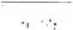
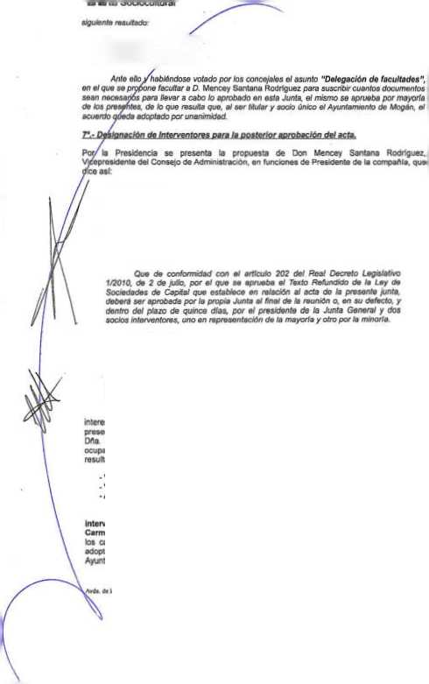
«Don Mencey Santana Rodrigue/. Vicepresidente del Consejo do Administración. on funciones de Prosldonto do la compañía 'Mogán SociociUtural. S.L*. EN RELACION CON EL PUNTO SEPTIMO del Orden dol día do lo convocatoria de la Junta Goncro) Universal Ordinaria, a celebrar ol próximo 28 do junio do 2.024, que versa sobra e) "Designación de Interventores para lo posterior aprobación del acta"
HU5437310
(*PEl EXCLUSIVO l*IU pOOJMtNIQS NírtMUW f S
■ ■BMogfln
■Votos a favor Ty¿(13)
■ Votos on contra: S
• Abstenednos /Una(1)
En su virtud,
■Votos a favor. Trece (13)
- Volca on contra •
-Abüonciones Una(1).
Le presentación da dos personas quo estuvieran interesadas on suscribe el acte do lo presente Junta Goneral on calidad da interventores de Ja propia Junte, cuya designación so someterá a la preceptiva votación »
Sao Mogán
3 33 Sociocultural
V.- Que el asa apretada y amana por tas ntervertoras Dfla Emüy del Carmen Quintana Ramírez y cria Mnerva OWa Mortal «i nono <J a venCocho ce juno de 2024
Y. pan Qu« asi conoto y surta loo «toctos oportunos, expido te prosonto CERTIFICACIÓN, con el visto bueno do te Presidencia. en Voís- a 15 do Mo de dos mi ven’cjBirc.
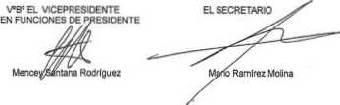

Aví4úel»Conui<Ucen.U-C.P JJlíO-MucIn-Ull’llinM-Timú MI15«O4- Cl.F.: B35.?.15|4J 10

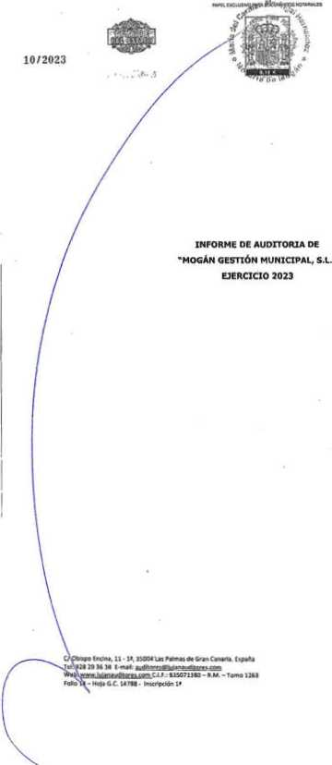
WEL EXCLUSIVO IWH* (XXXX*ÍTO$ NOMRMIS
HU5437311
Auditores’

ESLuján
Auditores*
INFORME DE AUDITORÍA DE CUENTAS ANUALES ABREVIADAS EMITIDO POR UN AUDITOR INDEPENDIENTE
A los partlcpcs de MOGÁN GESTIÓN MUNICIPAL, S.L.
Hemos au&ado las cue.-rtas anuales «re*<*das dt MOGAN GESTIÓN muaicpal. S.L (la Socecad), que comprenden c< balance aorer^do a 31 de dcemtx» de 2023, la cuenta de pérdidas y ganancias abreviada. y 8 memona abreviada coaespondiences al ejercoo terminado en ocha fecha.
fiel dei patrenono y de la «uadón financiera de 8 Sociedad a 31 de diciembre de 2023, así como de fus resultados correspondientes al e)erüe» terminado en dicha techa, de conformidad con el marco normativo de información financiera que resulta de aplicación (que se Identifica en la nota 2.1 de la memoria abreviada) y, en particular, con
tos principio* y críenos contables conten dos en el mismo
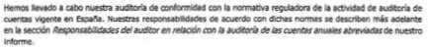

Somos indcpenaicntes ce b Sociedad de conformidad con los mquenmen-os de ética, tncluúos los de Independencia, que son apfcabies a nuestra auditoría de las cueros anuales abreviadas en Espafia según lo exigido por la normativa reguladora de la actfndad do auditoria de cuentas. En este sentido, no hemos prestado sérvelos distintos a los de la auditoría de cuertas n) han concurrido situaciones o circunstancias que, de acuerdo con lo cstadecido en 8 citada nirmattva reguladora, hayan afectado a la necesaria Independencia de modo que se haya visto comprometida.
Ccnsderamos «je le evtdenca de audtorta que hemoe obtenido prooorcana ira base sUtoente y adecuada para nuestra OQinÓn
Los aspectos más relevantes de 8 auditoria son Muellos que, según njesro juüo profesoral, han sido considerados romo los nesgos de incorrección material mis significativos en nuestra auditoria de ins cuentas anuales abreviadas del periodo actual Estos nesgos han sido tratados en el contexto de nuestra auditoria de Im cuentas anual» abrevadas en su conjunto, y en la formación de nuestra opnlón sobre éstas, y no expresamos una opinión por
separado sobre esos riesgos.
Hemos determinado que ro ersten riesgos ugmficatlvcv «xnilMradcs en la auditoría Que deban vst corruncadas
en nuestro 'rifarme

wtt> uBlM»nuUUausm.c'> aasonuo - rm - tomo mi
rollo M - H0|» OC 14781 - irocWOoi«

HU5437312

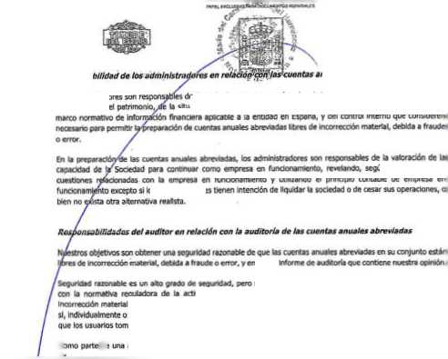
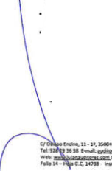
Auditores
10/2023
X que ase
Como parte de una auditoria de conformidad con la normativa reguladora do te actividad de auditoria de cuentas
vigente en España, apilamos nuestro Juicio prc'esiocal y mantenemos una actitud de escepticismo pro*esW*'
durante toda U auditoría Tamban:
de formular las cuentas anuales abrevadas adjuntos, de forma que expresen U stuoOón financiera y de tos resultado de la Sociedad, de conformidad con el financiera apkabic a la entidad en Esparta, y del control intemo que consideren
KLuján
Auditores
Nos comunicamos con los administradores de MOGÁN GESTIÓN MUNICIPAL, SI en relación con, entre otras cuestiones, el alcance y e¡ memento de realización de la auditoria planificados y los haiazgos significativos ce la auditoria, as como cualojicr defoencia significativa del control interno que «dentiteamos en el transcurso <M la auditoria.
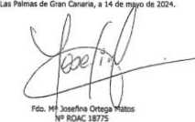
LUJAN AUDITOfltS, S.L. N° ROAC SO615
AUDITORES ú <.<-» .< atnuoM...
lUIMHUOOtMíl. s»
iw« mml ummn UuOCCTTOWX» M» tu>
CJ Ortpo <-=■-* II H. »KC* Ui ».C-»Í * fine Oran, TK 12123 Sí 31 «*u* fcg’trtiC WM U-*-P?tJn.mgCl*. »»»>•.!«-IM -TomsJH»
rabau-Kefa64.l«na< Imrtpusnu



HU5441090
• MOGAN GESTIÓN MUNICIPAL. S.L“ CORRESPONDIENTE
AL EJERCICIO 2.023
IW>11 f«aU6l'.OMPAOCCUK®»in>9HO»*tllAa6
10/2023
- BALANCE ABREVIADO
- CUENTA DE PÉRDIDAS Y GANANCIAS ABREVIADA
- MEMORIA ABREVIADA
CUENTAS ANUALES DE LA SOCIEDAD
HU5437313

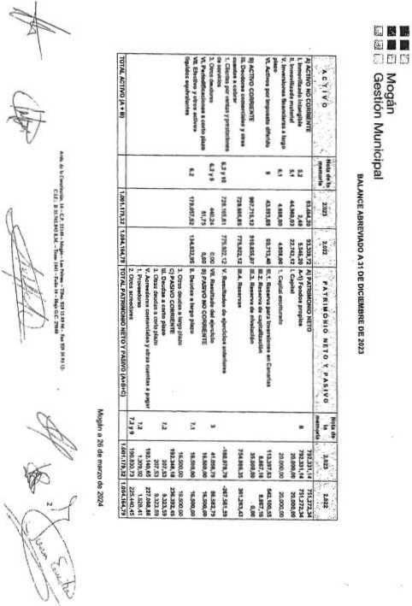
99

I*PEI Exausw WU CXKUMENKrt HOWWUÍ S
HU5437314
HU5441089
10/2023
4>W
~~omT
MAI0.S1
Mogán
ca®—k'~
El
w | 4,021092.92 | 241B«».31
113 | J3J4.47 | 4.399.30
 | 4525.29 | 4040
11J | ■24CS.0M.04 | •1.W0MJX1
113 | •1.M2.4M.W | 441251.»
11 y 9.2 | -M.13U3 | .M433.22
113 | 421.41 | 40.00


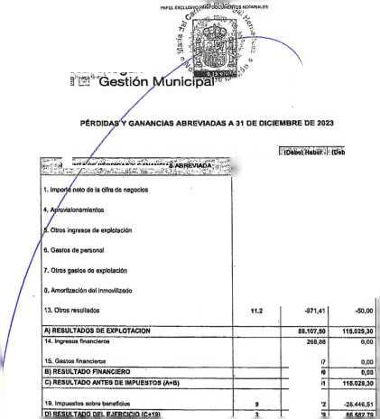

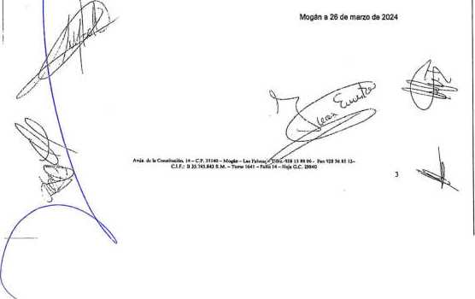
-12JI9.23

vas
■ ■23 Mogán B -3 Gestión Municipal
1.1 la Sociedad ftN concebida en natn púefca «• 500. d 27 de Febrero de 2003 arre «i notario 0. LiM SArchei G-w. con te denoramecsón de MOCAN GESTIÓN TRIBUTARLA MUNICIPAL, S.U. modificada sagún acuerdo 7 de rwomtxe de 2003. elevado a pút*co el 19 de merco de 2004 pmrmdo a denomine™ MOGAN GESTIÓN MUNICIPAL, S.L.
Su domicilio tociBl estó ffeodo en al tórmno de Mogín, en le cabe Avenido de la Constitución, número 4, en la provincia de le» Palmas, alendo su forma legal la de scdedod llmllado.

b> Concertar con otras Instituciones púbícas o privadas actuaciones londonlos a la realización
de lo» obfeEvos de la Sociedad.

- Parcelación en incas y formaoón de u'bamatcones.
- Compraventa de Arcas rueecM y urbanas en su MaMad y en parcelas
0 Construcción de obres por cuenta propia o por cuenta de terceros.
01 la prestación do servicios do organización de mataderos, ferias y mercado».
h> La prestación de servicio» funorarlo» y de cementerios
I) La prestación de sunrwNtro de aguas, da úmpeza y recogida do basuras, sol como lanpteza de elcarurjado y fosas Mo'cm. y el tratxmionto da ’Hduoa sóidas y aguas rosquetes, asi como «orneos de centrarcandoe
|) la promoción. gestión y esptocaoón de cusieseútero de los Nones, santo» y acbrtaoei do competencia municipal
I) Atesoramiento jurídico, económico, tributario y financiero a les entidades públicas que lo
requieran.
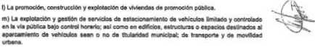
n) La prenoción del servicio do lectura, revisión. Inspección. venTeaclón, manionlmlonio e instilación do contadores; de mantenimiento do rodos de abastecimiento; de supervisión y
control do los depósitos municipales

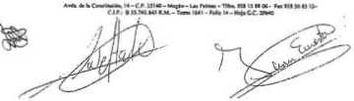



HU5437315
10/2023
HU5441088
temporada. limpieza y salvamento en las playas dol
le KÜvttKtos mlogrunies del objoto social podrán ser desarropadas por ta sociedad total o parcialmente de modo directo o Indirecto, medente lo Wulartdad de accionas o de participaciones en sociedades con objeto Idéntico o anélogo
Quedan excluidas todas aquellas actividades para cuyo ojerdcto la Ley exija requisitos especíalos de toe que carezca la sociedad.
14 Lo sociedad pertenece al «te. Ayuntamiento de Mogón. que no deposita sus cuento* anuales en ol Rcgstra Mercantil. No rutamos obligados a formular cuentas anuales consolidadas de acuerdo con el contenido del articulo 42 del Código do Comercio.
M Lo onOdad Mogón Gestión Municipal. S L. actuara como modto prooto peraonlícado del Itostre Ayuitamierdo de Mogón y de las entidades vinculadas o dependientes del mismo, de acuerdo con lo previsto en el articulo 32 de la Ley 9/2017, de 8 de noviembre, de Contratos del Socio’ Público, en retacón con tos encargo* do lo* podare* ndjurtesdoos a modlos propios personificados. La empresa no podré participar en Rotaciones públicas convocad» por el Ilustre Ayuntamiento de Mogón, sin pocjulcio do quo. cuando no concurra ningún lidiador, pueda encargársele la ejecución de la prestación objeto de las mismas
14 Las cuentas anuales se formulen on euros.
2.1 Imagen «el

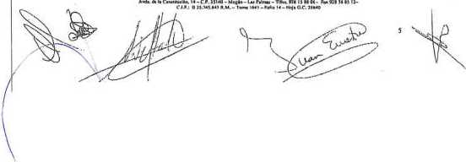
las Cuentas Anuales del ejercido 2023 M|un(as han sido «ormtaBdas por d Consejo de Adm'nlstroclón o paita do tos roglstros contables de la nmproia do acuerdo con el marco normativo do información línanctora opdcatlo a la sociedad y en elas so han apteado toa principio* contables y crlteros do valoración establecidos en:
. Real Decreto 1514/2007, por oi que se epruoba ti Plan General de ContabBdad, asi como por tas modificaciones introducidas on ol Roal C octeto 1159,2010 sobro las normas do cor.sdidocton y modl'icactones el Plan General do Contabilidad
B ■ 2 Mogán
□Oh Gestión Municipal
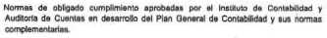
• lay de Sccedadet de Cwital. cuyo unto refundido se apretó ex Rea: Decrete uoga'atvo tOCIO. de 2 de jtfo. Código «• Ccreerc® y dapoddooes
Tobo ello para moitrar la Imapon tol dol patrimonio, de la situación ftnancKra y de los mullido* da b Sodadad.

2J Principio* cont.Me. no obligatorio» «pilcado»
Sólo so han eplcado lo» principios contadlo» obtgaloto» y en vigor a la focha de formulación do oslan cuenta» anuales Adlclonalmonto. lo» Admlnl»vadora» han formutado aitae cuentas anuales Uniendo en consideración la totaldad do los prtnc’plo» y normas
2.i A« pedos crítico» de le valoración y estimación do la ir certidumbre
Al ciorre oel ejercido en utüzan eetmacronaa para la formulación do laa tuerzas •nuata» como son: cálculo del deterioro do acure», oatlmoclones <¡e vida úOI do acUree, entro otro». No considoramo» la o«l»toncla de eaUmeclone» «obro acontecimiento» hiluro», que
modlfiquo la información aíslente en el momento do formular »s cuenta» anude».
la esVuchra de la» cuanta» no ha wlrtdo vanadón un respecto al ejercido anter or. y no i'*« nr>gun« otra cauta que mp.=a la compararór. do las cuenta» amialoi del ejercicio con le» del precedente,
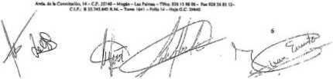
legislación mercarrtí, los Administradores presentan a «lodos jnu du lo» ponidos dol Balance do situación, do la cuenta de pérdidas y da las cuentas anuales, adomas de las cifras del ejerdc» 2022. las ejercicio entorto'. a los efoclos de una mejor presentación y
rare11<ciiwu iwim oocuur uros hoimiimes
HU5437316
8fi!3 Mogán
f3 ES m Gestión Munici
HU5441087
10/2023
•n varias partidas
2.7 Corrección de errores
De acuerdo
comparativos con
JcAPUCACIPM BR REWLTAPOT
‘*0 existen elementos inctoióos scgrcgadamenic en varias partidas o concoplo* del
do situación o cuenta de resultados.
Durante el ejercido 2023 no so han produddo cambios significativos do entono» contables respecto a los criterios apfcados en el ejercicio anterior.
Las cuentas anuales de! ejercido 2023 no Incluyen ajuste* realzados como consecuencia do errores dotodados en el «jardeó.
El resultado del ejercido asciende a 41.0M.79 euros y en 2022 asccnoió a 68.582.70 euros, siendo te propuesta de aplicación fomxXada por tos administradores de la Sododad la slgulonte.
do lo cuente de pérdidas y ganancias " | elisio  i/. 2023V/;  41.058.79 | 2022  86.582,79
Total | 41.0S8.79 | 88.582.79

A compensación de perdidas de ejercidos anteriores | 41.058.79 | 66.582,79
Total | 41.058.79 | 88.582,79




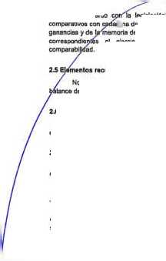

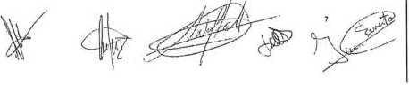
No so ha topartiso ningún dividendo a cuente durante el ejercicio. No existen roslriccones a la distribución da dvdendos. No opilante, en tos últimos 5 ejercidos no se han repartido dividendos.
AM. niitaN- (..«¡1-nii
CJAr I >»1M1 S.W - Tm i«t - ><«■ i< - H4> ac. l„«t

Mogán
□ □ □ Gestión Municipal
-os cmertos oontableo acucados en retacón con Im diferentes partidas son tas siguientes;

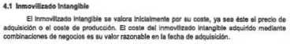
Después del reconocimiento Inicial, el InmovtlzMo htenglblo so valora por su coste, menos la amortización acumulada y. en su caso, el importo acumulado do las coneodonos por deteriora registrados
los activos Intonglbtea amortizar, siatem socamente en función da la vida útil esterada do tos miamos y do su valer residual. los métodos y periodos Ce emorilzacton apicados son revnadoi en cade cterre do e-erc'oo y. si procede, afustedos da tema prospectva. ante poeCie* mearas de evdenca Al menos el oerre dei ejerocto. se evaUa to

La Sc-plednd inclu,» en al coste del Inmclxado Intorgtote que "ecosU un portado da tiempo superior a un alte para estar en condlctores de uso, explotación o venta, los gastos financiaras relacionados con la financiación especifica o gonértca, dlroctamonte alrfculbte a la adquisición, construcción o producción: en este último caso doMró atenderse a la «solución do 14 de abril de 2016 del Instituto do Contabilidad y Auditoría do Cuentas, por el que eo establecen criterios pora la determinación del coste do producción
a) Aolcaoon.'tornar cas
Se vetaran ai orecto de adquscCn o costo do producción, nduyértoose en este ep grate tos gastos do desanoto oc las pág-as -®t. etempre que este ¡remíta tu utWzectón dirente vanos altos.
Las reparectones que no representan una amptodón co la vida úH y tos costes mantenimiento son cargados en te cuente de pérdidas y ganancias en el ojercta® on que producen.
La amorWeclón ea calcula de acuerdo con el método linoal calculada según la vtds útil
estimada. siendo para este caso da 3 af os.
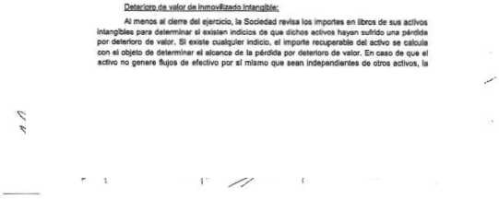
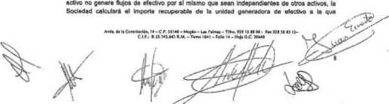


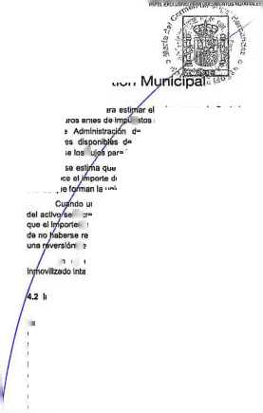

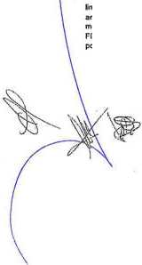
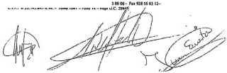
El inmovilizado material se valoro Inicteimenle a au pedo de adquisición o a su coste do producción que nduyn, adormís dol importo facturado después do deducr cualquier descuento o rebaja en el pedo, todos tos gestad adicionales y dlroctamonlo rotodonodo» que se produzcan hasta su puesta on funcionamiento, como los gastos de explanación y derribo, transporte, seguros, inslalscóri. montaje y otros simíares. La Sociedad induye en el coste del inmovilizado matarlo! quo nncnslto un periodo de tiempo suponer a un afta pira estar en condiciones de uso, exptatadón o venta, los gastos financieros roíadonados con la financiación ospoc'fica o genérica atribútalo e la adquisición, construcción o producción, on osle último caso deberá atenderse a la resolución de 14 de ebrH de 2015 del Insiitulo de Contabilidad y Auditaría do Cuentes, por el que se establecen criterios pera la determinación del costa de producción Después del reconocimiento iniclaí. el ^movilizado material se valora por su coste, menos la amortización acumulada y. en su caso, el Importa acumulado do tos cormcconos por deterioro registradas
Los coste» do renovación, ampliación o me|ora que don lugar a un aumento do te capacidad productiva o o un teergamlonto do la vida útl de loe bienes. son Incorporados al actMj como mayor vteor del mismo, debiéndose dar de baja el valor contebte de tos «tomentos que se hoyan sustituido.
Los gastos de reparación y mantenimiento se reconocen directamente como gastos dei ejercicio.
Le amortzadón del Inmovftzado material se caletea slstamáttaamente por el método tolete, sotxo te valer de coste deducido su valor residual, considerando los ccefldemes de amortización según se establece on la Ley 20/2014. de 27 de noviembre, por te que se modtecen la Ley 35/2006, de 28 de noviembre, del Impuesto sobre te Rento de tea Personas Físcas. el texto refundido do la Ley del Impuesto sobro le Renta de no Rosldonte». aprobado per ol ROL 5/2004. de 5 de marzo, y otras normas trinitarias, ya que no disto de su vator real
HU5437317
10/2023
Inmovilizado Material
® ® □ Mogán DJ S Gestión M
pertonoce el activo. Para
do coja futuros entes do Órgano de
oslimodoros
estimándose r
S
oo rcconoco o ádreos que
HU5441086
ol valor en uso, la Soctoded prepara las provisiones do flujo» estos a parto de los presupuestos mis rodeóles ap-obados por el do la Sododad Estos presupuesto» incorporan las mejores do Ingreso» y gastos do lo» unidodos generadoras de ofeclrvo, para los teles futuros aplicando tasas razonables.
que el importe recuperable de un acbvo es Inferior a su imperte en IlWos, de la pórtfde por deterioro de valor como gesto y so distribuyo entre loa la undad.
una pétalda por deteroro do valor revierte posteriormente, el importe en Ilbro6 «cremento a lo entonación revisada de su Importe recuperable, pero de tal modo en libros incrementado no supere si Importe en Ibres que se habría determinado reconocido rrnguna pérdida por deterioro do veto/ para ol actrvo reconociéndose de una pérdida por deterioro de valor como ingreso
En el ejercido 2023 le Socledod no he rastrado perdidas por dotonoro del
RM>Fl EXCLUSIVO PIRA DCCUVENn» KOIAIWAÍS

■ ■H
BBS Mogán
S E . Gestión Municipal
La* vida* útiles «timada* por codo uno de kx elemento* del Inmovílzado material *o resumen ■ contri uacbn:
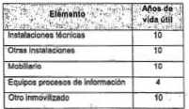
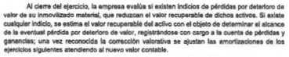
So registra la pdrdrta por deterioro del valor do un elemonta del Inmovllzodo material cuando su valor neto coniablo supero a su Impone recuporablo, entendiendo 6ala como el mayor Importo entro tu valor razonable mono» loa coatoa do ven» y tu valor en uto. El firgano do Administración de la Sodecod cernidora que el valor contable de lo* activos no supera el valor recuperable do loa mlwno*.
t-o obstante b entero- • de la* crcvneuncia* especificas do lo* -c'Ao* «e pone do maníoato una pérdida do caréete- «re varal Me. dita se reconoce diroctamonlo en sórdidas procedentes del IrvnovUzado de la cuania de pérdidas y ganaras
En al ejardck) 2023 la Sociedad no ha registrado pérdida* por dalorbro del Inmovilizado material
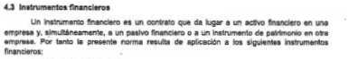
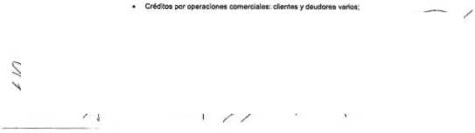
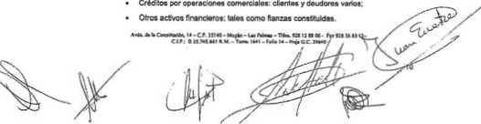
Para aquellos contratos en que no se trarraflerer Os riesgos y ventajas al arrendatario
en
a) Activos financieros:
• EfecCvoa y otro» activo» líquido» equivalentes;


rWPCL E’CLUSIVU I’.IIA DOCUSlFNTOS HOTAJÍAIES
HU5437318
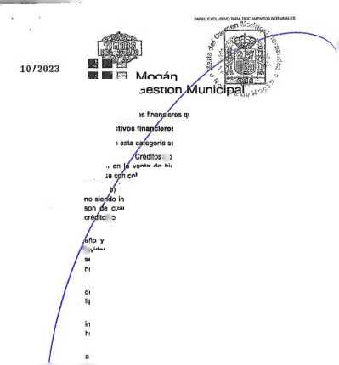
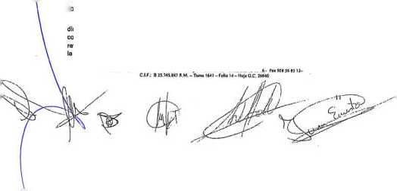
HU5441085
jnc
Los
En
•)
originan en
empresa
registran
La» correcciones de valor por deterioro asi ccmo su reversión cuortoo el Importe de dicho p«rd«a Cütoriuyaso por causes ralecloradas con un evento posterior, se reconoce-án romo un gasto o un togreso. respectivamente , en la cuenta de pérdkfeo y ganancia» La reversión del deterioro tendrá como imite el valor en toro» del oclho quo oslarla reconocido en
la 'odia de reversión si no se hubiese rostrado ol deterioro dol valor.
■■a,. Mogón
□ 0’¿* Gestión
por opnraciones comercie1®»: son nquafca activos fnanceros que se venta de bienes y la prestación do servicios por operaciones do tráfico do fe cobro aplazada y
Créditos por operaciones no como-dafes son acuelles actnca financieros que. Instrumentos de palrimorVo ni derivados, no tienen ongen comercial y cuyos cobros cuantía determinada o dolermlnable, que proceden de operaciones de préstamo o rcncadtoo. por le ompresa.
No obstante, los créditos por operacicnos comerciales con vencimiento no supero- al y que no Canon un tipo do Interés contractual. a.l como los cródto* »l personal. Sos dividendos o cobrar y tos desembolsos exigióos sobre Instrumentos de palnmonlo, cuyo importe se espora recibir en el corto plazo se podrán valorar por su valor nominal, cuando el ofecto de no actúalo» los fiu|os de efectivo sea no significativo.
Tres el reconocimiento Inicial se valorarén por su coste amortizado. Los Morosas devengados se contebfizarán en la cuerna do pérdidas y ganancias, aplicando el método del tipo do Interés efectivo.
No obstante. los cródtos con vencimiento no superior a un afio quo, se vatoton tniclalmente por su valor nominal, continuará valorándose por dicho Importe, safio que se hubieran deteriorado.
Cuando los flujos de efectivo contractuales de tn ecllvo financio se modifican debido a las dificultades financieras del omisor. la emprosa analizara si procede contabilizar la pérdida por deterioro de valor.
AJ menos al dome del ejercicio, deberán efectuarse las correcciones valoraüvas necesarios siempre que exista evSdende objetiva de quo el valor de un activo financiero, o de un grupo do activos financieros con simíares características de riesgos valorados cotoclNsmente, se ha delanoredo cono resultado de uno o más eventos quo hayan ocurrido después de su reconocimiento inicial y que ocasoncn una reducción o retrasa en tos flujos do efectivo estimados futuro». que puoden venir motivados por la Insofiancte dol doudor.
La pérdida por deterioro del valor do estos activos financieros será la dlferonda entre su valor on «tros y ol valor actual de tos flujos do efectivo futuro.. toclado», en su caso, los procedentes de la ejecución de las garantios reales y personales, que se estima van a generar, descornados al Upo do interés efectivo calculado on el momento do su reconocimiento niclei Pera los activos a tipo de Interés varioblo. se empleará ol tipo de Interés efectivo que corresponda a la focha da oerro de tu» cusmas anuales do acuerdo con las condccnes contractuales.
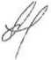
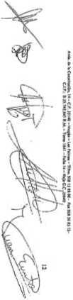
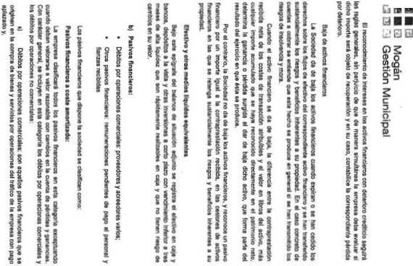

en

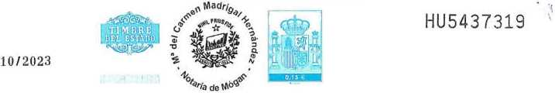
mm exclusivo tv.tu docimíntos xoimoaiiss

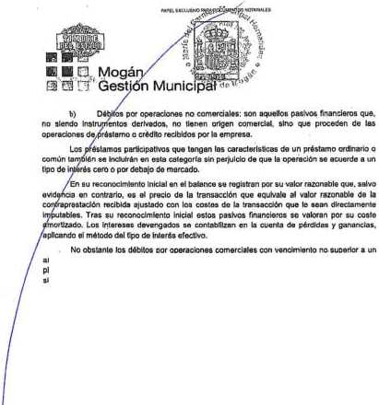
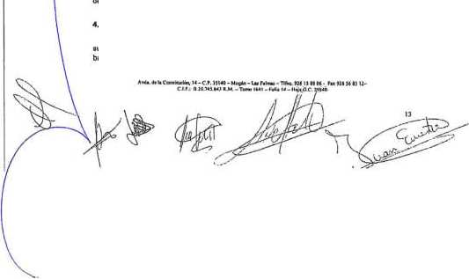
10/2023
Baja da pasivos financiaros
HU5441084
Aqueles con vencimiento superior a un afio se valoran a su coste amortizado teniendo en cuanta el Inter*» VnpVcHo. en ei supuesto de ser sin interés contractual. Pera el cálculo de
tos intereses se aplica et tipo de Interés electivo.
En este último caso la diferencia entre el valor en líiros dol pasivo financloro o do la pede del mismo que se hayo dado de Deja y la corXraprestaóón pegada Incluidos los coste» de transección atribúleles y en lo quo so recogerá ostmlsmo cualquier activo cocido aferente del electivo o pasivo asumido, so reconocerá en la cuenta de pérdidas y ganancias del ojercrcío en quo tenga lugar.
aw« «atcxnrta h -c.r. »ms - umu - u. rm - ne. ra u nn»u rnui) ij-
4.4 Impuoito sobro bonofletos
La Sociedad da de baja k» pasivos financieros cuando la obligadín se naya extinguido. Tomblttn so data de bo(a on aquello» coto» quo lo produ.oso un intorcamblo de Instrumentos de deuda enlre un préstamela y un prestatario. siempre que éstos tengan condiciono* sustanclalmente diterenlea, te registrará lo baja del pairvo financiero original y se reconoceré ol nuevo pasiro financiero que surja.
En el caso de un intercambio de instrumentos de deudo quo no tengan condiciones sustanciatmonla diferentes, el pasivo financloro original no so dará de baja del balance registrando el importo do las comisiones pagodas como un a|u»te do su valor cantable El costo amortizado dol pasivo financiero se determinará aplicando el Upo do Interés efectivo, que será aquel que Iguale el valor on libros del pasivo fnenciero en lo focha do moOficaclOn con toi flujo»
de efectivo a pagar según las nuevas condiciones.
El gasto o ngroso por encuesto sobre bonoficio» del ojeroicio so calcula mecíante la turna dol impuoito corriente. quo ronulta do apllcor el correspondiente Spo de gravamen a la base Imponible del ejercicio menos las ocnificadones y doducclonos existentes, y de tes
EBkS Mogón
3SO Gestión Municipal

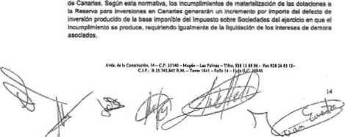




iwa oauw/o occuMtriros wíahiau-o
HU5437320

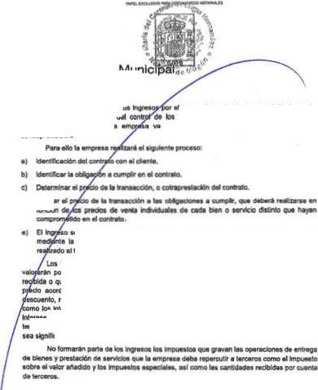

HU5441083
10/2023
4.5 Ingrasos y Gastos
E E LE Mogón (3 3 !^-Gestión Munlc
La omp'esa reconocerá loa se produzca la irsnsferencla del cltootett En es<i tnocrisnio li
corJraprestecián

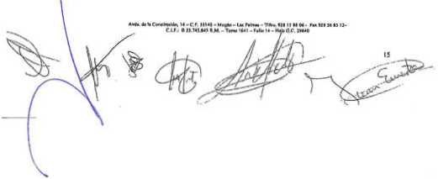

- ■s
- Mogán
□ C "> Gestión Municipal
roflojor la mojo* esiimaóón actual del pasivo correspondiente en cada momento
Uta compensoconos a reclbr da un («rearo en al momento do liquidar lee provlslonoi, M reconocen como un actho. sin mltwitr el importo do la provisdn, Compro que no oxAton dudas do quo deno reembolso vo a ser recibido, y Mn exceder dd Importo do la obltgaddn registrada. Cuando existe un vínculo legal o contractual de exlenorttacdn del riesgo, en virtud del cual la Sociedad no astó obhgxfe a responde* det mBmo. el Importo de dicha
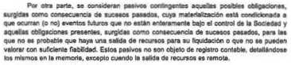
4.T Criterios empleado» para ol registro da toa gastos de personal

Los gojio* do peraonBl se reconocen en toso a su devengo, estando para el caso del personal atado ai convenio de oliera las pagas de marzo y octubre prorrateadas, y considerando que las pagas extraordinarias da junio y Ocíembre so devengan en baso
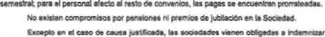
a sus empleados cuando cesan en sua servido»
Knto la auBencta de cualquier noceetfaa previsible ce lerminscón anormal del empleo y dado que no reciben indemnaaoones aquetas empleados quo se jubian o cesan viAintnnomenie en sus sentaos. los pegos por Indemnizaciones, cuando su'ptm, m cargan a
gastos on el momento en que se loma le decisión do efectuar M despido.
- Criterios empleados on transacciones entre partee vinculada»
Las operaciones entre empresas doi mismo grupo, con ndepondencM del grado de vinculación, se cocíabUizan Ce acuerdo con las romas generales. Los elementos objeto de las

Esta norma de .abracen afecta a las panes vircUadas que so e.pkflan en la Norma de registro y vakxacW. 13* del Pian General do ContabJXtad En es» senOdo:
Una parte se ccnalders vinculada a otra cuando un do eDaa ajorca o tiene la potlbAdad de cárter directa o Indraciamonte o en virtud de pecio» o acuerdos entra acckmislM o partícipes, el control sobro otra o una inllucnon sljnlflcalJva en lo loma do decisiones financieras y de oxpiolaclón do la otra, tal como so delato datonklamenta en la Normo da elaboraóín de cuentas anuales 15*.
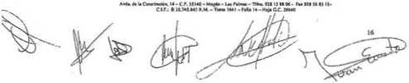


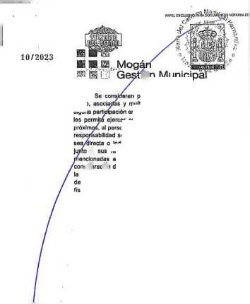
pane» wnculades a la Sociedad, adlclonalmenio a Im empresas del y mulligtupo. a tes personal «sicas quo posean dónela o indlreclamenie on tos derechos do volo de la Sociedad, o en tu dominante, de manera que ejercer sobro une u otra una influencia significativa, asi como a su» familiares
HU5437321
10/2023
HU5441082
IWPf I. EXCLUSIVO 1‘ARA DOCIMBIIDS NOrAIVAlí 5
on Mumcip
La Sociedad realiza tes transacciones con partos vinculadas a valor de mercado.
grupo.
alguna
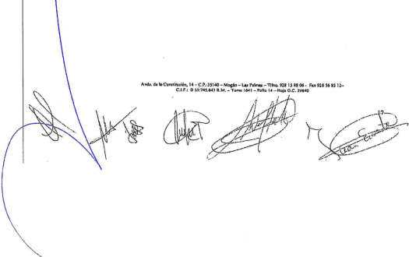
al personal clavo do la Sociedad o do su dominarlo (personas flstoas con autoridad y sobre la planificación, drecclón y conlrol de las aclrrtoodes de la empresa, ya o indaoctamonto). entro la que ee Incluyen los Administradores y toe Directivos, o sus MmBares próximos, asi como ■ las ontidodos sobro las quo las personas antertormente puedan ejercer una Influencia significativa Asimismo tienen la tonsioorecion de parto vinculadas les empresas quo compartan algún consejero o directivo con a Sociedad, salvo cuando éste no ejerza una influencia signlfcabva en las políticas financiera y lo explotación de ambas, y. en su caso, tos familares próximos del representante persona ‘sica del Admmiseadcr. persona Jixldta. de la Sociedad.
F B □ Mogán
3 (3 ¿1 Gestión Municipal
- Inmovlliudo Material
El movnuanto hMIdo en uta caofhio del balanco m al siouienlo.
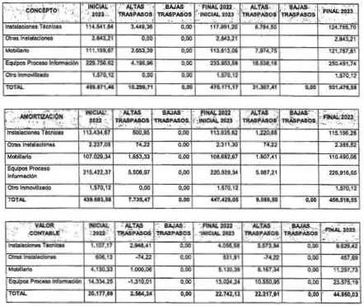

El cargo on la cuento do resultados por amoriíMConn» ha «do do 8.917,03 euros <7.735.47 ouro» en ol e|erciclo anterior)
En ol 2023 »a afecta a la Reserva para ltv.«r»lono» en Canaria» elementos de
mrnovltudomaurial por Imperte de 29.169,85 euro» (8 977,84 ouro» en ol ajerexo 2022).
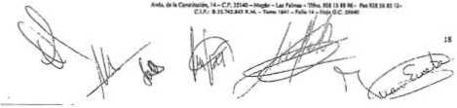
r*pf I FXCl USFVO PARA DOCUMENTOS NOTWI.UES
HU5437322
HU5441081
. ?PNCEPJ° • <
tafalaciorm | “ 111.446.75 | UÍ446.75
Oras fnstatedor«* | Z.fÓl.tó | 2.101.00
Mcblll-o | 103.767.05 | 101.521 ¿5
Eo/ooi Proceso nformeddn | 215.560.49 | 215.560.49
Ótrolrmovanoo | 1.S70.1Í | t.sro/2
TWAL | 414.469.41 | 432.219,01

5.2 Inmovilizado lntanBIM.
El movlmlonto habato en asta copituto dol balance os el siguiente.
 |  | EE | AJ.TK3 * i | wj?o.m
 | lea | ns-ÍKaf | ¿fivz | riiÁjro».


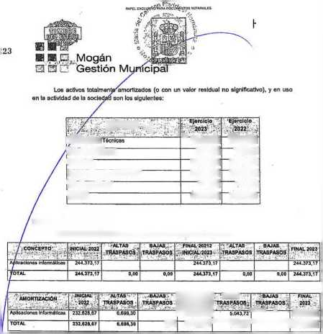

vVMOACGNTABLf | - IMCUL | ■ • - -- • 'j-ft-‘1 |  |  |  |  | ..NA,  2823
 |  |  | CU» | UM.20 | 404372 |  | ~ ÍU
TOTAL | 11.744.S0 | 4.«ae.w | 0.00 | SO44.lt | 4.043,72 |  | 1.44

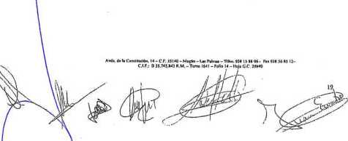
El cargo en la cuente de resultados por amortizaciones ha sido de 5.043.72 euros (6698.30 euros en el e|ercioo 2022).

B ■ □ Mogán
□ E3 Gestión Municipal
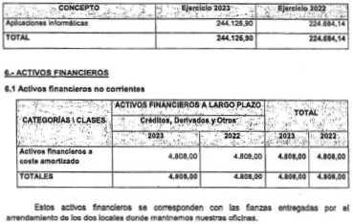
El valor He Im apllcaclona» mformállwa tolalmonla a-norMndn» y en um> on la ndlvWad do la sociedad wn los ¿guaníes
• J Acifvo» Tmanc-erc» corrientes
CATEGORÍAS 1 CLASES | PLAZO |  | TOTAL • .  * 4 • M » i 4v • *<
CATEGORÍAS 1 CLASES | Crídiloa. Derlvído» y Otro»
CATEGORÍAS 1 CLASES |  | 2.022 |  | 2.0U
Activo» financiero» a | 73a.M5.S5 | 775.922,12 | 72I.I0SM | 775.92112
TOTALES | 7M.MMS | 775.922,12 |  | 77MU.12
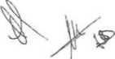
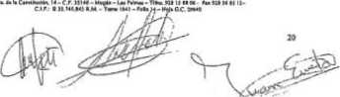
 | S hÍMM.BI | -7TJH5I
Pacedla, da .0>ooOn | 440.24 | o.cc
Total | 721.509,95 | 779.922,12


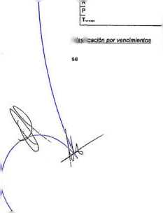
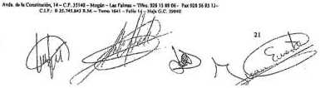
Este pasivo se corresponde con Ganza rociildn como garantía de cumplimiento del contrato do mantenimiento.
HU5437323
HU5441080
10/2023
 |  | - - idif " •;
p-c/íeocm» y ,’craccoxi | 46.575,25 | 114.031 36
 | 13.747.43 | 5.871.16
 | 20753 | 9.32359
Total | 60550,21 | 128.226,11

COJJ.'Ocaci»' por vencm.onm.T
Lo* pasivos Snanctora* lioaen su vondmlento en el corto plazo, escoplo una deuda que Be mantiene con el Ayuntamiento cuyo vencimiento es indotormlnodo
MPEL EXC1USIVO PAPA OGCUVtNTCG fcOTAHULtS
Estos pas vos so componen las siguiente* paridas:
14-C.f HIM-
f 2 Pasivos financiaros corríamos
' CATEGORIAS'CLASES n*>. u íí *; i ¿  ■ ■ .. •'r • | PASIVOS FINANCIEROS A  1 CORTO PLAZO < j DarlvetMa. Otros -tí |  | í ?. tot*1 'í
' CATEGORIAS'CLASES n*>. u íí *; i ¿  ■ ■ .. •'r • |  |  |  | 2 022
Pasivo» financiaros a cosí» amortizado | 60530.21 | 129.228,11 | 60.530J1 | 128.226,  11
TOTALES | 40.530.21 | 128.220,11 | 60.530,21 | 128.226,  11
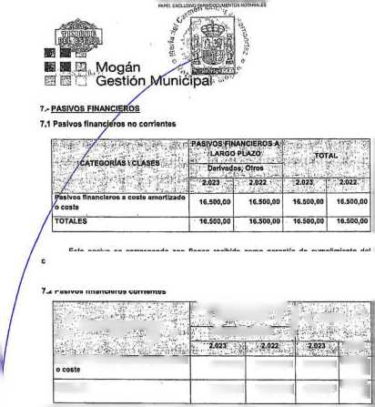
B ■ □ Mogán
□ □ . J Gestión Municipal

8 Capot Soco da to ar«SM asciende a 20 000.00 erres comptoiamaro wsoto y •ade. de 200 euros da valor nominal cada una. numeradas coréis'.-•amento de la 1 a la 100. •*r«M nctaN*. Lo» cjac» no pod'ón incorporarse a títulos rwgodabies ni danomlnon. acciones
U totalidad do tas partretpadones do MOGAN GESTIÓN MUNICIPAL. S.L. son propiedad del Ikiatre Ayumamienlo de Mogón.
Las participaciones de la Soctodad no coOzan en ringún mercado de valores.
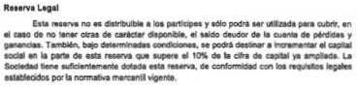

Retorva para Inversiones en Canarias
Sogun estatice la Ley 19/1994. en su articulo 27. que regula su tratamiento, les sociedades tendrán derecho a la reducción en la Dase imponible dol Impuesto sobre Sociedades do las cantidades que, con rotación a sua establecimientos situados en Canarias, deaUnon da sus benefictoo e lo reserve para Inversiones en Cananas El limite de douclóe anual para cada periodo Impositivo se establece en el 90% del beneficio no dlstrfcuklo obtenido en «l efercto»
Esu reserva se considera v«epon«e mentras dure el pena» do pormanenea necesaria m ta msiorWzaeMw
La nueva Ley 27/2014. de 27 do ncMombra. del impuesto sobro Sociedades. ha esUWeauo en su articulo 25 le poslblldad do reducir la tripulación medíanlo la aplicación de resultados del ejercicio a la dotación de te llamada Reserva de CopitMuactón
El ahorro í'ical se obtleno mediante una reducción de la toso Imporrblo doi Impuesto do Sociodadoo an un 10% dol incremento da tordos propios, no tonlondo en cuenta pera el cókulo de dicho tieramerio el rosullado contable obtenido en el propo ejercicio en que se pretenda dorar dicha reserva ni oi resultado corteóte del ejercido procedente, y no podrá superar el 10% de la Base .Tconble posárva previa a ta reducción

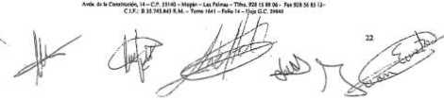

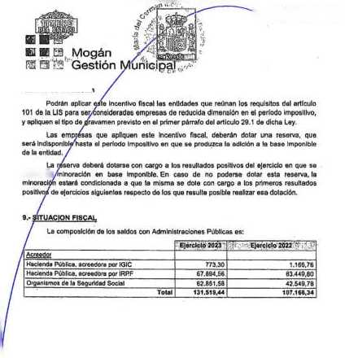
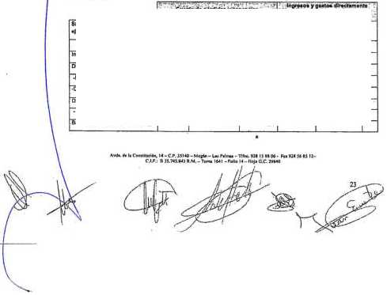
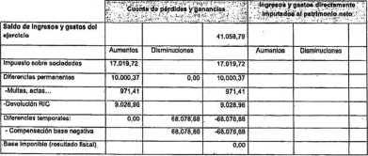
P*P£t EXCUISW I*"* OOUMCNKMNOtMUMEa
HU5437324
10/2023
\HU5441079
roellce la
Como consecuencia do la aplicación do críenos contables. noccaartos para la presentación do la Imagen fie) do la sociedad, «u-ggn dterendaa entra ol resultado contable respecto del beneficio Sscal o otéelos del cálculo y previsión del Impuesto de sociedades. Con el ob|oio do posibátar su compera&bdod detenemos dicho concOiaclón. Elucido 2>23
Reserva do Nivelación
Lo composición do los saldos con Acánlnlstreciones Pútrtcas es:
I ■»

■ ■£3
n BE GD Mogón
□ (3 1 Gestión Municipal
 |  |  |  | --
 | * - ' * < * \ 1
 |  |  |  | I ’T-
 | 28*46.51 |  | M*44»i'
 | 60.OT | 1291.?» | •124128
•MtfIM. «CtM. | 50.<O |  | wco
- o» mpIIiIumKa |  | iÑÍM | •iül.ü
 | 0,03 | 111.7W.02 | ■Ml.78t.tt
- ComMnudM Mío r*;ma |  | 113JM.02 | ■Unw.M
0.M |  |  | fi.M

• Li CO-cJiae»-<jh«’C4 crt-c 19 CbCti l-i?5-a , el •eiiX'.M | 0 Oe lo kjUdccM
 | 000 | 0.00
 | ó.M | 0.00
MLfauju | oóó | 0.00
Rel'nojrM y woca cuente | 6.M | 0,03
R..uhMo ll'uido fluí M 1. iiquicctcn <j.l lmOu..to .ote | 0.00 | 0.00
• El goelo pw Impuesto bono Mcwflsdes os ti ílgulenlo:
 | nrar | 0.00
 | 17.01*72 | «448 51
Totel | '0.01*71 |  | 1

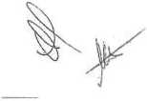
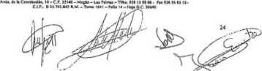



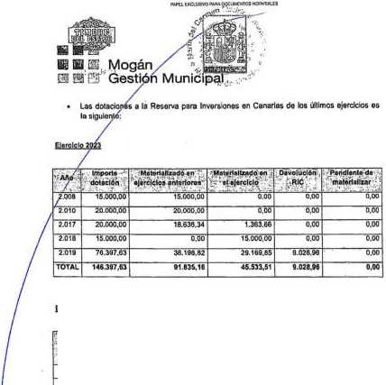
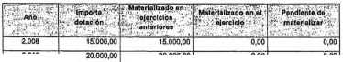
HU5441078
HU5437325
•■iu-rn.»
WS
TOTco
'6.397.63
Elefddo 202?
10/2023
2ÓÍ0
20V
2 016
2019
20.000,00
TB6JB.J4
0?Ó0
ÓQÍ
0,00
OÜ.M
15.0(0.00
36.196.62
0,00
0.00
ooó
38.196.81

El oe’a’ie de tas elementas afectos a tas flotaciones Ge la Reserva para inversiones en Cañarles, se flétala en el ANEXO I que es pane Intogmmo de la présenlo memora, con fletarle de fecha da aflqu<*lctan. focha do entrada en funcionamiento, importo, idonúficacton de elemento*.
Asi mismo señalar que tos efemcnlos aféelos a estas dotaciones no so han acogido a ningún otro incentivo fiscal ni to ha sobcilado ni concedido subvención alguna.
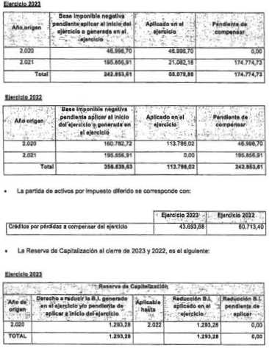
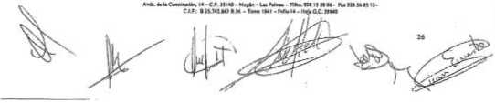
B ■ □ Mogán
C3 □ Gestión Municipal
• Las bases imponN» generadas y pendentes de aplíaóSn al cierre dol ejercido son
las siguientes

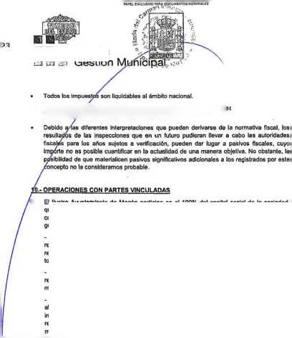

HU5437326
fMPÍl EXCLUSIVO l'AflA DOOMeTOS NO'AHMIES

HU5441077
10/2023 BK{sg Mogán 0 0 2-1' Gestión
• A4 31 tío díciepibre de 2023 la Sociedad tiene pendientes de inspección por pata de las
autortoaoo* «scafas lo» cuatro eóoe no prescritos.

• B Ilustre Ayuntamiento de Mo^ln participa en el 100% del capital social de la sooedad. quien encomienda lo» encargo» e la entidad, en le» que se estipula un porvmtaje y un costo máximo para cada una de tas gestiones encargadas, según los presupuestos generales dol crflo local Durante el presóme ejercido los encargos reairados son: - Prestación de Servido de Recaudación en Materia Tributaria: se retribuyo un 7.6% do la recaudación general del per odo y un 1% de las anulaciones do las Uaudaconos tributarias
malvadas, con un limito máximo de facturación de Z130.900.77 euros; ello conlleva que
toda vez que se llegue el tope máximo se do|e do facturar por los servicio» prestados.
- PreslacKn de Servido do Unprcaj de las InttMactones Municipales la facluradón se realiza por los costes reatas Incixridos al cud se aóace un porcentaje del 5%, con el limita
máximo de 109458.58 euros.
- Servidos do guarda para mantenimiento conectivo de tos rodos do Mwtocfmtonto y alcantarillo. ouporvston y control do les depósitos municipales y loch.rn. ro.Kton, inspección, verificación, mantenimiento o notaladón de contadores- la facturadlo te realiza por los costes reatas incurridos ni cual so afiodo un porcontai© del 5%, con el limite
máximo de 105.095,96 ouro»
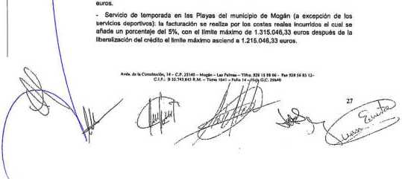
- Servicio Administrativo del Archivo Munlcfcal: la facturación se reaHza por los costes
reales -ncumdos al cual se eitade un porcentaje del 5%. con ol IfrrJie máximo de 69.870.87

BBQ
M ■ E3 Mogón ffl □ .? Gestión Municipal
• Serv-:o do Aaoserio Juriaca en matc-u V«uUria. recajdaxra y corcursat te tacajraaer m raakza por loa costes reales inarfdoa ai cual m Vade un percho 5%. can «I IfavWe máumo da 158.51356 «uros daepuás de • ¿Bare: zacón dei cr*M> ai lente máximo aicwxJ ■ 122 513.56 euros
- Sérvelo de gallito. oxpio-Bctón y BCml-ustraclto del apa-camenlo suMorránao municipal en Azgumoguln: la facturaclto so realiza por los costas malos Incurridos al cual so añado un porco«'.u|e del 5%. con N limito máximo do 234.662,48 euros dospuds do la llterafcacion del crádlto el limite máú-no asclard a 169,662,46 euros
SsrVclo | t>rek*»23  Facturado | —r--  por | UboreUxaeMn  crSdHo | -LMiaraM ' ;. facturar por
Malaria Tributada | 2.t3OSM,T7 | 2.130.900.77 |  | 2 1 30.900,7?
S^VdoCeUrtMza | 107.719,29 | 109.45a sa |  | 1094M.M
 | 1004*7.41 | •OS 095.96 |  | • fat M
•K | 1004*7.41 | •OS 095.96 |  | va wa.w
 | 1*4.522,76 | 10.164.29 | — | 14? .164.28
S.MCO os  Munlcrpai | 59.661.96 | 69.870B? |  | 69.070.67
SsrVcfc da Temporada | 1.191.610,13 | 1.315.O16.33 | •ioo.oco.oo | 1415.04933
SarMcoMAseiare | 120525.95 | 158.513 54 | —- | 122.S11M
Apercamonlo Se | 172 304.35 |  | ■65.000,00 | —

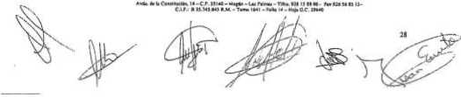
10/2023
tXClktfAO •'*!«* (XKUMttHOS •t3í«fll«l fs
10/2023
HU5441076
Meterte Tributaria / | 2.130900.77 | 2.013.173,00  49 56720
sur.9 iv»«w
■ a . a a
 | 100.847,41  144 522 74 | M. 001.50  117 623 93
1 SarvcJp'da ArOiho Mur.ciD.il | 50.661,98 | 46.00623
Servido da Temporada | 1.191610,13 | 189 364.98
Sarrio do Asesada JuMca on maledn tributara | 120.42S.9S | 33.187,44  7A RA?C\
[..Total | I *  4.020.002.62 | 2618009,31

Importe de loe saldos pendientes al cierre del ejercido 2023 y 2022 delatado por epígrafe
Los resollados cbtondos on los distintos ejercicios provienen de la prestación do servicios a las panes vinculadas
do bataneo
i¿ ’ í. . .'-Partida del balance | Ejercióle 2023 | ,EJorclck> 2022
B) W.1 Cíenlas por venias y pea alaciónos de stntdos | 728.165.61 | 774.922.12
Total | 728.185.61 | 775.822,12



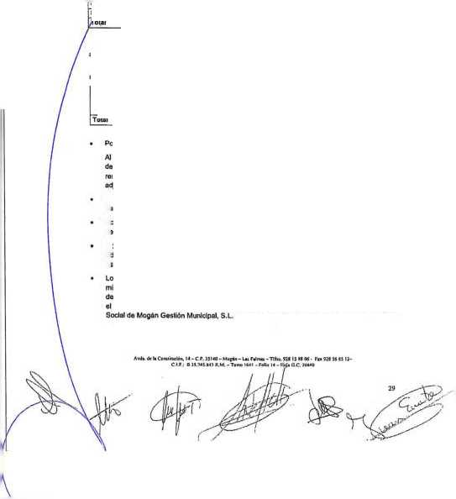
'■oder adjudicador personificado:
») objeto do dar cumpfrnwrto a lo establécelo en el artfcub 322 b) de la ley 912017. de 8 Je noviembre, de Cor.troloe del Sector Pübíco. lo Sociedad es Medio Propio Porson Ocaso 'especio a su Soco Único, siendo et porcentaje de las adfviaados confiadas por el poder adjudicador que hoco el encargo y lo controla de un 100%.
3 personal de lo alta dirección ha porotoldo remunoroctcnoa por rendimiento al trabajo por
jn mentante da 53302,47 euros (51.753,85 ouros en el e|erclclo 2022). Uo so ha devengado ni en al ejercicio actual m en el precedente dietas y remuneraciones Je cualquier ciase al órgano de Administración.
So se han concedido anticipos ni crédllcs a la alia dirección y miembros del Consejo de Administración, ni Oliste saldo a favor de le sociedad ai clone del ejercicio 2023 y 2022 por satos conceptos.
.os edmlnlsuednres do la Sociedad no portOpan en el capital de ninguna Sociedad con el ■niemo. análogo o complementario género de actividad al que constituye el Objeto Social Je Mogán GcsBCn Municipal. S.L. Asi mismo, tampoco realizan por cuenta propia o ejens, al mismo, análogo o complementario género de actividad del que constituye el Objeto Social de Moofln Gestión Municipal, S.L

- OTRA INFORMACIÓN
f. Plantilla media:
El número medio de personas empleadas en el curso del ejercicio m ai siguiente:

• AanMiCaamlenlos
 |  | Ejercido 2811 Eje |  | relelo 2022
1 Trabajos reala | •da» po- oras empresas | 7034.47 |  | 8.359,78
[fotel |  | 7.017,47 |  | •350,70

• Gastos de pencrjt
Sortead Sr-usflcs-oo d. “ |  |  | ~2HÜ¿»
SSEfp fneor S^vw» C. «sc.ud.cdn | en Melena Trtrjiar.a | ' 3O?"¿23.¿2 | 210261*2
SSEmp tw Sonríen do Unpta* |  | 24.015,02 | 5.131.36
lectura. 'evItUn contado-oo, ote |  | 20.781.20 | 16.78322
3SEm¿~¿ncorr SoMCo da e*ac¿^to | M.MUÓ. | —áoioi | 18.427,61
SS Em© Encoré SsrMciO fie Arthw» Mu'dpal |  | 11441J1 | 1.34221
SSEmp Encer- Sar-do fia Tampeeedo |  | 20*151.71 | 1722748
 | *:e en meto-la «e*na  -a-iatl< - | 20 398 2. | 24 541.7»
•a-’*”»’ — W , V****vl ’ ' -  SyS Ai-es os 0.5% s-o 2023 |  | i® J  3 18513 | * í* ’»  0.00
>« «■■«. seeraiea |  | W288.M | 14.754,97
Total carona sociales |  | 66*552,0. | 313.425.60
Sueldos, salados y asimilado» |  | 2.140.51340 | 1417.507,71
SyS Encom Sarde» do Rocacdsclfle en Malura Tributarle |  | 1.080478.87 | 1.043.231.87
SySencom B^moo da Lmp<czu |  | 73 804.18 | 49.117.77
 |  | •4M4.82 | 58.185 8»
 |  |  | *748*73
 |  | 45.9U.63 | 39.329,89
 |  | ere sso4i | 54.535.28
S,8 Encom ban-oo 0. A^r. JjWm | en metona incoada | ' 8*952*8 | 8.725.78
SyS Encom RarMdo de Gastón Apa-com | lanío do Arguneguln | 40.697,74 | 8*21.79
SyS Abaros 0.5% •*<> 2023 |  | 1ÓÓÍ3..I | QB
?OU! asaros eaparsonal |  | l.OSC.Ml 1*30*33.23 |

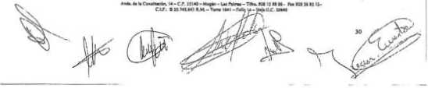

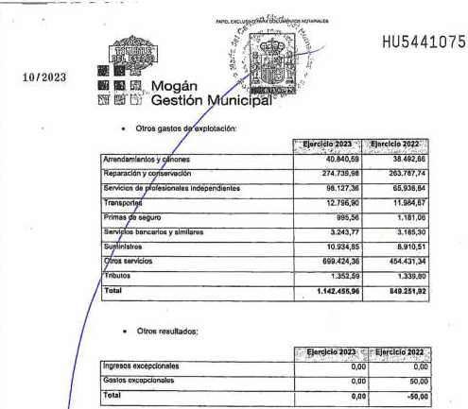
12.- INFORMACION SOBRE EL MEDIO AMBIENTE El grupo omp-esatWI en el que so encuentra nckiidn la scCedad no realca aatvdades rcleoonadM con la oestton de cele Ambito.
10/2023
HU5437328
B'PEl EXCLUSIVO l*R" DOCUMENTOS HOlMUAit.5
La sociedad no ha efectuado inversiones en elementos del «vnonlcado en materia de prolocddn y mejora dei medio amblante,
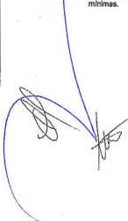
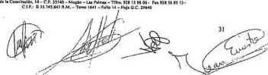
Durante el ejerctdo le Sociedad no ha Incurrido en castos reialwos al medio «mínenlo. Por lo que respecto a posibles contmcencies que en meterla medioambiental pudieran producirse, la Direcdón de le sociedad considera que Im poslbüldedes de que sucedan son
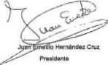
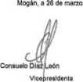
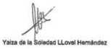

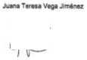
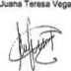
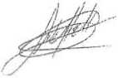
í?r
Josué HorMnoo* Dejado
Neftalí oe Jesús Saexna Dérw
11- HECHOS POSTERIORES
No nan acaecido nachos con poattnoddM al ciare Que Man s^ntica^ parj sociedad o Que n^pretemcs tengan algún «fado iraienal soO’e atlas cuantas anuales, o su cato, Que txmgan da manifestó circunstancias quo ya exist-an en la tocia da cene ejercicio y Que no esta reflejado en los estados financieros.

*•**•'• C-.Ii«-c.r, Jim - - u> rx— -n*,. ni i> m m . »u m ii u-
c.i». ■ »mi M> • m - r— imi - Ma m - ec. mu
Reserva para Invorakones on Canarias del 2019:
»*PEl ÍXCLII8IVOI ara DOCUMENTOS NOTAR-AtES
10/2023
HU5437329
HU5441074
- Inversiones roalrzadas on el ojercioo 2023 para la malenaliíación de ka Reserva para Inversiones en Cananas del 2019:
- FECHA  ADQUISICIÓN |  |  | •V:--.y }  IMPORTE .,1*1  ■  • • • ' • • ♦ - ■* - l | . IDENTIFICACIÓN DELOS n ACTIVOS ;?  -L-
■ 13/02/2023
/
10.61/2023 |  | i 1Q/01/2023 | 872.00 | MoOlMArtO
04.-C -'/Ó23 |  | 7IMWflUII | 214.71 | Mobniarto
05*04/20» / |  | C 5/04/2023 | *97.77 | MobHiarto
 |  | 23/05*2023  26/06/20» | 176,6*  355J4 | MoMiano  MOÑUDO
20(07/2023 |  | 20/07/2023 | 2 493.60 | Mobftano
19lO9/&)23 |  | 19/09/2023 | 76.17 | MobtUno
 |  | 26/05/2023 | 859.56 | MoMario
iníxntai |  | 27/11/2023 | 2287F | Mobiliario
14)11/2023 |  | 14/11/2023 | 117.12 | MobHtario
14/12/2023 |  | 1VI2/2023 | - 5O0CC | MoeriiMio
 |  | 19/05*2023 | 1.570,35 | Equipo, intormatksa»
 |  | 5l/Oá/2O» | 5.700.00"
 | 054J&2023 | 05*06/2023 | 569.94 | Equipos Ii*oor.aucc5
 |  |  | 20405 | Equipe. WomUtico.
 | 14/06^023 | 14/06/2023 | 451 25
 | 12/06/2023 | 12W2023 | 324 45
 | 21/07/2025 | 31108/2023 | 2.529.30 | Equipos InfoonúlKcs
 | 31/07/2023 | 31/07/2023 | 1.26280  Í3H7T | Equipos informáticos
 | 15/11/2023 | 15/11/20» | 1532.22 | Equipos «nfomMcos


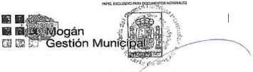
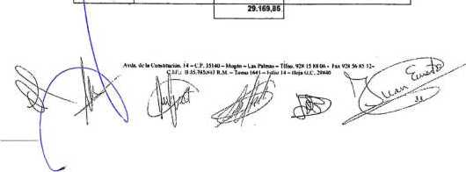

FECHA  ADCUtSICIÓN | uM 04 | ■ *PO«re <  1 . ~ | IDENTIFICACIÓN MIOS ACTIVOS
jl/iMCO | 31/12/2022

Reaarve para Inveralono» en Canaria» del 2019:
'n.enone* '«sUadas en el ejerooo 2022 cara la
de la Reserva para
kr.f<wnes en Canarias de< 2018-
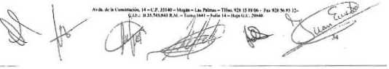
 | FECHA ENTRADA ’ EN „ '  FUNCIONAMIENTO | IMPORTE - | IDENTIFICACION Oí LOS . ,. ACTIVOS
 | FECHA ENTRADA ’ EN „ '  FUNCIONAMIENTO | 32 13 |  | «*« de nformKMn
014W2022 | 01/0*2022 | 3 223.70 | •nraUecne* t*cr cas
1*040022 | 1*040022 ■
21/092022 | | 21/092022 | 179.74 | MoMarto
21/0*2022 | 21 A)92022 | 95.09 | Mobillano
17/100022 | 1M OOÜ22 | 22729 | UáWaiio
C-SÚV2022 | 05.0*2022 | 151.73  Í8Í94Ó
1 2*120022 | 2*120022 | 1.260.90
1 31/120022 | 31/12Q022 | 7 368.02 | MancammemoM «ñateo
16.000,00
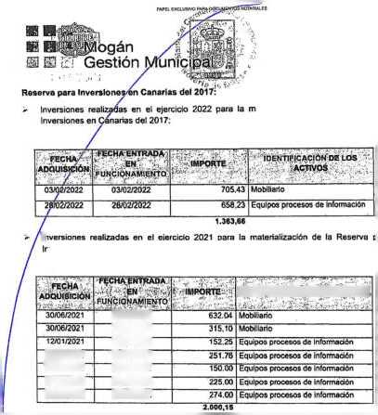

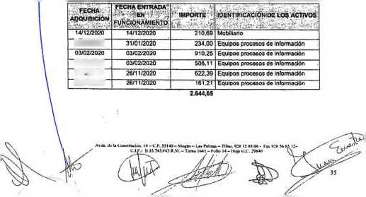
fW>( i i rauVA) AVIA excusables WAHAlES
HU5437330
HU5441073
10/2023
31X03/2321
01X01/2021
31/0372021
01/01/2 D21
01/01/2021
02/10/2021
01/01/2021
02/10^021
' Inversiones realizadas en el ejercicio 2020 para la mateñahzaodn de la Reserva para Inversiones en Cananas del 2017:
31/01/2020
0*02/2020
26/11/2020
roí 1/2020
matenaluación de la Reserva para
lnv»r*ion«i» realizadas en el ejercicio 2021 para la rr.itenalizac>ón de la Reserve para Inversiones en Cananas del 2017:
IDENTIFICACIÓN OE LOS ACTIVOS
30/06/2021
30/06/2021
1Í/01/2021
BBC Mogán
G © Gestión Municipal
FECHA TMiiirr | FUNCIONAMIENTO | «PORTE | IDENTIFICACIÓN DE LOS ACTIVOS
01/07/2019 | 01107/2019 | 699 90 | Oír» intiMcio'm
5W5J2019 | 01/0*2010 | 352H2 | MoWano
Ol/U 5/2019 | 01/0*2010 | 70.62 | MoW.no
01/05/2019 | 01/03/2010 | 134 50
k—ÓtOf/2019 | 01/01/2014 | m.i* | Éqjpo. procesos ¿.rtormaoCr
014)1/2019 | 01/01/2019 | ioo.oT | Emwi preces» Oe MormacOn
014)3.2019 | OÍ/ÓWOIO | 2T5Ó
01/03/201» | 01/03/2010 | 459.96 | Equipo, procesas cinipnTqaon
01/0*2019 | 01/03/2010  —5ÍR55SHÓ | 532 2»  TiToff | Equipen procesos ce Información  Equipas procesas Ce inlormacS
01437/2019 | 01/07/2019  FW5T5 | 21580

3 41».»»
* Inversiones realizadas en el ejerce© 2018 para la malenalizacrón da la Reserva p^a Invernónos en Cananas del 2017:
 | FECHA ENTRADA  - EN | IMPORTE  < » RÍ | IDENTIFICACIÓN DE LOS ACTIVOS
 | 1W2/2018 | 250 CD | INM»
.7.102018 | 2*1Ó/2O1| | 45 00
1MM/Í01B | 1W45ÓÍB | 160.68 | ÉQu-pas procesos de nformacdn
1*0*2018 | 15/08/2018 | 1065.76 | Equipas procesos de mformacdn
 | óS&Moia | 1 010.11 | equipen procesas de mfcrm¿G¡iñ
21/08/2018 | 21/08/2018 | 471.20 | Equpas procesos de mto/mecdn
 |  | 899 6T | Eqjpoe procesas de nbanseen
 | 1*0*2018 | 189®- | Eauvae preces» oe nkxmecdn
1*10/2018 | 1*1*2018  fríWl— | 15032  51535 | Equipas procesas oe mformacdn
00/11/2018 | 0*11/2018 | 303 04 | Equipas procesas de mfomvscdn
14/12/2018 | 14/12/2018 | 250 38 | Equipas procesas de nfonrecdn
flHMóié | i*iWía |  | Eqeoae preces» de rfcnr^dn
28/1272018 | 28/12/2018 | 144 00 | EquO» creces» do MormecW
”»ll*>1«  31/12/2018 | 3/OOTiJ  31/12/2018 | ÜJ®  F827®
10 571,99
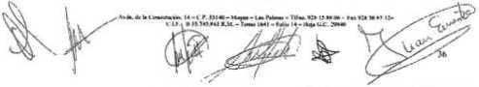

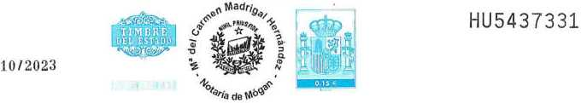
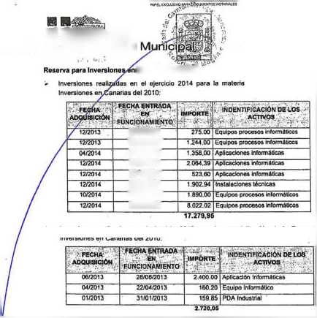
fWPEl EXCIUBIVO PARA DOOJMENIOS NOT*»UA*tS
HU5441072

81 H^Jpogán
10/2023 13 S ¡TrGestión
Canarias del 2010:'
07/01/2014
ÓMJ1/20’*-
30/04/2014
30/12/2014
30/12/2014
35/12/2014
WíüJOiT
30/12/2014
» Inversiones realizadas en el ejercicio 2013 para la materialización de la Reserva para Inversiones en Canarias del 2010:
Rosorva para Inversiones en Canarias dol 2008:
- Inversiones realizadas on el ejercicio 2012 para la maienalizaciOn de la Reserva para Inversiones en Cananas del 2000:
BRECHA  ADQUISICION | FUNCIONAMIENTO | '«•PORTE  F'T’íT | INDENT1F1CACÍÓN OE LOS ¿.•/^.ACTIVOS -  >- •’
31/08/2012 | 31/08/2012 | 138.97 | Insialocwne» tócntca»
31/1O2O12 | 31/10/2012 | 102 93 | InstaJoclofos tócnicn»
31/002012 | ~JV0&2ÓÍT | 43.00 | MOCHiiano
12/01/2012 | 12/01/2012 | 411.00 | MotMlano
29/02/2012 | 29A32/2012 | 1.373 46 | Equipos proceso» informático»
31/12/20t2 | 31/12/2012 | 3.028.10 | Equipos procoso» Informáticos
31/12/2012 | 31/12/2012 | 525.95 | Equipos procesos informatice»


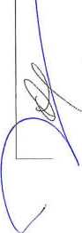

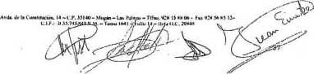
•22Í*B

n
aai hib
G Mogán
'1- Gestión Municipal
 |  |  | —sss—
31/08.2011 | 31«®ñ— |  | m»i»k»ws tfcncat
17/10/2011 | IWfiflón | T5WÍF | Instalaciones técnica»
02/05/2011 | 02/05/2011 | 710.80 | ÑlOQIlUlfiO ——
_04*05/2011 | 08/05/2Ó11 | 683.55 | X<¿¿iTuino
06/0 6/2011 | 06/06/2011 | 83 78 | Mobillaro
22/07/2011 | 22*7/2011 | 1350 00
•a«?/20ii | 1502/20" | 1UU
31/03/2011 | >1*30011 | 67140
06/05/20" | 06*500" | iO | Equoo» proceso» inlomKO»
15/07/2011 | 16/070011 | 849.99 | Equipo» proceso» mlomaucc»
15/11/2011 | 16/11/2011 | ' 466 08 | Equipos procesos informático»
27/T 2/20 ii | 27712/20" | 549.00
3003/2011 | 30*3/2011 | 135 00 | Apacaoone» AtormtSca.
8.058.24

- inversiones realeada» en el ejerclco 2010 para la materialización de la Reserva para Invernónos en Canaria» del 2008:
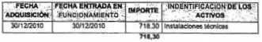

Mogán, a 26de marzo de 2024
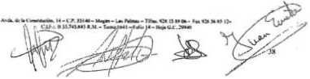
«WEl tXClUSWO WHA OCCUMCNIOS «oiahu.es

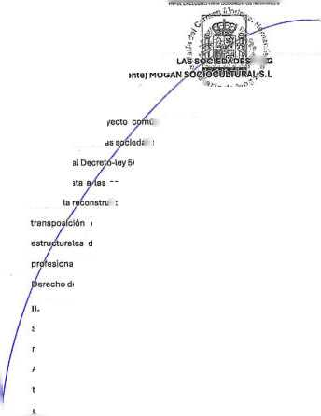
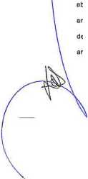
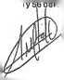
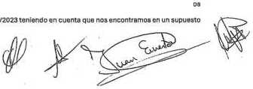
10/2023
HU5437332
10/2023 PROYECTO COMÚN DE FUSIÓN DE LAS S S.L. (Sócledaci Absorbente) MOGAN
HU5439979
MOGAN GESTION MUNICIPAL, (Sociedad Absorbida)
s consecuenoles económicas y sociales de la Guana de Ucrania, de
til.- En ambas sociedades el socio único es el Ilustre Ayuntamiento de Mogón, por lo que
lo fusión por absorción acordada es una fusión gemelar, esto os. una fusión especial
sometida al régimen del artículo 58.1 del ROL 5/2023, el cual regula los supuestos
asimilados a la absorción de sociedades Integramente participadas por los mismos socios
en idéntica proporción, llevándose a cabo mediante el denominado procedimiento
Dbrovlodo, sin nocosldad de tipo do canje de tas participaciones sociales, ni tampoco de
ampliar capitel social de la sociedad Absorbente. Tampoco serán necesario ni los informes
dos Citadas en cumplimiento de to prescrito por los art. 4.39
administración do las
5/2023. por el que se adoptan y prorrogan determinadas medidos
y40dol Roal
de respuesta
cclón do la lata do La Palma y a otras situaciones de vulnerabilidad; de
opoyo o lo
de Directivas de la Unión Europes en materia de modificaciones
de sociedades mercantiles y conciliación de la vida familiar y la vida
tal de los progenitores y los cuidadores; y de ejecución y cumplimiento del
de la Unión Europea.
II.- En virtud de la fusión proyectada, la mercantil MOGAN GESTION MUNICIPAL. S.L.
Soclcdod do coróctor Unlporsonal (Sociedad Absorbonte). absorberá a lo entidad
mercantil MOGAN SOCIOCULTURAL S.L. Sociedad de carácter Unipersonal iSocieded
Absorbida) que tras el proceso de fusión se extinguirá, víe disolución sin liquidación, y
adquirirá por sucesión universal la totalidad de los derechos y obligaciones de la Sociedad
Absorbida.
transmitirá en bloque todo su patrimonio social a la Sociedad Absorbente. La primera
I.- El presento proyecto c
n de fusión se redacta y suscribo por los órganos do
'•'/•de*’'
artículos 53 y
de administradores ni expertos en el proyecto do fusión, on virtud de lo dispuesto on los
¡tDL 5/2023 teniendo en cuenta que nos encontramos en un supueste
asimilado a la absorción de sociedades íntegra mente participadas al estar embaí mercantiles íntegramente oarticioadas por el mismo socio.
- - loa miembros oe los Consejos de Administración de las sociedades participantes en lo fusión se abstendrán, a partir do la suscripción del presente proyecto común do fusión, do acuerdo con lo provisto on el apartado 2 dol citado art.39 RDL 5/2023, do realizar cuolqulor clase de acto o de concluir cuoiaulor contrato oue puede compromotor la aprobación dol proyocto.
- - El proyecto común de fusión se someterá en logal plazo a la aprobación de tas ¡untas Ai ee< une operec^n que seré aprobada con carácter Unánime por las Juntas oe socios do embaa sociedades de acuerdo a los ostaptecido en el articulo 9.1 del acuerdo da modificación estructural podrá adoptarse sin necesidad de publicar o depositar los documentos exigíaos por la loy, nunquo dobotán Incorporarse o la escrituro de modificación estructure!. y sin anuncio sobre (a posibilidad de formular observaciones ni informo do los administradores sobre el proyecto de modificación, cuando so adopto por la sociedad o por caca una de las sociedades participantes en ¡unta universal y por cor la ley o los estatutos pud«r#n ejercer legítimamente ese derecno.
vi.- La fusión se llevará a cabo con la finalidad de simplificar la estructura soclotorla,
mejorar la organización, coordinación y funcionamiento de las actividades que e|erclan las sociedades dependientes del Ilustre Ayuntamiento de Mogán de forma individual,
permitiendo una ma¡or utilización y optimización de sus recursos, permitiendo obtenor
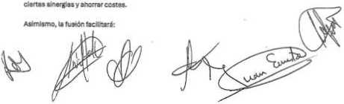

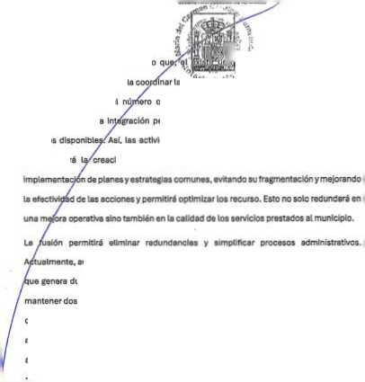

jL £
10/2023
HU5437333
t0/2023
HU5439980
reduciendo asimismo el
recursos
duplicidad do funciones y Basto». At unificarlas, so reducirá la necesidad de
de contabilidad, dos equipos do administración y dos estructuras
de gestión de recursos humónos. Lo que rodundorfl on uno simplificación eporotiva da
ohorro do costes administrativos, de oorvlclo» profoslonalos y do «ostión, permitiendo
Une simplificación operativa dado neceserio dedicar tiempo u lo
que facilitaré
ii.|sqin sociedad resultante, no es la RostlÓhtJa ambo» entidades por el socio único,
obUgoclonoa morcantllos y fiscales asociadas a su permitirá una mejor utilización y optimización de tos
creación de sinergia» y te optimización do procesos. facultaré la
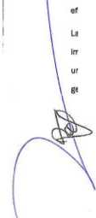
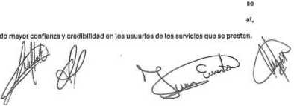
mostrando una mayor solidez financiera y patrimonial
La creación de una única entidad más fuerte y bien estructurada permitirá proyectar una
Imagen más sóida y coherente frente a la ciudadanía y otros actores externos, que emplee
una Identidad corporativo unificada contribuyendo o fortalocor la morca Institucional,
generando mayor confianza y credibilidad on los uauorlos do (os servicios que se presten
En cumplimiento de las provlalonos contenidas en el art.4 y 40 del Roal Decreto-loy

DENOMINACION: "MOOAN GESTION MUNICIPAL, S.L. Soclodad de caráctor Unipersonal, con C.I.F. n» B35745843
DOMICILIO: en la Prov.-oa de Las Palmas, municipio de Mogan. en la Avenida de U Constitución n«4
DATOS REGISTRALES: Intenta en el Regst-o Mercantil de Las Palmes al folio 14 del Tomo 1641 Hoja GC-29840.
C.LF.n°B35745843
El capital social de la compartía es de Veinte MU Euros (20.000 €). y está dividido •n Doscientas (200) pan cipecones sociales, de Cien euros de valor nominal cada una. integramente desembolsadas y numeradas del 1 al 100, ambos lnclus.ve. La Administración de la soclodod se halla confiado a un consejo de administración compuosto como sigue:
Presidente.- Don Juan Ernesto Hemóncez Cruz.
Secretario No Consejero.-Oon Dr4d Chao Castro Vicepresidente.- Dorta Consuelo Díaz León -
Consejeros.- Don Josué Hernández Delgado Dona Juana tercsa Vega Jiménez Dofio Yalza de la Soledad Lloved Hernóndoz
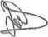
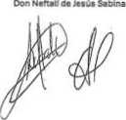
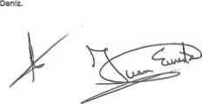
«WEL E«o.uaA) l’WIA OCCUM MOS MPTARIM£5

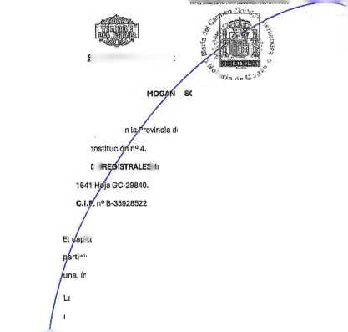
10/2023
HU5437334
1.2 SOCIEDAD. ABSDKBIDA, I —>1
rtíolp8Clone8 sociales, de Treinta Euros y Seis Céntimos de euros de valor nominal cadB
HU5439981
SOCIOCULTURAL, S.L Sociedad de caróctcr
DENOMINACION:
Unipersonal,
de Las Palmas, en el municipio de Mogón, en la Avenida de
DOMICILIO: en
la Con
■. Inscrita en el Registro Mercantil do Las Palmas alfolio 14 dolTomo
DATOS
Ital social de la compartía ea de Tres MU Seis (3.006) ouros, y altó dividido en Clan
íntegramente desembolsadas y numeradas del 1 el 100. ambos Inclusive.
La Administración do la soclodod se halla confiada a Un Consejo de Administración
compuesto como sigue:
Presidente.- Don Luis Becerra Andró.
‘r'a «'i.-
10/2023

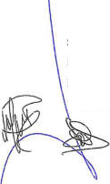
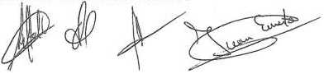
Don Neftalí do Jesús Ssblna Denlz
participes adoptan el acuerdo do fusión en focbn 28 do Junio do 2024.
Sccrotorlo No Consojoro.-Don Mario Ramírez Mol<na.
Vicoprosldonto.- Don Mcncoy Santera Rodríguez
Consojcros.- Dorta Emlly del Carmen Quintana Ramlroz.
Dorta Minerva Oliva Martel.
Dorta Grlmanosa Artlles Olivo.
2.- Colondorio Indicativo do la Realización de la fusión.
La modificación estructural que se propone es la fusión de MOCAN SOCIOCULTURAL S.L por la morcantll MOGAN GESTION municipal, S.L, esté previsto que ibs sociedades
En relación con lo anterior, y siendo que el pre en focha 24 da Mayo de 2024.
ún de fusión se «prueoa
Y será publicado en la páginas web de las mercantiles MOGAN SOCIOCULTURAL, S.L. y M00AN GESTION MUNICIPAL, S.L. para dar cumplimiento dol articulo 5.6 dol ROL 5/2023. por lo menos con un mes de antes de La fecha prevista para la formaittación de la fusión, se pondrá a disposición do los trabajadores y sus representantes tonto el proyecto de fusión como ol Informe elaborado sobre las consecuencias en el ompleo elaborada por el órgano de Administración.
Se prové que la elevación a público dol acuerdo de fusión se realice con anterioridad a la finalización de la primara qu nccna del mes de septiembre del año 2024. Por tanto, y de finalizar el proceso do fusión con éxito, se estima quo la fecha prevista de efectividad de la fusión ses el día 30 de septiembre de 2024.
3.- Tipo de canje, compensación en metálico y procedimiento do oanje. Al tratarse de una Fusión por Absorción fusión gemela/, esto es. una fusión aspeoH sometida al régimen del artículo 56.1 del ROI 5/2023. el cua. regula los supuestos as-mllados a U absorción de sociedades (ntegromonto participadas por los mismos socios on Idéntica proporción no proceder fijar une ecuación do canje de acuerdo con lo previstoan el artículo 53 del ROL 5/2023, por lo anterior, tampoco es aplicable la compensación en dinero o el procedimiento do can|o.
Al tratarse de una Fusión por Absorción fusión gemolar, esto es. una fusión especial sometida al régimen del arifcUo 58.1 del ROL 5/2023, el cual regula loa supuestos asimilados a la
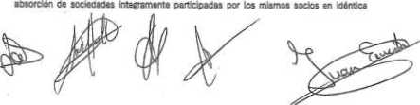
(«PEI EXCLUSIVO f*nA tXXZUUI N'iw KOI*R*E8

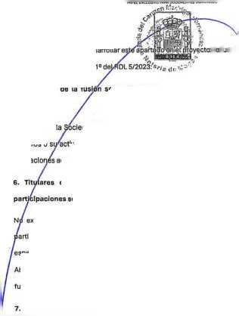


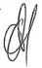
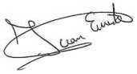
10/2023
HU5437335
HU5439982
yqcto do fusión do acuerdo con lo
accesorias, por lo que no es preciso considerar osta cuestión en la fusión.
aros do derechos ospeclales o tenedores de títulos distintos de las
No se atribuirán ventajas de ninguna clase en la Sociedad Absorbente a los mlombros dol
órgano de administración, dirección, supervisión o control de tes sociedades participamos
en la operación.
8. Focha do participación on los sonancia».
M traturso do una Fusión por Absorción fusión gemelar, esto es, una fusión especial sometida
M régimen dol artículo 56.1 del RDL 5/2023, el cual regula los supuestos asimilados a la
absorción de sociedades Integramente participadas por los mismos sodas on idéntica
proporción no proceder desarrollar esta apartado en el proyecto de fusión de acuerdo con lo
previsto en el articulo 53.1.1° del RDL 5/2023. Por (o anterior, tampoco existen pecuUarktadoí
accesorias.
sociales.
existo on ninguna do las soeledodes participantes en la fusión ninguna clase de
rtlclpaclcnos sociales especiales o privilegiados, ni persona que tengo derechos
especíalos distintos do las participaciones sodalos, ni se otorgarán en la Sociedad
Absorbente participaciones sociales o derechos especiales como consocuoncla do la
fusión.
7. Ventajas concretas a expertos y administradores.
10/2023 proporción no proceder desarrollar (•> /¿
provisto on el artículo 53.1.10
ctlvldad a la empresa), ni participaciones sociales que lleven aparejadas
servicios o s
sobro los aportaciones de Industria o tas prestaciones
5. Incidencia de la fus
No existe en la
ledad Absorbida ningún socio Industrial {que haya aportado trabajo.
prestac
a la participación en la ganancia tras la fusión.
9. Fecha de efectividad de la fualón a efecto» contable».
Las operaciones de la Sociedad Absorbida habrán de considerarse realizadas, a efectos contables, por cuanta de la Sociedad Absorbente a partir del Uno (1) da Enero ce Do» Mil Veinticuatro (2024).
10.- Fecha de la» cuenta» utíUzadas.
las cuentas utilizadas para ostablecer las condiciones de la fusión son las cerradas a 31/12/2023 para ambas sociedades. En consecuencia, a efectos oa lo provisto en el ort.43 del Real Decreto-ley 5/2023. se considera como balance do fusión, • o( último balance anual, por no haber transcurrido más da seis meses entre su fecha Ce cierre y ts focha de; presento proyecto común de fusión.
Lo» balances do fusión nan sido verificados por el auditor de cuentas de ta sociedad y serán sometidos a la aprobación de la junta general de socios que haya de resolver sobro la fusión, con corécter previo a lo adopción del propio acuerdo de fusión,

De acuerdo con lo dispuesto en el art.44 del texto refundido del Estatuto de los Trabajadores, como consecuencia de la fusión por absorción caserita, no so extinguirán las rotaciones laborales exlstontos en loo áocledados participantes. En su lugar, la Sociedad Absorbente se subrogará en los derechos y ooügeciones laborales y da Seguridad Social de la Sociedad Absorbida, incluyendo los compromisos por pensionas y, en general, las obllgectonos adquiridas en materia de protección social complementaría y se mantiene el mandato de los representantes de los trabajadores.
Las sociedados participantes darán cumplimento a sua obligaciones do Información a los trabajadores de ceda una de ollas conformo a lo expuesto en la normativa laboral y en o< Real Decreto-Ley 5/2023.
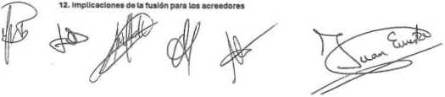

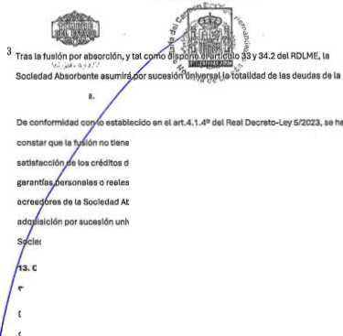
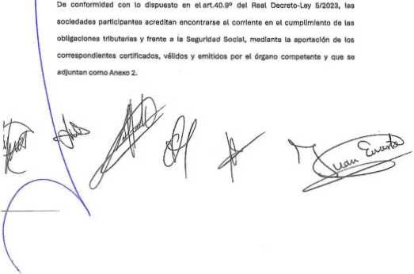
HU5439983
alguna de compensación en efectivo a los socios.
enajenar sus participaciones (ROL 5/2023 art.12.1) y, por lo tanto, no va a realizarse oferta
y. en
sociodad absorbida.
10/2023
De conformidad con lo dispuesto en elert.4.i.6° dol Real Decreto-Ley 5/2023, so hace constar quo, por lo modalidad de fusión do quo su trota, no existen socios con dorocho a
enojonar »ui partlclpociono».
HU5437336
10/2023

16. Estatutos do lo sociedad resultante.
Una vez se complete la fusión oojero de este proyecto Común de Fusión MOGAN GESTION MUNICIPAL, S.L., en su condición de sociedad adsorbente, continuare regida por sus oatatutos, según estos están vigentes a día de hoy, excepto en relación a lo que se señala o continuación.
So prevé que, el tiempo de m convocatoria do la junta general ce socios de la Sociedad Absoroonte que vaya a deliberar sobre la aprobación del presente proyecto común de fusión, puedan someterse a la aprobación do dicha Junta las sigu-entoa modificaciones ontatutariBS, a propuesta del Consejo de Administración de la Sociedad Absorbente:
- .-Denominación.
Modificar la denominación do la sociedad absorbente, acordando que será en lo sucesivo -gestiona mooan s.L"i siompre que se conceda esta denominación por el Registro Mercantil Central, en su defecto permanecería la denominación actual de le mercantil absorbente; en consecuencia, ae vería modificado el contenido del Artículo 1° üfl lo»..Eltaiutos-SMlalaa. el cual pasará e quedar redactado con el siguiente tenor uterai:
«Articulo ^.-DENOMINACION; ARTÍCULO »• - DENOMINACIÓN, la Sociedad girará ba/o la denominación de "GESTIONA MOGAN, SOCIEDAD LIMITADA" bfo cuya razón social ejerceré las acthidados propios Pe su ob/oto. Constituida como sociedad mercantil de responsabilidad limitada que se reffró por los presantes estatutos, en (o que no wtuvre-o previsto, por lo dispuesto en el Texto Refundido de la Ley de Sociedades de Capitel, aprobado por el Real Decreto Legislativo 1/2010 de 2 do ¡alio y demás disposiciones légalos que fe sean aplicables. en especial tas que afectan entidades mercantiles dependientes do Corporaciones Locales, como medio propio personificado
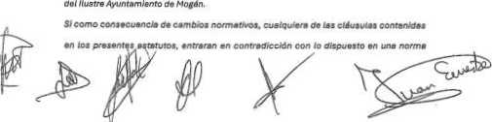
re
©
te
w
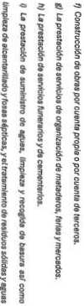
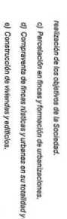
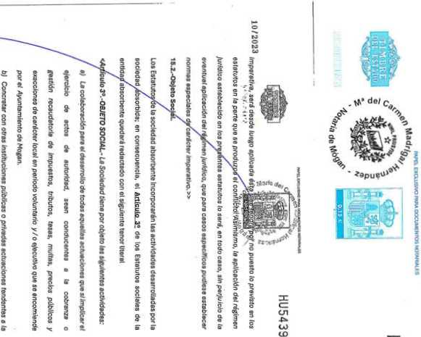
CD —
s <=
en
Cü
Cü
Cü
-^J
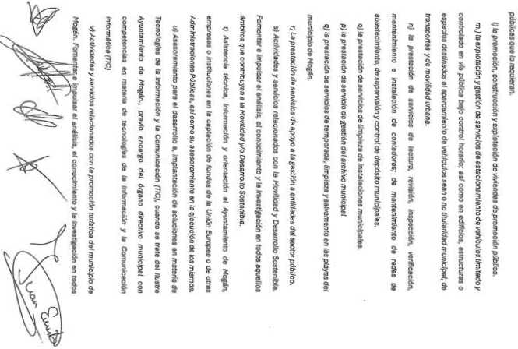
íopapfiuo sej v osapuBuy X Ofjejnqui ‘oonupuoofl 'ow¡¡nj oiuatLueiototy fr
114


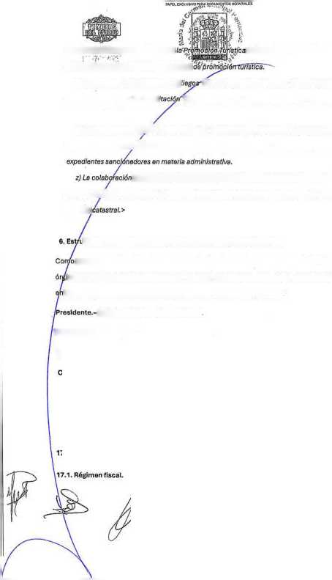
del municipio. Creación de
aquellos ómbltos que contribuyan a
10/2023
HU5439985
HU5437338
l*rri rxctusivo l*A* DOCVMfHIO5 UOr»*l*¿£5
10/2023

estrategias. contenido y análisis de datos
w) Elaboración de proyectos, pl
y aprobación de licitaciones para e( Ilustre
da condiciones y demás actuaciones
administrativas pera la tram¡
Ayuntamiento de Mogón.
•¡ La colaboración paró ol dcsarrotlo do todas aquellas actuaciones que. sin
Implicar ejercicio de/octos de autoridad, sean conducentes a la tramitación de on o( a/orc/c/o de funciones de gestión catastral. Colaboración y asistencia 6n la tramitación de expedientes y actuaciones de mantenimiento en
materia.
ctura del órgano de administración do la Sociedad Resultante
consecuencia do lo fusión, se mantondrá lo mismo estructura y composición del ino de administración actualmente en vigor, en la Sociedad Absorbente, consistente
un Consejo de Administración Integrado por los siguientes 6 miembros:
Donjuán Ernesto Hernández Cruz,
Secretorio No Consojoro.-Don David Chao Castro.
Vicepresidente.- Dofla Consuelo Díaz Loón
Consejeros.- Don Josué Hernández Delgado
DoAa Juana tárese Vaga Jiménez
DoAa Yolza do lo Soledad Llovcll Homándcz
Don Neftalí do Jesús Sabina Oenlz
La ruslón goza do (33 exenciones y Beneficios prevstos en la Directiva 2009/133/CE y opta ai Régimen Fiscal especial oe las fusiones, escisiones, aportaciones de activos y canje oe valores regulado en el capítulo Vil, del Titulo Vil de la Ley 27/2.014, de 27 do noviembre del impuesto sobre Soclodades.
A estos efectos, una voz inscrita la operación ae fusión se realizará la pertinente
comunicación a las administraciones tributarlas.
- Informe de expertos Independiemos.
De acuerdo con lo previsto en los artículos 41.1,63 y 56 del Real Oecreto-Loy 5/2023, no erste oobgación ce someter el proyecto común de fusión al informe do experto independiente, dado Que en u operación no interviene ninguno Sociedad Anónima o Sociedad Comanditarlo por Acciones y tontondo en cuenta quo nos encontramos en un supuesto asimilado a la absorción de sociedades Integramente participadas al esta- amDM mercantiles íntegramente participadas por el mismo socio.
- Suscripción del prosonto proyecto.
Todos los miembros del órgano de administración de las sociedades participantes en la fusión proyectada, esto es, lodos los consejeros da MOOAN OESTlON MUNICIPAL, S.L Sociedad do carácter Unipersonal y MOOAN SOCIOCULTURAL S.L. tafápíé?! sooledad oe carácter Unipersonal, suscriben el presente proyecto común de fusión.
En Mogán, a veinticuatro [24) de Mayo de Dos Mil Veinticuatro (2024).
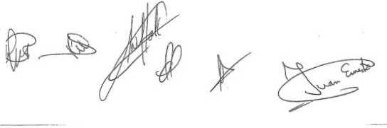


HU5439986
HU5437339
PAPtl EXCLUSIVO «A IKJCTMf UTOS HOUIWI5
10/2023

Anexo 2




«. 20240000762781
o Agencia Tributaria Canaria || 111||l || 11 ||l | lili11III c—e.-2024099732
OBJETO DE LA CERTIFICACIÓN: SITUACIÓN TRIBUTARIA
Gor. / Dofla MOGAS GESTO*. VUMCPAi Si UNIPERSONAL. con NlF 835745543 y domdlo fiscal en AV LA CONSTITUCION 14. 35140 MOCAN (LAS PALMAS), figura a facha 23705/2024 con la stuadón en el Censo de emprettanos y profesionales de la Agencia TriOutafla Canaria quo so indica en el ane«o.
El presente cerv'ieado no origina derechos ni c.pactattvas de derecho a favor del soldante ni do meros, no podiendo sor mvccado a efectos do inornpcIOn o de paralización de plazos do caducidad o prescripción, ni servirá da medio de ncí'cadcn da los expeoterws a los que pudiera hacer roforenda, »n que su ecMtrüo pueda afectar ai rasurado de acuacKr«s posteriores de Mmprcfcadón o imescgacón. crScéndose a tes efectos e»cL.s%í» de la ottenedn oe la »c-a66n en el Censo de empresaros y profesanales de la Agencia Trfattu Canana y con una vaMez de doce meses a cercar desde te feou de
Las Palmas do Oran Canana, * 23 do Mayo <M 2024


sanca Méndez SA-chcz ~
Administradora da Tributos interores y Propos de Las Palmas

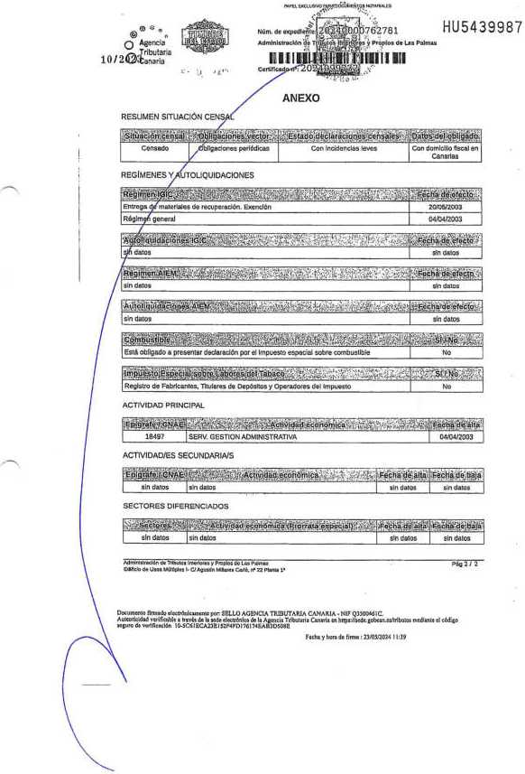
t*P£L EXCLUSIVO l»IIA OOCUMt H (OS NOTAMM F3
10/2023
HU5437340
TI M E R E ípEL ESTADO


A4m*i.trKÍ0" <M 9 BARTOLOMÉ T1RAJANA LO PAR3I CAV=O iMERfOOOSAL, 0
94100 S BAR70L T» {LAS PALMAS) T» «8J4B1O1
CERTIFICADO
N' REFERENCIA: 20244706535
Presentada K sohatud de certificado acreditativo de eeur ai corriente en « c-mp monto de la* obligaciones tributarlas, por.
N.I.F.: 835745843 RAZÓN SOCIAL: I4OGAN GESTION MUNICIPAL SL UNIPERSONAL DOMICILIO FISCAL AVDA DE LA CONSTITUCIÓN NUM 14 35140 MOGAN (PALMAS, LAS) La Agencia Estatal de Administración Tributaria,
CERTIFICA: Ouo conforme a los datos que obran en la Agenca Tributara, el scicsanie arnba toferenoado se encuonua a! corriente de aus obiigacione* tributarias de conformidad con to dispuesto en el artículo 74.1 del Reglamento General de las actuaciones y los procodlmlontos de gosllón o Inspección tributaria y de desarrollo do las normas comuno# do los procedimientos de aplicación do los trtxjtos. aprobado por el Real Decreto 1065/2007, de 27 do julio.
El presente certücado m expide a petición ce! rtetesaco. sene cartear do POSITIVO y una va«Sox de coce meses contados desde la fecha de su exped : ón, safio que la normativa espec'fics que requiere la presentación del certificado establezca otro plazo de validez. Este certificado se expide al electo exclusivo moncuonado y no origina doroenos ni expociatlvas de derechos en favor dol solicitante ni de torceros, no podiendo ser Invocado a efectos de la interrupción o la paralización de plazos de caducidad o prescripción, ni servir do medio de notificación da los expedentes a los que pudiera hacor referencia. sin quo su contenido pueda afoclar al resultado do actuaciones portadores de comprobación o ¡r-es&gaoón, ni exime del cumptrniento do las obígadones do dirigencias de embargo anterermonte notificadas a tus detünatarios.
Dccumgnto firmado eíecrrdc.camenfe (Ley 402015) por la Agencia Estatal de Admnstraoón Tributaría, con fecha 23 de mayo de 2024 As.ev.e¿aa .♦r-caoN meaanre Código Seguro Verificación XJANCA5UNDXD83R6 on seae.agenctatncmana gob.es

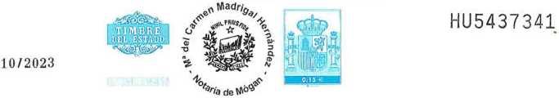


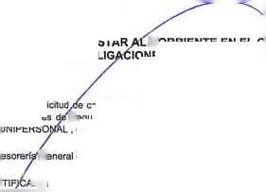
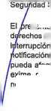
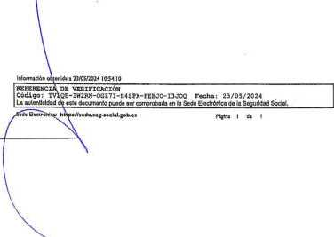
sente certificado tiene carácter POSITIVO: no origina derechos ni expectativas de en favor del solicitante ni de terceros; no puede ser invocado a ofectos do la o la paralización do plazos de caducidad o prescripción, ni servir de medio de de los expedientes a los que pudiera hacer referencia, sin quo su contenido afectar al resultado de actuaciones posteriores do comprobación e Investigación, ni exime del cumplimiento de las obligaciones de diligencias de embargo anteriormente notificadas a sus destinatarios.
CERTl
: Que conforme a los datos quo obran en la Tesorería General de la Seguridad Social/el solicitante arriba referencíado se encuentra al corriente do sus obligaciones de Social.
certificado acreditativo do estar al corriente en el cumplimiento de Seguridad Social correspondiente a MOGAN GESTION MUNICIPAL, . con NIF 0B35745843 .
CORRIENTE EN EL CUMPLIMIENTO DE IONES DE SEGURIDAD SOCIAL
Presentada solicitud
las obligaciones
S.L.UNIPERSO
CERTIFICADO DE ESTAR LAS OBLI
Seneral de la Seguridad Social
Di L» SKXJ'CAD $OC¡*£
La T
!HOWU
D€ LA ÍOCl*L
VKNSICXil
MCXETAAt* 0£ ISTADO
HU5439988
f*Pfl FXC.US.SO RVU CCCUKEHIOS l«TAIll*l£S

RE&STRO MERCANTIL CENTRAL
DATOS DE LA TRANSACCION
Transacción autorizada

ce ccmut* 2S0&2024 1M1
E) coM M mu tfanuccec ha mo d» U7 <
CONSULTA
Noto oimpla IrZorniativa do danomlnadonaa
El resultado de su consulto m el aculante:


('[ADVERTENCIA IMPORTANTE:
EL RESULTADO DE LA CONSULTA NO CONDICIONA NI PREJUZGA LA POSTERIOR CALIFICACION OEL REGISTRADOR MERCANTIL CENTRAL, RESPECTO DE LA SOLICITUD DE RESERVA TEMPORAL DE UNA NUEVA DENOMINACIÓN SOCIAL. DEBE TENERSE EN CUENTA OUE DICHA CALIFICACIÓN NO ATIENDE SOLOA CRITERIOS DE IDENTIDAD ABSOLUTA. SINO OUE DEBE ATENERSE, ADEMAS. ALO QUE DISPONEN LOS ARTICULOS 398 * SS DEL RRM.


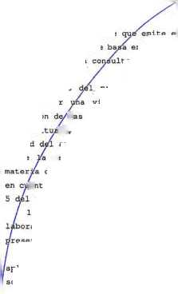
El presente informe María Gómez Guedes se
3.® El modo en
aplicables o en la
sociedad.
1 y 2 afectan a las
reservar dichas relaciones
sobre
virtud
Soclocult
aportada sobre la
GEZRKNTH
HU5439989
10/2023
HU5437342
fMPEl EXCLUSIVOX*X» COCUMt'Wi NOTSMltS
anto a los informes del órgano de administración en su apartado
1 informe destinado a los trabajadores, en sus tros apartados:
1." Las consecuencias de la operación para las relaciono^ rales, así como, en su caso, cualquier medida destinada a
las entidades Mogan Gestión
al, S.L.U, siendo esta última
artículo 5 del Real Dacreto-ley 5/2023, de 28 de junio, 3e transposición de Directivas de la Unión Europea en de modificaciones estructurales de sociedades mercantiles.
Municipal, S.L.U. y Mogan
la entidad absorbida, en
los datos aportados, es
la inminente fusión por
que los factores contemplados en los apartados
filiales de la sociedad.
presente, en base a
a visión jurídica sobre
2.® Cualquier cambio sustancial en las condiciones de empleo
ubicación de los centros de actividad de la
El objeto
proporcionar
absorción
Gerente de la entidad.
emite el Letrado que suscribe don José en los antecedentes y legislación laboral lta realizada por

Debemos advertir que confeccionamos del estudio a partir de datos facilitados, verbaimente, así como la documental facilitada por la mercantil, así como la legislación aplicable a dicha situación, Real Decreto-Ley 32/2021 de 28 de diciembre, de medidas urgentes para la rerorma laboral, la garantía de la estabilidad en el empleo y la transformación del mercando de trabajo, el Real Decreto Legislativo 5/2015 de 30 de octubre del Taxto Rofundido do 'la Ley del Estatuto Básico del Empleado Público, el vigente Real Decreto Legislativo 2/2015 de 23 de octubre, por el que se aprueba el Texto Refundido De La Ley Del Estatuto de los Trabajadores y \ 1
que seguirán ejerciendo sus funciones en los mismos tárainoe y bajo las mismas condiciones que reglan con anterioridad, pero hay que aehalar en relación con esta materia que el cambio de volumen de la plantilla como consecuencia da la fusión por absorvlón dobe conllovar una adecuación do la representarividad de loa omploados, dobiendo ajustar esa representación de la plantilla para el caso de incremento de la misma como ocurrirá en la fusión planteada.
conclcsióí;
Debemos concluir sobre la cuostión, la posible aplicación de las mentadas Leyes, por lo que en mi opinión jurídica señalo, que tras la fusión por absorción, donde Mogán Gestión Municipal, S.L.U absorbe a Mogán Sociocultural, S.L.U. y en virtud del artículo 44 del Estatuto de Los Trabajadoras, se mantendrán los vínculos contractuales de todos los trabajadores de la entidad absorbida, sin variar sus condiciones de trabajo, subrogándose la entidad Hogan Gestión Municipal, S.L.U. en todos las obligaciones laborales y de Seguridad Social que venían teniendo antes de la operación mercantil.
El presente Informe Jurídico quoda sometido a cualquier otro mejor fundado en Derecho.
En Mogán a 23 de mayo del 2.024
Fdo.
José María Gó=-ez Guedes
Abogado
Gomoz £ Also Abogados, S.C.P.

HU5437343

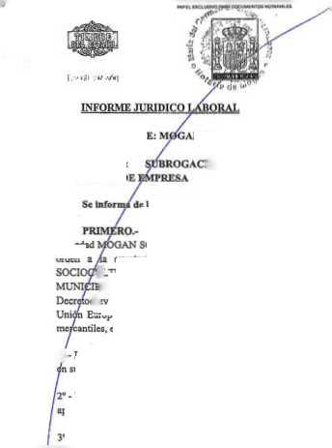
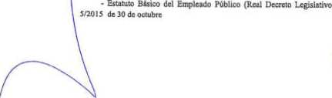
10/2023
HU5439990
ON DE TRABAJADORES POR
de lo Siguiente:
lo que respecta a:
2’.- Existencia de cualquier cambio sustancial en los condiciones de empleo
aplicables o en la ubicación de los centros de actividad de la sociedad
ASUNTO:
ABSORCION DE
Sociedad
orden a
SOLICITANTE
AN SOCIOCULTURAL, S.L.
Se solicita por el Consejo de Administración de la SOCIOCULTURAL SLU pronunciamiento jurídico en eventual fusión por absorción, de la entidad MOCAN JLTURAL SLU, en la entidad MOCAN GESTION AL SLU conforme a lo dispuesto en el articulo 5 del Real Ley 5/2023 de 28 de junio sobre la trasposición de Directivas de la Europea en materia de modificaciones estructurales de sociedades
I/.- Las consecuencias de la operación en las relaciones laborales, asi como
su caso, cualquier medida destinada a preservar las mismas
- Estatuto de los Trabajadores (Real Decreto Legislativo 2/2015 de
23 de octubre)
QUINTO.- Siempre que el cedente o el cesionario previeren odoptar, con motivo de la transmisión medidas laborales distintas al mantenimiento de las mismas vendrá obligado a iniciar un periodo de consultas con los representantes legales de los trabajadores sobre lu medidas previstas y sus consecuencias para tos trabajadores, debiendo éstas llevarse a cabo con la antelación suficiente antes de que las medidas se lleven a efeoo.
SEXTO.- En definitiva, la subrogación supone que ¡a sociedad MOGAN GESTION MUNICIPAL SLU pasa a convertirse en empleadora de todos los trabajadores de la empresa MOGAN SOCIOCULTURAL SLU, manteniendo intactas las relaciones laborales en el momento de la absorción, sin que la operación suponga la extinción de relaciones laborales de la entidad absorbida, >sumiendo la entidad absorbente además de todos los trabajadores, todos los derechos y obligaciones de la relación laboral.
Finalmente significar que siendo la subrogación el resultado de un imperativo legal, supone una obligatoriedad tanto para las empresas mtervinientes en asumir derechos y deberes, como para los trabajadores
Las Palmas de G.C. a 23 de mayo de 2024
••cha V hora. Í3.05.20J4 20:10-01

HU5437344

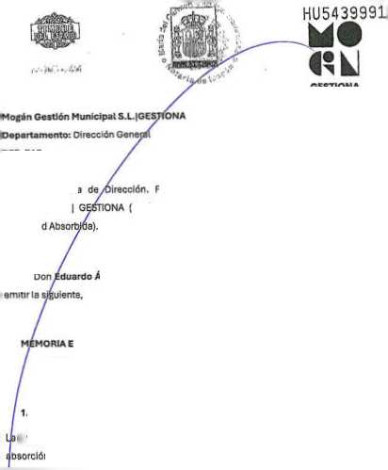

Asunto: Memoria
Municipal, S.L |
(Sociedad
Don
emitirle
10/2023
GESTIONA
REF: EAP
Álamo Perera, en calidad de Director General, tiene a bien
1. Introducción
Fusión por absorción entre Mogón Gestión (Sociedad Absorbente) y Mogón SocloculturaL S.L
EXPLICATIVA DE LA FUSIÓN POR ABSORCIÓN ENTRE MOGÁN GESTIÓN MUNICIPAL. S.L. V MOGÁN SOCIOCULTURAL. S.L
presente memoria tiene como objetivo oxponor las bondades do lo fusión por ón entre Mogón Gestión Municipal, S.L. (GESTIONA) y Mogón Soclocultural.
- L, ambas sociedades de carácter unipersonal y clon por cien de titularidad
lúbllca del Ilustre Ayuntamiento do Mogón. Esta fusión se realiza conformo al
rtfeulo 5S.1 del RDL 5/2023, bajo el régimon de fusión especial o gemeiar, que
impbftca el proceso al no requerir Informo» do administradores ni expertos, ni
GESTIONA
- Justificación de la Fusión
  - Simplificación de la Estructura Societaria '
La principal razón para llevar a cabo esta fusión es la simplificación de la estructura societaria. Al integrar Mcgán SociocultureL 8.L en GESTIONA, m eliminará la necesidad de coordinar la gestión de dos entidades separadas, lo que se traduce en ur.a reducción significativa do las obligaciones mercantiles y fiscales esocisdas a la estructura previa.
  - Optimización do Recursos y Sinergias
La Integración permitirá une mejor utilización y optimización de los recursos disponible*. La* actividades de ambas sooedaces serán centralizadas, lo que facilita la creación de sinergias y le optimización de procesos. Esto no solo redundará en una mejora operativa sino también en la calidad de los servicios prestados al municipio.
  - Factoros de Rentabilidad Económica
    - Reducción de Costes Administrativo*
La fusión pormitirá eliminar redundancias y simplificar procesos administrativos. Actualmente, ambas entidades mantienen estructuras administrativas independiemos, lo que genera duplicidad de funciones y gastos. Esta consolidación permitirá un ahorro significativo en servicios de contabilidad y auditoria.
U c' *"•••c* “ W - o* »»’*o I "O**" I tM | rv» «u 1M toa


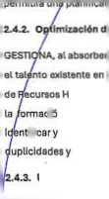
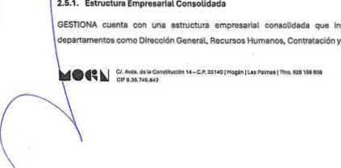
2.4.
10/2023
HU5437345
wil e:
de Actividades
2.5. Mejoras en la Organización
en menos ubicaciones, optimizando el uso de espacios y reduciondo los costos do
mantenimiento y operación de edificios y equipos.
La centralización do actividades permitirá un uso más oficíente do tas
Humanos permitirá una gestión más eficiente dot porsonol, facilitando Ión y el desarrollo profesional de los emploados. Adomáo, se podrán flcar y reasignar rolos y responsabilidades de manora más efoctiva, evitando y mejorando la productividad.
entidad facilitará Implomontaclón de planos y estrategias comunes, evitando la fragmentación /mejorando la efectividad de las acciones. Una gestión centralizada
mejor coordinación y gestión de las actividades que separado ambas sociedades. La unlflooclón bajo una sota
La fu3lón permitirá l
GESTIONA
más coherente y optimizada.
actualmente roall
2.4.1.
de Recursos Humanos
Uso Ef¡ciento do Infraestructuras y Equipos

GESTIONA
Asosoría Jurídica. Administración y Finanzas, y Explotación e Innovación. Esta estructura no soto e9tá oían definida sino que también na demostrado ser enciente y efectiva en la gestión de sus actividades. Mcgán Soclocuitural, al carecer de una estructuro empresarial directa, se beneficiaré enormemente de esta integración, adoptando una estructura organizativa probada y oficíente desde el primer momento.
- Centralización y Unificación de la Gestión
La centralización de la gestión pormitirá una visión más integral y unificada do todas las actividades y proyectos en curso. Esto facilitaré la identificación do prioridades, la asignación de recursos y la toma de decisiones estratégicos. La dlrocclón unificada podrá establecer objetivos claros y coherentes, asegurando que todas las áreas de la nueva entidad trabajen nacía metas comunes.
- Fortalecimiento de la Identidad Corporativa
La croaclón de una único entldod fuerte y bien estructurada permitirá proyoctar una Imagen más sólida y coherente frente a la ciudadanía y otros actores externos. Una identidad corporativa unificada contribuirá a fortalecer la marca instítuconaL generando mayor confianza y credibilidad. Esto es crucial para las relacionet con socios, patrocinadores y la comunidad en general.
- Simplificación de la Comunicación Interno y Externa.
La fusión facilitara la ímplementación de sistemas de comunicación más efectivos tanto internamente como externamente. La existencia de una sola entidad reduciré la complejidad en la transmisión de Información, mejorando la transparencia y la rapidez en (a comunicación. Esto es esencial para la coordinación Interna y para mantoner una relación fluida y oflcaz con el público y otras partes interesadas.
Cr.Jnca.MiaC«MSk*«c M-CP. JS’«9|Mef«*i |Im'MtO*

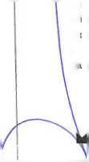
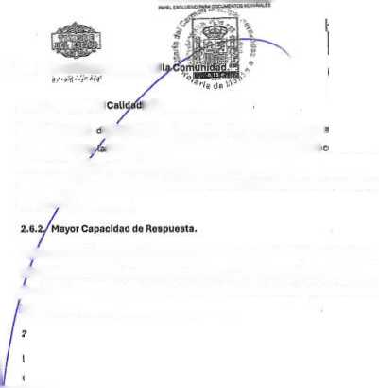
Uñé entidad unificada y más fuerte tendrá una mayor capacidad de respuesta ante las necesidades y demandas de la comunidad. La centralización permitirá una planificación y ejecución más efocttvas de proyectos y servicios, asegurando una otención más rápida y oficíenlo e los requerimientos de le ciudadanía.
10/2023 2.9. Beneficios Directos para
HU5437346
■ rSVO RMM COCUMEHIOH NU1 AlIIA11 S
10/2023
La optimización
permitirá mejora:
i/ecursos y la eficiencia operativa resultante de la fusión calidad y cantidad de los servicios prestados a la comunidad. Loa ahorros agostos y la mejore en la eficiencia podrán ser rafnvertidos en nuevos proyoctos yfen la mejora de los servicios existentes. Beneficiando directamente a tos ciudadanos de Mogón.
1^54^993
CL
GESTIONA
y Cantidad de Servicios.
2.9.1. Mejora en la
La fusión por absorción entra Mogón Gestión Municipal. S.L. y Mogón Sociocultural, S.L no solo simplifica la estructura societaria y optimiza la utilización de recursos, sino que también genora Importantes sinergias y mejora la eficiencia operativa. La consolidación de ambas entidades bajo una sola estructura permitirá una gestión más eficaz, reduciré costos y fortalecerá la capacidad finonelera y operativa oet Ilustre Ayuntamiento de Mogón.
2.0.3. Fomento del Desarrollo Local.
La solidez financiera y la mejoro on la capacidad de Inversión pormltlrán llevar a cabo proyectos de desarrollo local de mayor envergadura. Eslo contribuirá al
crecimiento económico y social de Mogón, mejorando la calidad de vida de sus
y fomentando ol deaarroUo sosteníale del municipio.
3. Conclusión.
•Ck)

<*kl
GESTIONA
Estas mejoras se traducirán en Denoficios directos para la comunidad, optimizando
la calidad y la cantidad de los servicios prestados.
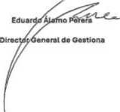

BL CIFBJ$745.»43

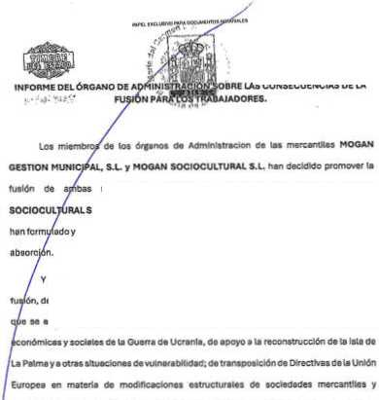
soclodade* mediante la absorción ce sociedad MOCAN S.L. por la entidad MOGAN GESTION MUNICIPAL. S.L A estos efoctos, y suscrito on el dfo do hoy ol correspondiente proyecto común de fusión por
10/2023
HU5437347
HU5439994
10/2023
LAS CONSECUENCIAS OE LA
Y el objeto de garantizar los derechos de Información los trabajadores sobre la de acuerdo a 10 establecido en el artículo 9.2 do del Real Decreto-ley 5*2023, por el
adoptan y prorrogan determinados medidas do respuesta a las consecuencias de ejecución y cumplimiento del Derecho do la Unión Europea, y conforme los criterios dol
artículo 6.5 del menclon6do Real Docroto olaboron y apruebe el presento informe , en el
quo explican y justifican las consecuencia pero los vabejadores de le fusión proyectado:
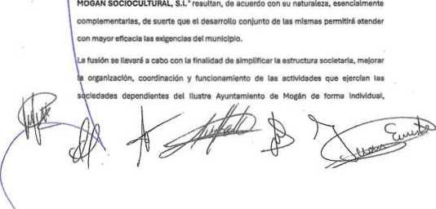
I. Justificación de la fusión
Las actiYidodes desarrolladas por las entidodos' MOGAN gestión municipal, s.L" y
permldcndo un* mejor utilización y optimización De sus recursos, permitiendo obtener ciertas s r.erg as y ahorrar costes.
Asimismo, l* fusión tacRitará:
Una simplificación operativa dado que, ot existir una sola sociedad rosultanta, no es necesario dedicar tiempo a la coordinar le gestión de ambas entidades por el socio único, reduciendo asimismo et número obligaciones mercantiles y fiscales asociadas a su estructura previa. La interación permitiré un* mejor utilización y optimización Ce los recursos dispon-bles. Así. les actividades do ambas sociedades sorén centralizadas, (o que facilitaré la creación de sinergias y la optimización de ptocosos, facilitará la Implementaclón de planes y estrategias comunes, evitando su fragmentaclónyme¡orando la efectvdad de las secones y permitiré optimizar toa recurso. Esto no soto redundara en una mejora operativa s no tamb.én en la cabdeo da tos sérveos prestados al municipio. La tusón pormtlré eliminar redundancias y simplificar procesos administrativos. Actualmento, ambas entldados mantienen estructuras administrativas Indopendientes, lo que gonora duplicidad de funciones y gastos. Al unificadas, so reducirá la necesidad de mantener do* alaternas de contab lidad, dos equipes ce administración y dos estructuras de gestión de recursos humaros. Lo que redundará en una simpurcacOn operativa de añono de costes administrativos, de sérveos profesionales y de gestión, permitiendo aplicar ciertas economías ce escala, controlar y coordinar las octlvfdodes da manera más eficiente y asumir nuovos encargos o onoomlnndBs con similares rocursos. Así mismo, la centralización de actiVdadee facilita una imagen unitaria frente a terceros, mostrando una mayor solidez financiera y patrimonial.
Sobre la baso de cuanto antecede, paroco aconsejaDte la adopción de med-oas tendentes al aptovochomionto da sinorglos. lo roduccton do costos y, en definitiva, el desarrollo conjunto do ectlVdsdcs on sí mismas complementarias, todo olio el objeto de ser más
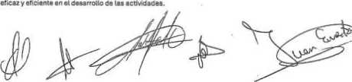
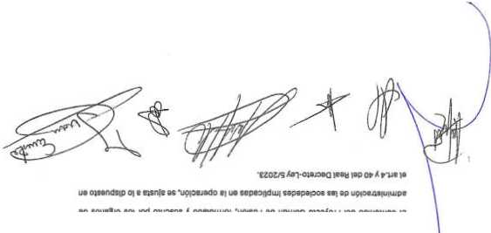
■8IU0QJ0RQÍ
•P toualjp «o, xod oujosní A opepunoj ’uprtnj op unwoo oiaaAoid pp opiuoiuoo o
'I
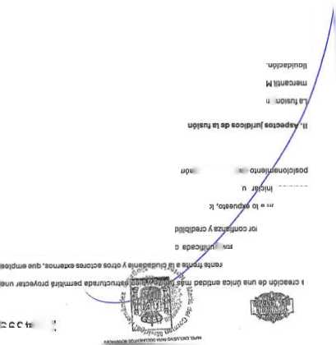
«iXXJ .Tsiwnnnooioos nvoow. ®p uppxw •> u®®»woo apeptAoxi upftnj
epflJOÍQV papopos
OI op «ouo|oo8|iqo A soqoejop soj sopo) ]O«j»A|un upisoons jod eioinbpB enb ,(®iuoqjo«uv
POPOIOOSL I S ‘lVdlOINñW N0I1S30 NV00H . ■ |OpOS O|UOUJ|48d n« op onboiq uo
upiaiurtueji «I A •(epiqjoscrv papoposl TSnvUfUinOOlOOS NVOOH. °P ‘upptpinbn
ni opippop
'oidojd ao «oí onb ooiuipuooo jopos p ue

na JOOOIBUOJ op ojofqo )b 'uppjoaqo jod uppnj op osoooid un
ewiajodjoo papauopi aun
obdoub totuo aun op uppaan ri £ZOZ /OI
S666£V$nH
8t7£¿£Í79ílH
8202/01
S31V<UV1O<< SCUHBHn JX) VUVM OV1X1K)» .1 AldVÜ
2. Identificación de lee sociedades participante» en la fusión
XI. Sociedod Absorbento
mocan GESTION MUNICIPAL. S.L. de carácter Urpetonal, con domicilio en la Provincia de Las Palmas, municipio de Mogan, en la Avenida de la Constitución n°4, con numero de C.I.F. n® B35745043. Fue constituida, por tiompo indefinido, en escrituro autorizadB por el Notarlo de Mogón Don Luis Mochoti Glner el Veintisiete (27) de Febrero do Dos M>1 Tros (2003) Dejo m número 500 de su orden da protocolo, inscrita en ei Regísro Marean» de Las Palmas al tobo 14 del Tomo 1M1 Hoja GC-29840. Ei cep.ta'. soc'a: ce la compañía es de Veinte Mil Euros (20.000 €). y estí ómcmo en Doscientas (200) participaciones sociales, de Cien euro* de valor nominal cada una. Integramente desembolsada# y numeradas det 1 al 100, ambos Inclusive. La Administración de lo sociedad se halla confiada a un consoio de administración compuesto como sigue:
Presidente.- Don Juan Ernesto Hernández Cruz. Secretario No Coneejero.-Don Davio Chao Castro. Vlceproaidontn.- Doña Consuelo Díaz León - Consejeros.- Don Josuó Homanoez Delgado Doña Juana teresa Vega Jiménez Doña Yaza da la Soledad Llovell Hernández Don Noftaif de Jesús Sabina Daniz.
2.2. Sociedad Absorbida
mocan SOCKJCULTURAL. S.U de carácter Unipersonal, con domcíio en la Proyocia de Las Palmes, en el municipio do Mogan, en te Avenida de te Constitución n° 4, con numero
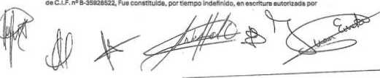


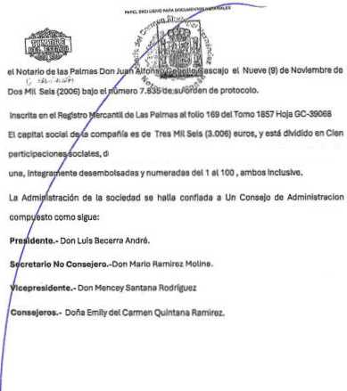
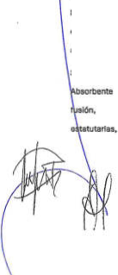
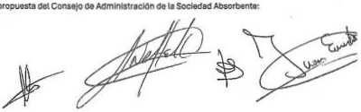
HU5437349
de Treinta Euros y Seto Céntimos de euros de valer nominal cada
10/2023
HU5439996
Doña Minerva Otos Manei. Doña Grimanesa Artifes OUva Don Neftalí do Jesús Sabina Oenlz.
3.
tarlas en la Sociedad Absorbente
■ continuación.
a oroDucsta det Consejo de Administración de la
Una vez se complete la fusión objeto de este proyecto Común de Fusión MOGAN GESTION ‘1UNICIPAL, S.L, en su condición de soclodod absorbente, continuara regida por sus estatutos, según estos están vlgontcs a dto da hoy, oxcepto en rotación a lo que se señala
A.- Denominación.
Modificar te denominación do la sociedad absorbente, acordando ouc será on lo sucesivo •GESTIONA MOCAN S.L", siempro que 80 conceda esta denominación por ol Roglstro Morcontll Control, en su defecto permanecería le denominación actual do la mercantil absorbente; en consecuencia, se vería modificado el contenido dol Articulo i" de los Estatutos Sociales, el cual pasaré a quedar redactado con el sipSente tenor «eral: «Articulo 1*.-DENOMINACION ARTÍCULO »•.- DENOMINACIÓN. La Socreded gjnré bajo la denominación de 'GESTIONA MOCAN, SOCIEDAD UMíTADA- Dejo cuya razón social ejercerá las actrndades propias de su objeto. Constituida como sociedad mercantil de responsabilidad limitada que se regirá por los presentes estatutos, en lo que no estuviere previsto, por lo dispuesto en el Toxto Refundido do te Loy do Sociedades de Capital, aprobado por et Real Decreto Legislativo 1/2010 de 2 do julio y demás disposiciones legales que le sean apUcebles, en especial las aue afecten entidades mercantiles dependentes de Corporaciones Locales, como metilo propio personificado del ilustre Ayuntamiento de Mogán
SI como consecuencia de cambios normativos, cualquiera de las cláusulas contenidas en los presentes estatutos, entraren en contradicción con lo dispuesto en uno norma Imperativa, será desde luogo aplicado ésta y se tendrá por no puesto lo previsto on los estatutos en la parte que se produzco ol conflicto. Asimismo, la aplicación del régimen jurídico establecido en los presentes ostetutos to será, en todo caso, sin perjuicio de la eventual apbcecrón del régimen ¡urtdico. que para casos específicos pudiese establecer normas especules de carácter imperativo. » B.- Objeto SoclaL
Los Estatutos do la sociedad absorbente incorporarán las actividades desarrolladas por la sociedad absorbida; en consecuencia, el Artíoulo 3o de Iob Estatutos sociales do la ontidad
absorbente quedará redactado con et ¡i<gulento tenor literal:
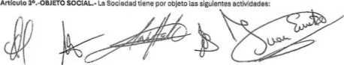

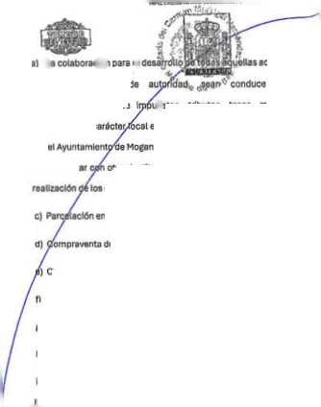
a) la colaboración para el •r> .M *»*•<• el ejercicio de actos de
HU5437350
HU5439997
10/2023
actuaciones que, sin impilcar
i en periodo voluntarlo y t o ejecutivo que so encomiende
de Ancas rústicas y urbanos en su totalidad y en pareólas.
Construcción de viviendas y edificios.
f) Construcción de obres por cuenta propia o por cuonta de terceras.
h) lo prestación de servicios tunáronos y de cementerios.
roslduolos, así como servicios do contralncendlos.
a la cobranza o
estos, tributos, tasas, muitas, precios públicos y
gestión recaudatoria de
i) Lo promoción, gestión y explotación do cualquiera de los bienes, sonrtclos y
actividades de compotcnclo municipal.
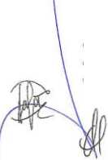
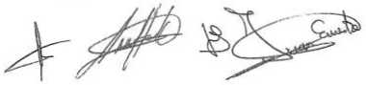
públicas que lo requieran.
controlado en vía pública bejo control horario; asi como en edificios . estructuras o
transporta* y da movilidad urbana.
n) la prestación ce servicios «Je lectura, revisión, inspección, verificación, mantenimiento e instalación da contadores: de msntemvemo ce reces Ce abastecimiento: de supervisión y control de depósito municipales.
o) lo prestoción de servicios do limpieza de Instalaciones municipal.
p) la prestación de servicio de gestión del archivo municipal
municipio de Mogón.
r) le proatoclón de aervlcios da npoyo □ la gestión a entidodea dol aoctor público.
s) Actividades y servicios relacionados con la Movilidad y Dosarrollo Sostenible. Fomentar o <mputsar ei análisis, el conocimiento y la investigación en todos aquellos ámbitos que contribuyan a la Movilidad y/o Desarrollo SosteniNe.
t) Asistencia técnica, información y orientación al Ayuntamiento da Mogón, empresas o Instituciones en la captación de fondos de lo Unión Europeo o do otras Administraciones Públicas, asi como su asesoramlento en la ejecución do los mismos.
ui Asesóramelo para et desarrollo e, implantación de soluciones en materia de Tecnologías ce la información y .a Comunicación (TIC). cuando se trato del ilustre Ayuntamiento de Mogón; previo oncargo del órgano diroctivo municipal con competencias on materíB de tecnologías de la Informoolón y la Comunicación Informática (TIC|
- Actividades y servicios relacionados con la promoción turístico del municipio de Mogón. Fomentar e impulsar el •MUsli. el conocimiento y U investigación en todos aquellos ámbitos que contnbuyan a la Pro moción Turística del municipio. Creación de estrategias, contenido y análisis do datos do promoción turístico.
w) Elaboración do proyectos, pliegos de condiciones y demás actuaciones
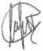
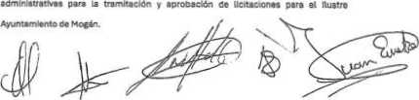

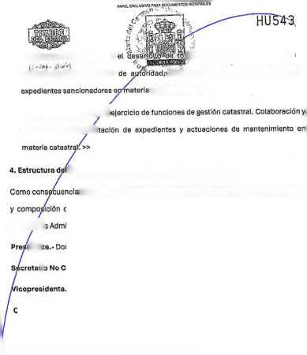
Wll IXCIUSVO I'MI» 0OCUMEMTO9 HOWIWIES

HU5437351

9998

tO/2023
- La colaboración para Implicar ejercicio de actos
las aquellas actuaciones que, sin sean conducentes a ta tramitación de
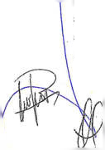
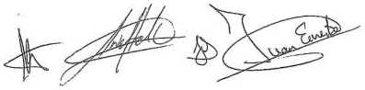
administrativa.
z) Lo colaboración en-éí ejercicio do funciones de gestión catastral. Colaboración y
asistencia en la tramitación de expedientes y actuaclonos do mantenimiento en
órgano de administración de la Sociedad Absorbente
de la fusión, la Sociedad ADsorDente mantendrá la misma estructura
del órgano de administración actualmente en vigor, consistente en un
Conseíó de Administración Integrado por los slgulontes 6 miembros:
dente.- Don Juan Ernesto Hernando* Cruz.
lo No Conocjero.-Don David Chao CeBtro.
Consejoros.- Don Josué Hernández Delgado
Dofia Juana torosa Vega Umenez
DoAa Yalza de la Soledad Lloved Homéndoz
Don Neftalí de Jesús Sabina Oenlz.
- Informe de experto Independiente
De acuerdo con lo previsto en los artículos 41.1,53 y 56 del Real Decreto-ley S/2023. no existe obligación de someter el proyecto común de fusión el Informe de exporto
Independiente, dedo que en le operación no interviene ninguna Sociedad Anónimo o
Sociedad Comanditaría por Acciones y teniendo en cuenta que nos encontramos en un supuesto asimilado a la absorción de sociedades Integramente participadas el estar ambas mercantiles íntegramente participadas por el mismo socio
- Fecho do ofcotividnd do la fusión a efectos contoblos
A partir del Uno (1) do Enaro de Oos Mil Veinticuatro (2024) las operaciones de la Sociedad ABsorn'fla nabten de considerarse realizadas, a efectos contables, por la Sociedad Absorbente.
- Régimen Fiscal
La fusión gozará do laa oxendonea y beneficios provistos on la Directiva 2009/133/CEy opta al Régimen Fiscal espacial de las fusiones, escls'onos. aportaciones do activos y cania Ce valores regulado en el capítulo vn. del Tilmo W es la Ley 27/2.014, de 27 de noviembre <M impuesto soore Sociedades. sin perjuicio do su comutecaclón a las administraciones tributarlas.
- Aspectos económloos
- Motivos económicos da la fusión
La fusión se llevará a cabo con la finalidad de simplificar (a estructura societaria, mejorar la organización, coordinación y funcionamiento da las actividades que ejercían las sociedades dependientes del ilustre Ayuntamiento da Mogón ce formB individual, pormltlendo una me|or utilización y optimización do sus recursos, permitiendo obtonot ciertas sinergias? ahorrorcostes.
Asimismo, la fusión facilitaré-
Una simplificación operat va oaoo que. ai existir una sote socaoad resultante. no será necesario dedicar Uompo a te coordinar la gestión de ambas entidades por el socio único, roduciendo asimismo el número obligaciones morcontllos y fiscales ssocledas a su estructura previa. Le Integración permitiré una mojor utilización y optimización do los recursos disponible». Asi. tes actividades de ambos sociedades serán centralizadas, lo que faotitate te creación de sinergias y te optimización do procesos, facilítate te
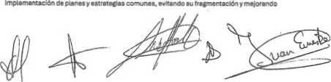

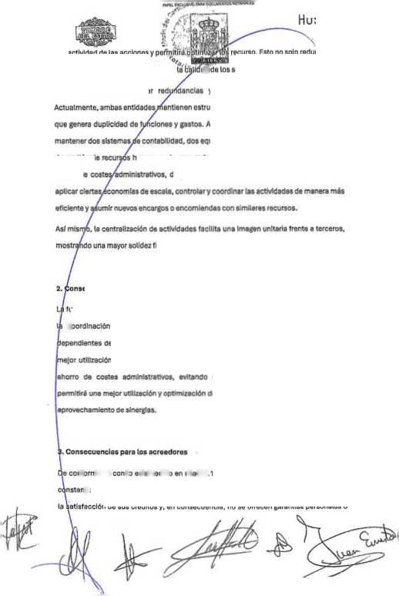
la efectividad de (as acciones y |'.*«7/L fe ¿fifi. w
HU5437352
4U5439999
recurso. Esto no solo redundará en
10/2023
y simplificar procosos administrativos.
Al unificarlas, se reduará la necesidad do
de gestión de
ahorro de
r
una mejora operativa sino tamDIGn en te
La fusión permitirá eliminar roe socuonclas para lo actividad omprosarlol futura do la sociedad
id do los sorvlclos prestados al municipio.
fusión permitirá simplificar el organigrama soclotarlo, mejorar la organización, facilitar coordinación y funcionamiento de las actividades que ojerefan las sociedades
aei ilustre Ayuntamiento da Mogán de forme Individual, permitiendo una
:onrormidad con to establecido en el arta i .4° del Real Docreto-Ley 5/2023. se hace
quo lo fusión global no lleno impllcoclones paro los acreodoros ni pono en riesgo
ón de sus créditos y, en consocuonclo. no so olrocon garantios personales o
reatos a los acreedores do la Sociedad codorno, y olio sin perjuicio da su derooho a solicitar
la prestación de garantías conformo a lo prsv.ato en al Peal Decreto-ioy 5/2023 art. 13y 14.
- Tipo do canje, compensación en motáUco y procedimiento de canje.
Al tratarte de ins Fusión por Absorción totión gemeiar. esto es. une fusión especial somates al régimen del articulo 56.1 del R DI 6/2023, el cual regula los supuestos eslmSadoe ■ la absorción de socieaades íntegramente participadas por los miamos socios on idéntica proporción no proceder fijar una ecuación do canje de acuerdo con lo provisto on el artículo 53 del ROL 5/2023. por lo anterior, tampoco es aplkabla la compensación en dinero o el procedimiento ce canje.
No na oré intercambio fisco ce títulos, dado que las soeedades DanictoentM en u fus-ón son eodededes de responsabilidad limitada
- Consecuencias de la fusión pora los socios.
  - Rosponsabllldod do tos socios tros lo fusión
Como consecuencia de la fusión por absorción, la Sociedad Absorbente asumirá la n> condiciones que tos probaos de su Vpo social y s-r. perjuicio del derecho de tos acreedores de tas sociedades que m fusionan establecido en eiart.13 y 14 del Real Decreto-Ley 5/2023.
En lo Sociedad Absorbida no existen socios con responsabilidad persono!, por lo quo no es do aplicación el régimen de responsabilidad extraordinario recogido en ol ect.82 dol Real Occreto-Ley 5/2023.
- impacto de género y rasponsabilidad social corporativa
no está previsto que se produzcan, con ocasión de la fusión, cambios ni Impacto de género on la composición del órgano de administración de la SociedBd Absorbente.

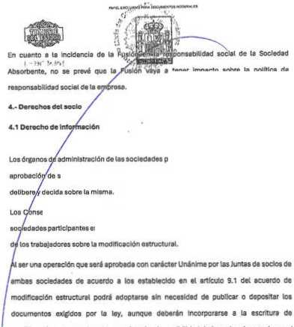
sus respectivas juntas genéralos do socios lo fusión descrita pera que so sejes de Administración do ambas ontldodos insertaran en la pagina web do las esto informo paro dar cumplimiento tos dorochos de Información
HU5437353
10/2023
HU5440000
a tenor Impacto sobre U política de


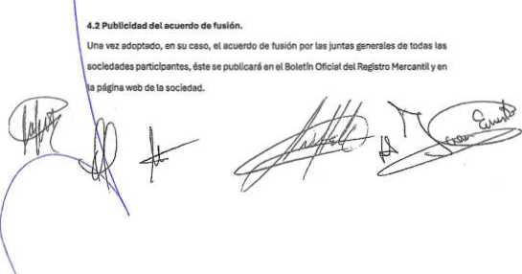

En el anuncio se hará constor el derecho que asisto o los socios y acreedores do obloner el
toxto Integro oel acuordo odoptadoy aal balance presentado.
No cwstíondo on ninguna co toa sociedades participantes en la fusión partíclpoclonos sociales especíalos o privilegiadas, ni ninguna porsona que tenga derechos especióles distintos de tos participaciones sociales, no se otorgarán en la Sociedad Absorbento aeréenos n. se ofrecerán opciones come consecuencia de la fusión.
Tampoco existen socios industriales (que hayan aportado trabajo, servicios o su acOvktod o lo empresa), ni participaciones sociales que lleven aparejadas prestaciones accesorios, por lo que no es preciso considerar esta cuestión on la fusión, ni se otorgará compensación alguna.
De otra parte, no se atribuirán ventajas de ninguna clase en la Sociedad Absorbente ■ loa m»emb:os del órgano de administración, dirección. supervisión o control tos sociedades participantes en la operación, ni tampoco a los expertos independientes que, en su ceso, intervengan en el Proyecto Común de Fusión, tonlondo on cuenta que su intervención no es preceptiva cuando en la operación no interviene ninguna Sociedad Anónima o Soclodad Comanditada.
5. Impugnación del acuordo do fusión
Los socios tionen derecho o Impugnar tos acuerdos quo so adopten, conforme el róglmon general de Impugnación do acuerdos sociales provisto on el erx.204 s. do la Loy do

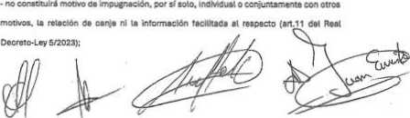






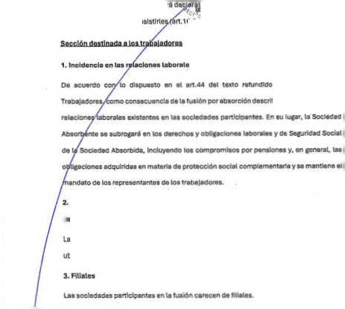
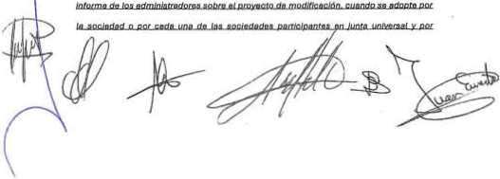
10/2023
HU5446810
HU5437354
En su luear, la Sociedad
sontros de actividad
4. Otra Información
10.2 dói Real Decreto-Ley 5/2023)
2. Cambios sustanciales on las condiciono» do empleo o en la ubicación de los
.a fusión no supondrá ningún camolo on los condiciones do omploo ni en el número y
1. FüiatRS
Al ser una operación que será aprobada con carácter Unánime por las tuntas Ce socios de ambas sociedades de acuerdo a tos establecido en el artículo 9.1 del acuerdo de modtncactón estructural podrá adoptarse sin necesidad de publicar o depositar los documentos exigidos por la ley, aunque doborán Incorporarse a la escrituro de modificación estructural. y.sjíLaaunc/újyp/o íapciJórlitíací-dc /aíoiuíaroCsao^sasaní
- una w Inscrita la fusión, no podrá
rcsorcitofles que puedan asi

Y para que conste, y a los efectos oportunos, los Consejos de Administración de laa mercantiles MOGAN GESTION MUNICIPAL. S.L. sociedad de carácter Unipersonal y MOGAN SOCIO CULTURAL. S.L también entidad do carácter UrupersonM

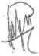

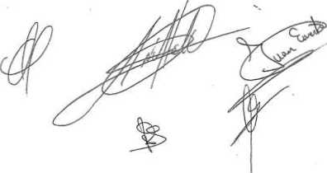


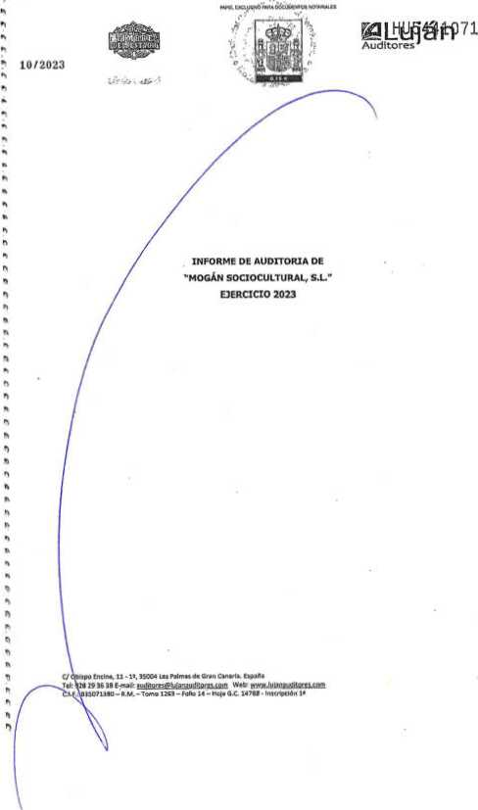
HU5437355

í¡9Luján
Auditores
INFORME DE AUDITORIA DE CUENTAS ANUALES ABREVIADAS EMITIDO POR UN AUDITOR INDEPENDIENTE
A los parfdpes de MOGAn SOdOCULTURAL, S.L.
Opinión
nemes audtado tos cue-os afrevtodM de MOGAn SOOOCULTURAL. S.L (la ScOedad), O*
comprenden el batonct atrevido a 31 de diaerntxe de 2023. b cuenta de pérdidas y gatuno» abrevada. y ia memoria atre-nads cor-espansíenles al ejerció terminado en dicha fecha.
En nuestra opinión, tas cuentas anuales abreviadas adjuntas expresan, en todos K» aspeaos Significativos, la Imagen fiel del patrimonio y de la situación financiera de la Sociedad a 31 de diciembre de 2023, asi como do sus resultados correspondientes al ejercicio terminado en dicha fecha, de conformidad con el marco normativo de informacZn financiera que resida de apuración (que se icentfica en la nota 2.1 de a memoria abreviada)
y, en parteu'-ar, ccn ios pmopos y crtsics tocables ccntend» en el mismo.

Hemos llevado a cabo nuestra auditoria de conformidad con la normativa regulado-a de la actividad de auditoria de cuentas ingente en Esparta. Nuestras responsabiWadts de acuerdo con dichas normas se describen más
adelante en la sección fle«ws<tótotafcs dtf awMcv en cetodán con M stMorís de tos cuenas inultos
tDrevúdasOe nuestro Informe.
Somos rdeperdientes da la Sooedad de conformidad con los requerírmete» de éta, ndudos loa da «dependencia, que ion apKatíes a nuecra arteria de las cuewas anuales abreviadas en España según lo con b'esaWedtto en la citada nomatwa reguladora, hayan afectado a la necesaria Independería de modo que se haya visto comprometida.
Consideramos que la evidencia de auditoria que hemos obterxdo proporoona una base sufriente y adecuada
para nuestra opinión.
Los aspectos más relevantes de la auditoria wn aquellos que, según nuestro Juico profesoral, han Sido considerados como los nesgo» de incorrección material más sgnificatlvos en nuestra auditoria ce las cuentos
anuales abreviadas del periodo actual. Estos nesgo» han sido tratados en el contexto de nuestra autUoría de
las cuentas anuales abrevadas en su conjunto, y en la formación de nuestra opinión sobre éstas, y no
expresamos unn opnidn por separado sobre esos riesgos.
Hemos determinado que ro e-.-ser. nesgo» significativo» consecrad» en U audtora que deban ser cr Ct4»B CnOna. 11 - U.1SXX Ui PUmu M CalMrW. Iip»'*
Tal: 92B 29 3613 t .rjl: MlHHílS^lK^Í isleto W»» tfgftllUtnf.UtWntan
cu. easansio- * m. - temo na - tota u - h0>. oí. k’is • muripcian i«
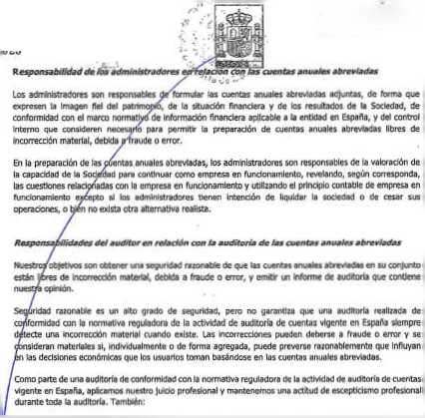

iMLwqárc
HU5437356
OOCU
Auditores'
10/2023
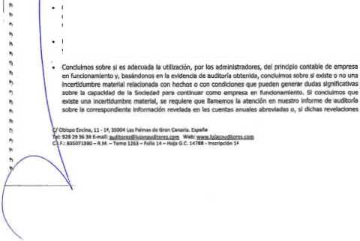
fraude o era, dhcAamos y aplicamos proccdmientcs de auditoría para responder a (Sebos riesgos y obtenemos eMdenaa de audeerta suficiente y adecuada para proporcionar una base para nuestra cpWin. 0 nesgo de no detectar una incorrección meten* Geoda a fraude es m*s elevado que en el caso de una ¡neomecoén maten* dcMda a era, ya que d fraude puede imptar «Anón, «ufiaoóo, omsones detectadas. manfestaciones intencionadamente erróneas. o la efusión Oe centre* interno.
Evaluamos «las pcllUcas corrtaWos aplicadas son adecuadas y la rarenabiadad do los estimaciones contables
y la correspondiente Información revelada por los administradores.
^¡Luján
Auditores'
oe auditcría oote rúa hasta to fecha Ce nuestro informe de audcoria Sn embargo, los hechos o uníicWes futuros pueden ser la causa de que U Sociedad deje de ser un» empresa en funcionamiento,
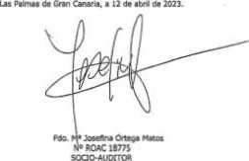
• Evaluamos la presentación global, la estructura y el contenido de las Cuencas anuales abreviadas, incluida la información revelada, y si <M cuereas anuales abreviadas representan las transacciones y hecho? sutyacerJM de un modo que legran eipreur a imagen M.
N° ROAC S0615
AUDITORES
cuestiones, el alcance y O momento de realización de la auditoria planificados y es hallazgos significativos de la auditoria, asi como cualquier deficiencia igniflcaúva de) control Interno que identificamos en el transcurso
de la audtoria.
LUJAN AUDITORES, S.L
lUMMauamma*
«’• «... un-tou.
C/ oane» uo». u -1’, asco» u« «•»" c»uru
CU' S1SO1M0-*M. -Temo ¡M» -lolo W - HiV» 6C. 1«788- lnKr«<M> U

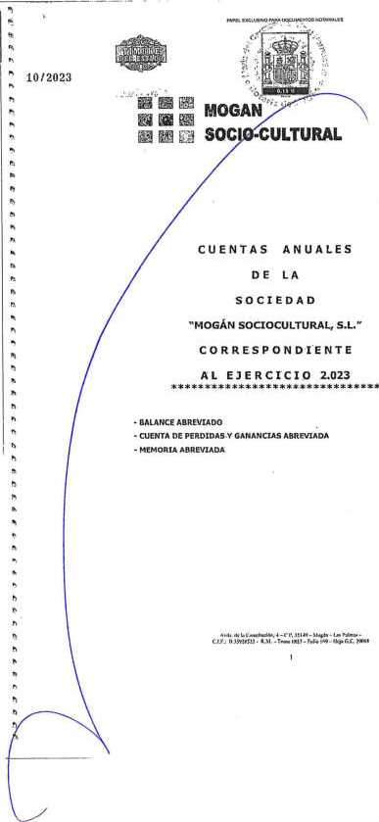
P*P£l EXCLUSIVO l«IU DOCUMENTOS NOWWÉS
HU5437357
HU5441069

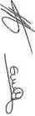
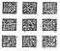

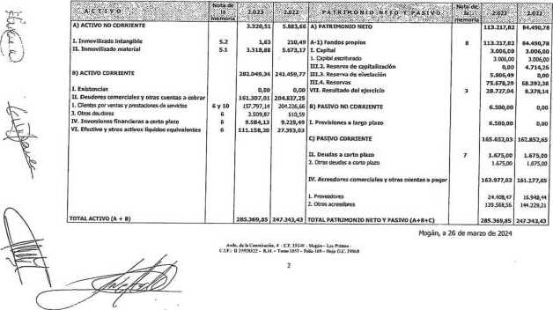
-i
MOGAN SOCIO-CULTURAL
BALANCE ABREVIADO A 31 DE DICIEMBRE DE 2023


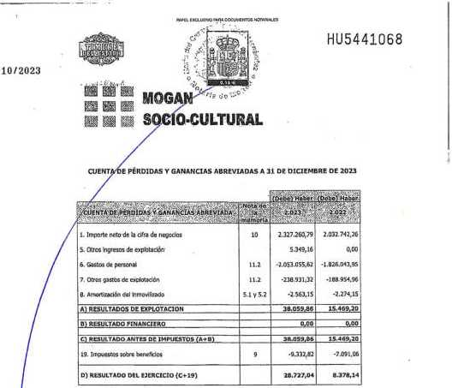
HU5437358
Mogjn, 1 26 de marro de 2024

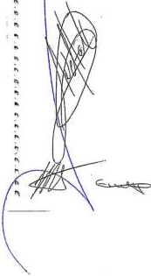
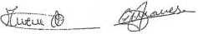
*<«i*taCaa-CT. IIIM-U«M-Utru»>-
Cifiaionni iu i—mi ru.iw ii^oc.mai
J
MOGAN SOCIO-CULTURAL
MEMORIA ABREVIADA EJERCICIO 2023

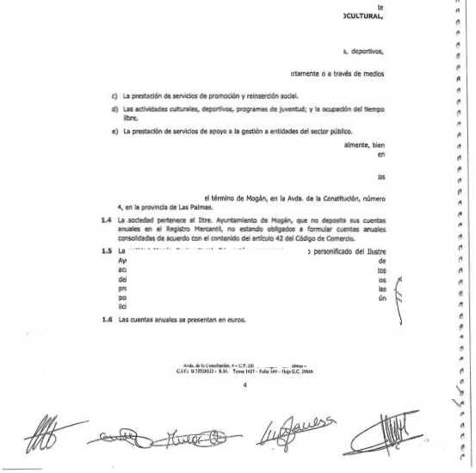
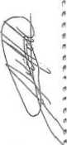
1.- ACTIVIDAD Oí LA IMPRESA
el
1.3
X.l l» SoOtóaO fu» censará en «crfur» pMa i* 7.835. M 9 óe Oe 2006, ar*e
« botono D. Juan Amonio Cabete Cawajo, con U Cenonvraclfln de MOHAN SOCIOCULTURAU SX.
P'eWJCln de teruiaw de oienodn * los cwaadeno» drectameme o a trarfa de n»<«
deconxinlaclón social.
ua pr«t«>ón de sen-xxs a p/ocrttCn v re.nw-edn «dal



10/2023
HU5437359
HU5441067
0-CULTURAL
VTACION DE LAS CUENTAS ANUALES

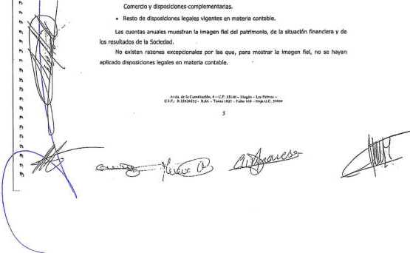
2.1 ImagenXíel
Las/uentas Anules de' ejercido 2023 ad|urtas han tdo famulada, por d Conw.o de AdnnZaóón a partir Ce kw redros constes de te empresa de acuerdo con el marco narAho do informada financiera aplcable a la sociedad y en ates M han aplicado loe
^ríxipM contables y ente-ios M valoración cítablecldos en:
- Real Decreto 1514/2007, por el que w aprueba el Plan General de ContabHdad, así cono por las rrodincadcmes Introducidas en d Real Decreto 1159/2010 sobre las normes de concoldoclóc y modlfknCones al Plan General de CcrtaWDdad,
- Real Decreto 6C2/20I6, de 2 de diciembre, oor d que se medican d Pan Gere-al de Conu»Bi«dad aprobado |>«- Real Decreto 1514/2007, de 16 de novlcmb-e y las Normas para la r-ormjjoón de Cuentas Anules ConscUdodas am»adas per el Real Decreto 1159/2010, de 17 de septiembre.
- Re* Decreto 1/2021, de 12 de enero, por el ore se modíican el Plan General de Contabilidad aprobado por el Real Decreto 1514/2CD7. da 16 de novembre, y ni norma, complementadas ccn d objeta olnapal de adaptarlas a la Nilhue 9 •Instrumentos fnanaeros» y la NI1F-UE 15 -ingresos procedentes <Se contratos con dientes», asi como la KesoWdón del 1CAC, de 10 de febrero de 2071, por la que se ©dan normas de regstro, valoración y elaboración de las cuentas aru»« para el icconoomvyito de ingresos por la entrega de trenes y la ©-estación de sérveos
. Mermas de obligado cumpimiento aprobadas por d Inttttfo de Cntablidad v AuJtorla de Cuereas en de»,-rollo del Plan General de Contóbildad,
- ley de Sociedades de Capital (vigente desde el l de septiembre de 2010), cuyo roto retundido se aprobó por Real Decreto Lcatíotivo 1/2010, de 2 de Julio, Cócftgo de
SodcaJtur» M aju«a a B estput*» «n cS ertcjSo 2S7 Cd Teto RHvrcJCo de la Lev da Soaedaoes de Cape», en « que se •e'r-e a formuar » j-ce atrenM», r«nerrto
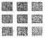
MOGAN SOCIO-CULTURAL
*) Que 6 total da tes partidas del activo no supere -» cuatro millones de euros: Se cumps»
- Que el Importe neto de su afra anual m ««jocrot no suprre los ocho mitones de euros Se curróle
- o<e d número -«50 « traeajMorcs erpfeaoos durarte ei ejerooo no se M»-xr a cncjerto. No se cumpe
Asimismo, el artalo 256 dd Teco Reftintfdo de la ley de Sociedades de Capta señala qj? Wdtín formular cuenla de pérdidas y ganancias atrevlada 'as scoedodcs que durante dos ejercidos ccneecuüvos reúnan, a la fecha de derre de caca uno de ellas, al menos cea de ím *) Que d toa- de a* parteas ce acsw no supere los cree mdpnea cuatrooeros mí de euros: Se cumple
- Que el Importe neto de su otra anual de neQalos no supere bs veintidós miloncs ochocientos (hl euros: Se cumple
C) Que el número modo de trabajadores empleados durarte el ejercido no sea superior a auartcs drxuanc» Se curw’ro
Gao se han «rtcMo los prrclpbs ccntatre» oollgatodt» v en v&r a la fecha de formulación de estas cuernas anuales. Adldonawento, los M-ni^radcm. han formulado estas cuentas «ruaros teniendo en consideración la tctafdad do Os prlnc^cs v renras ccnUoles de aoBcaedn otilaron. que tienen un efecto dgrrfotho en dichas cuentas anudtt No e«t»
14 AapeOM critico, de la valoración y '.limación de 1. «certidumbre
Al derre del ejercicio H utiluan eemoednea para lo formuacsJn de las cuentas anuales como v>->: cíZulo del deloriom de activos, esbmaoonet de «da útil de activos, entre otras. No ox«daram« i. esüsttnde de e«jm*dones «obre ecortecirrtertos Murc<, m modHque la

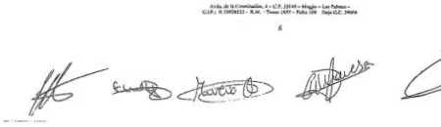


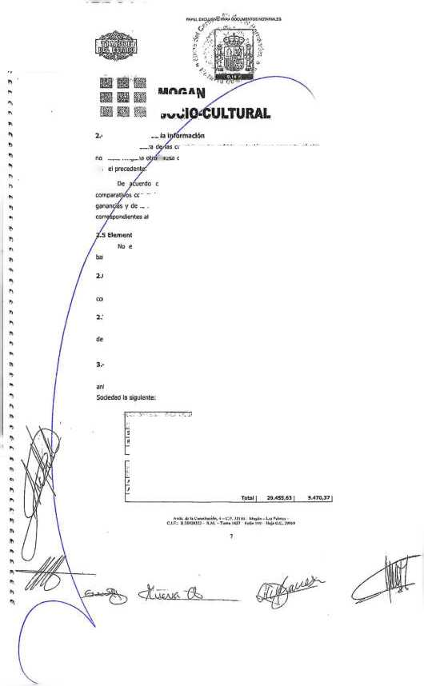
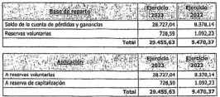
2.4 Comparación de la La estructura
HU5437360
HU5441066
10/2023
2.6 Cambios en criterios contables
MOGAN
SOCI
HAI'tl f «QUhftO >WÍU CCCUMEHTOS lOttAlALES
no existe rvnjuni
as del
cuentas ro na sufrido variación con respecto al e>rrc<la aríerío', y causa que impida la compernddn de tos cuentas anuales del ejercido con
con M IcgiíJtbn mercantil, (os Adrrirtwadores presentan a efectos con cada un* de las w’d.'t dd balance de otuadón, de la cuenta de pérdidas v v de la memoria de las cuentas anus'es, además de Us dirás del ejercido 2023, las ai ejercito anterior, a los efectos de una mejor presentadón y comparablidad.
Durarte d ejerdcO 2023 no se han produddo camüos significativos de criterios rontabw respecto a los crlte'ios ap Ka3os en el ejercido ar«r«r
J.- APLICACIÓN DE RESULTADOS
B resultado del «jer«O asciende a 78 727,0* euros <8378,14 autos «m el ejercido iricrior), siendo la propuesta de «Acadcn de resultadas (amulada por les administradores de ta iodedao la wulente.

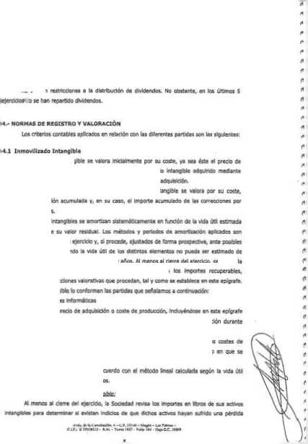
No v¡ ha repartido nlnflún cWdenóo a cuenta du-anw d ejercicio No «usen ruínalas • lo dUüitudCn m dividen^» No ob«»rco. an lea tf-Jmoe S
■a 10 bar-

HU5437361
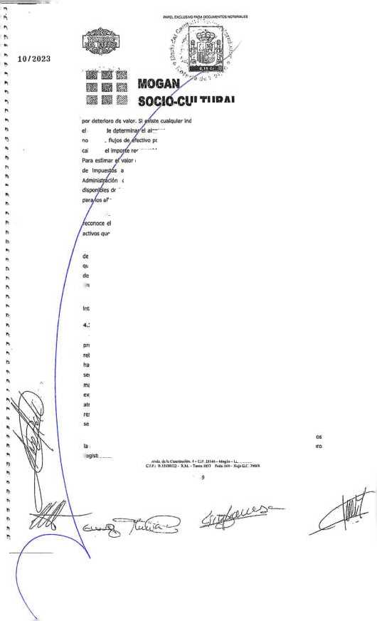
ULTURAL
HU5441065
10/202J
cualquier andido, el Importa recuperable del activo se calcula con alcance de la pé-dda por deterioro de .alcr En caso de que 8 otíivo per sí rirsmo que sean lodaíxncler'jis M otros xtves, lo SccioJod recuperable de la unidad generadora de efectivo a la que pertenece el activo
51 se estima que el imperte recuperable de un actrro es Inferior a su «porte en lloras. se d importe de la perdida por deterioro de valor corro gasto y se dstribvre entre los antros que forman la unklad.
Cuando una pérdda por deterioro de valor revierte posteriormente, el importe e" Hxos dd activo se incrementa a la estrnaedn revisada de su 'mpota recuperable, pero oe tal mouo que e< Importe en loros Incrementado ro supere el imperte en «tros que se batirla detr-rrmnMo de no haberse reconocido ninguna pérdida cor deterioro de val» para el actr.o rcccrodóndose
rna reversión de una pírdda por deterioro de valor como egresa t.2 Inmovrliaado Material
ti irrnavUxado materia se valora rtdalirente a su (recto de adquíoón o a su coste de producción cua incluye, ademós del importe facturado después de deduce cuavjuier descuento o rebaja en el precio, todos los gastos adicionales y directamente rebetonados que se produzcan tasa su cuesta en funcionamiento, amo les gastos de opanxión y derribo, transporte, leguros, instalación, morJa|e y otros similares. la Sociedad ocluye en tí coste del Inmovllzado raterial que ncor.ta un periodo de tempo supera» a un aro para estar en condiciones de uso, explotación o venta, los ositos flrwnderos retadorjdos con lo flnarciacbn especifica o genérica atributóle a la adqui&cbn, construcocn o producción; en este último caso debe-ó atenderse a la rcsWaón de 1< de abni de 20151» Instituto de Contaülidad y Auditoria de Cuentas, per a que
se exabecen criterios para la dctcrmlnac-ón del coste de prodixdón.
OetfXiís del reconcdmlerCo ricial, el InmovSzodo materUi se <Sora per su coste, menea a amortiracón aoanuloda y, en su casa el importe acumulado de las correcciones por deterioro •castradas.
MOGAN
Sffl® SOCIO-CULTURAL
U ‘btlettód ro teño wmpromUM de detmontetamronto, retiro o 'efjMinrWi pera tui Wcnes de autvo. Por elo no te lian conobilzado en loa activo» «lores pare la cobcrture de t*m coigaoroes de futuro.
im cora de nro«oíe, amohacbn • mejore o-e (tos UO* a en de la
cawcrdad productiva o e un ala-oamienta de la vb* COI de ios Dienei ton .rcowadot ai activo amo mayor valor dd mismo, detréndare dar de pala el vakr contable de los elemerv.os que te hayan sustituido.
U« gasa» de reparedá» y mareerénereo se recercar. dredameree =r-o gasta M qcrcoo.
La amortirarién del inmovlWado malera ae cataJa sbteméucamerea per el método lineal, ubre ai valer da cotte deducido su valor reibual, apikéndote los coeficenrca de amortodón aUUcódcs <n la «y 2«30M, de 27 de ncvWntre. por la que se trcOfctn U ley 35/2X4. de M da ■xMe-W. del Jrcuwtc robre a tata de as (toserás Hacas, d texto refundido de la ley del Impuesto totee la Renta da no Resienta aprobado per e> RDL $/20(M, de 5 de marro, y otres normas trtoutuias, ya que no dista de tu valor roal,
las Vías útles eul-natfM por cada uno do os dementas del norteada material se
nacnntoxtoccr:
 | ..X
Equpos r/crmíacot | «  ¡5—

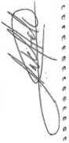
Se regístre ;a pínSda per deteriore del valar ¡Je un elemento del rmpvfirado moreral cuando su Vilo- neto contable supere a su importe recuperable, enteeiendo díte ccmo e mayor importe entre su vakr retoñare menos Wt costes de vena y tu valor en uso El d'otno de AdmWstrodón de la Sociedad considere que el valor ccnübb de ot actives ro un «
*1 derre del ejrOtio, la empresa evalúa s existen Indcos <K pérdidas por dererto'O de vahe de tu irmovflredo materia'. que reduzcan el valor recuperable de dichos acttvot. Si cxltte cudQuier indio, te ettma el valor recuperable del activo con el objeo de determinar el «Vence ce la erertual pdrcWa ser deterioro de valor. remándese con cargo a la cuerea de ptodd» y «íMnctos. ira vea reccrvocroa ia conectan vNaocrve se apgan «s amcntzacttnei de «os »«.«•< u—«... cr. >im • <-v. u. r«.u< • cir.orn.un.ui rM.*e*.KM'<c
10

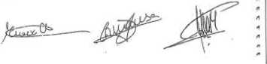

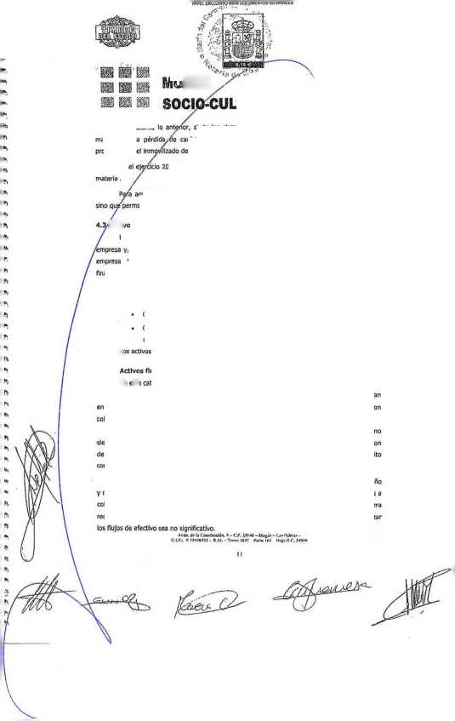
wf«to una
HU5437362
No obstante lo
WPCl tXCU/StVO l*XA DOCUMENTOS HOWWES
f»«
HU5441064
■%
10/2023
MOGAN
LTURAL
oroccdertes del
2023 » SoOeoad no ha rcglKrodo pdrddas por deterioro del irmovitoado
En el
natalal.
acuetos contretes in ux re se transfieren los nesgo» y »mta)is al arrendatario jermanecen ai el arrendada, se «ilfiean como arrendamientos eperattros.
Activos y pasivos financieros
Un instrumento financiero es un contrato que da topar a un activo finarctero en una y, sroultóneomente. a un pasivo financiero o a un instrumento Ce paWmonio en ot'a impresa. Por tonto I» presente norma resulta de aplicación a las siguientes instrumentos 'Inanderos:
a) Activos financiaros:
- Pectíros y otros serbos íquidos erjutvaetes.
- Créditos por oper aciones comerciales: dientes
Otros Minos financieros: tales como anticipos a< personal v depósitos ccnsttuldos
los activos financieros que dispone la sociedad se clasifican en:
financiaros a coste amortizado:
Bi esta categoría se regstran:
a) Créditos por cpcr»dcr<e> «mercales: son aqueles activos firenderos que se orinan tn U vate de Bienes y la prestación de servidos per opcraccne; do tráfico de la empresa ccn :obro apiwado, y
B) C’éd’on por operaciones no ccmeroates: sen aquellas ortivas financieros que, no dentó Instrumentos de Mtrirrcnb ni derivados, no lloren oriqm comercial y cu,os cobros sen Je cuantía determinad» o determinante, que proceden de operaciones de préstamo o crédito rrxxeddos por la empresa
No obstarte, los creíaos por operaciones wmerrJalM con vcKimWo no superior <1 afic i que no tienen un tipo de «Merés contractual, asi como tos créditos al personal, los dviderdos a xtorar y los dcom tóeos olidos sotre instrumentos de patrimoNo, curo Importe se espera «ibir en el corto pía» se podrán valorar por su valor nominal, cuando el dedo de no actualiur os Autos Ce efeetho sea no Uorrf-rjt?ro
■ ■■
MOCAN ■ O SOCIO-CULTURAL
Tcm el reconocimiento Inittol se vaoraTln por mi cok# amoratado. lo» Intereses dntcgatlos le contabllurln en la cuenta de pé-dc»t y pananas. asneando ai método de tipo de ¡rtttés efectivo
te «store». O» créMss con ««nomierto re us*-xv a ir año Que, se -aloren inclemente por tu valor normal continuara uaOréndow py diS-o importe, salvo que se hubieran deteriorado.
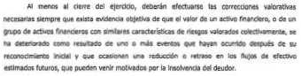
dettrono ce «¡a.
La perdW» per deterioro del valer de cites ectMos nnaroe-os «rJ la diferencia entre su vetor an Moros v 0 rtBr aou» de «s fci)0* de efectivo Mures, kxMdoa, en tu cato, los procederás de la ejKuóJn ce tas sararím reales y tewMt Que se esirr» van a jerear, descontados al bpo de Interés efectivo cakutado en el momento de su reconocímento Inidal Paro los attl.w a tipo de Interés varianlc. te emplear» el lüo de interés efectúo que corresponda a la fecha de cierre de im cuentas anuales de acuerda ccn las conddanet
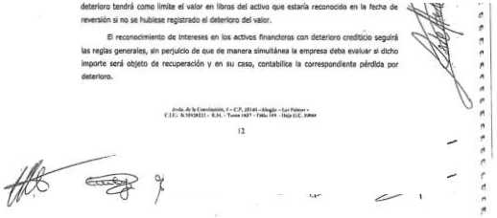
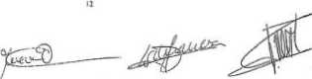
péfdda dtsmnjyese py causas relaocmadat ccn un emento postencr, se reccrxxeran como
pasto o un ingreso, respect-amcrto. en la cuento de pérdidas y ganancias, la reversión

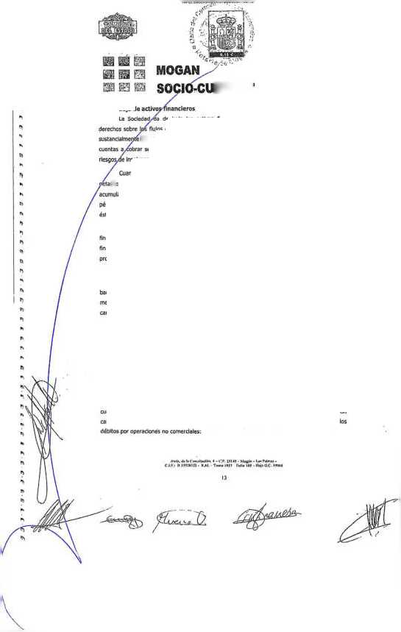
de baja Os act-.cs flnaroeroa cuando «.piran o se han cedido tas flujos de efectivo del correspondiente actt.g financiero y se han transferido Os nesgos y tenérteos nhererr.es o su propiedad. En « caso corcreto de sn entiende gue esto hecho se produce en general si se han transmudo tas
HU5437363
LTURAL
WPtLEXGlUSW (XJCUMrNIOS
HU5441063
10/2023
Baja da
b) Pasivos financiaros:
las parvos fronteros que dispone la sociedad so clasifican en:
Pasivos financieros a coste amortizado:
Cuando el activo fl wOero se da de t»X » «MeeencJa «««la cccitrapreitactón recibida de ios costes do transacción anltiubc-. y d vale* en loros del activo, mis cualquier Importe ¡cumulado qu- se haya reconocido ¿rectamente en ef Mtrimcrro reto, detc'rr.na 'a gananca o léfdtía urgida al dar de baja dicho acivg, que forma parte del msuxad: del ejercicio en que Uta se p<oA>w.
Per el contrario, lo Sociedad no da do baja los activos troncaros, y reconoce un pasivo Inanoero per un importe igual a la contraprostacón recada, en las cesiones de oOr.gs tanderos en las que se retenga sustancialmcrea los nesga; y beneOocs inherentes e su acopreded.
Efectivo y otros medios líquidos equivalentes
Oojo este epígrafe dd balance de situación adjunto se registra el etectlvo en ceja y »nccrt. depósitos a la vísw y Ciras inversiones a corto plazo eco vcncmlento inferior a tres «eses de ata üqudez que son rápidamente reaftzables en caja y Que no tienen riesgo de ambos en su valor
. Oéieos per opcracWes comerciales: provecdorn y acreedores varios; • Otros pasóos fnande«os- remuneraciones pendientes de pago * personal,
anticipos de clientes y fianzas redbta»
la emp’esa dasfeara todos ios pasivos financieros en esta cocegcno eiceptusndo otando ceban valorarse a valor razonable con cambios m la cuenta de párenlas y ganancial. Con carácter general, se Induyen en esta categoría los débitos por operaciones carneréales y los débitos Cc< operacones no comerciales.
HSS
l£l MOGAN
SOCIO-CULTURAL
•) Dita» per apersones ccmeraale». son aquén» casva» flna-oetos Que te ay*w en la axipr* Oc Nenes y Mrvcios par coe-Kione» del tranco de te errores» on pago aplaudo y.
b) Cttftcs por ooeracicnes ro ctmerdalM san «ueica Mayo* Araran» que. no
los préstamos panidpativos que tengan las características de un préstamo ordinario a coirón tozntiidn se indulrón en uu anegara sin perjuicio de que la operaedn se acuerde » un Upo de Interés cera o por debajo de mercada.
fn Ui racorcwwto Móat en • twra M redaran por tu raer raxnao* cue. sebo endenct» en careranc. es el precio de ta transacción que epulrac al valor raranat* de la contrapreitaoón recbda ajusfo «» coste» « ® tranjocoón *m * *«" di-ecta-nenw Imputables. Tras su reconocimiento Inicial estos pasivos Anircleros m votaran per su coste amortizado. Los rteresa devengados se contabllxan en la cuenta de perdidas y garanda». K>Ca-<:c el rdtaíc del too ee taterts entino
**0 y que no tengan un t©o de nieras contractual, cuyo Importe M espera pagar en el corto plato te valoran por su norwnai cuando el efecto da no acUaAiar los flujo» Se efectivo no m slgnWcMMj.
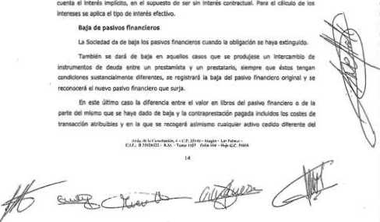

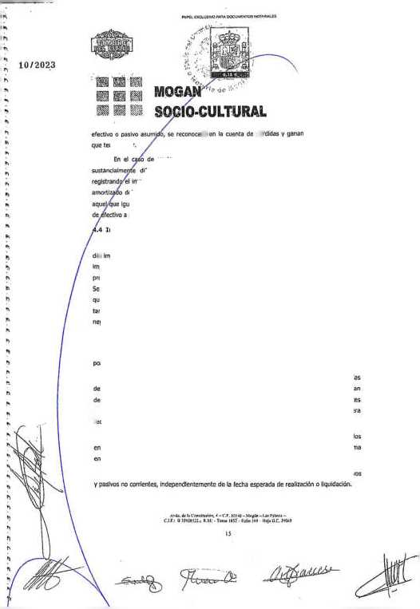
*> recorrerá on la cuenca de pérdidas v ganancias dd ejercicio en
HU5437364
rfectn© o posr>o
juc tenga lugar.
PAPEL trausvo IWIA MXUMf >I'OS IKKAHIAlí &
HU5441062
1U/2U23
Impuesto sobre beneficio
Activos y pasivos por impuestos diferidos
de un Intercambio de Instrumentos de deuda que no tengan condkloces difcrertes. a pwir© '.canelero original no se dará de baja del balarce impone de las ccmbipnes pagadas como un ajuste de su valer contable E coste
del pasivo Cnanc«o se determinar* ¿picando el too do Interés efectivo, ouc sera guato el vafcr en Itoms del pasto financiero en la fecha de modlflcalón con tos flujo* » pagar según las nuevas ccndlctones.
El gaiWIncreso por Impuesto soore Bcnclklos del eJcrcCo se cacUa mediante la suma Sel impuesto comerte, que resulta de aplkar el axrespoixHerte Upo de gravamen a « base mpcn&e del cje'doo menos tai ooniícaconcs y deducciones exmentes, y de tos -anacieres producidas durarte deno ejercicio en tos activos y pashos por impuestos diferidos registrados. Se reccnocc en la cuenta de pédeías y ganancias, excepto cuando corresponde a transacciores
1UC so registran directamente en d patrimonio neto, en cuyo caso el Irpuesto cc/reipondlerte también ve regstra en el patnmomo neto, y en la cortabllraclón mkial de las combnaciones de negocios en Bs que se registra como los demás elementos patrimoniales del negocio adquirido.
B efecto impositivo de las diferencias temesoranas se Indure en los epígrafes de 'Activos impuesto Ofenda' y '“«‘vos par mpuesto diferido* ®< balance.
los actnos y pasóos per impuestos ciferfdos, preceden de las d/eenoas temporarias lermídas como tos Importes que se prevén pagaderos o recuperables en « futuro y que dcrr.an Se la d/erenoa entre el valor en libros de los activos y pasnes y su base fiscal. Dichos importes « registran aplicando a la diferencia temporaria el tipo de gravamen al que se espera ■eorperartos o Iqutoartos.
los activos y pasivos por Impuesto diferido se vatoran ■ tos tipos de gravamen esperados •n el momento de su reversión, según la normatrua vigente aprobada, y de acuerdo ccn la forme :n que racicnaJmenic se espera recuperar o pagar << activo o pasero por impuesto difería.

Los octnos y posm» por Impuesto diferido no te descuentan y se dasHkan como aclw» r pastos no comentes, indcorrxjcntcmcr'c de la (echa esperada de rcjiqadán O iqudodán.
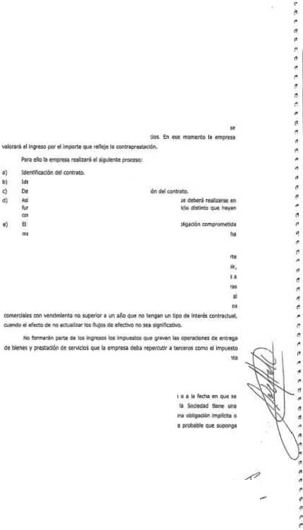
- Se mocan
- SOCIO-CULTURAL
oe Otrnci y préstate ce ser.tcos Que la empresa ceta rcpercut* a tercero» como « Inpuetto
sobre ti valor añadido y los impuesto» cipeoales, ati como las tantidace* recibidas por cuecen

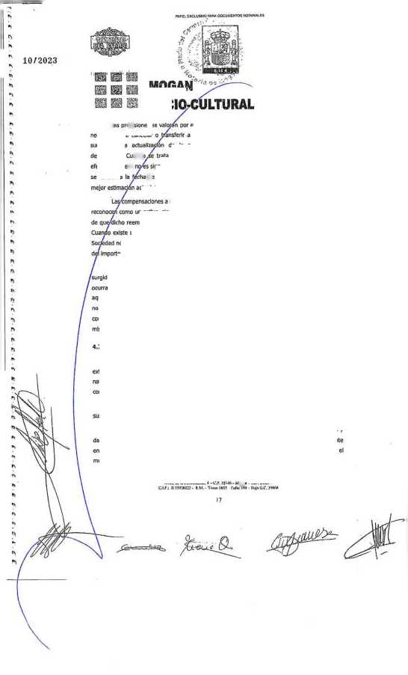
Ante la Menea de cualquier necesidad previsible de terminación anormal del empleo y dado que re recbon irdcmn-.jacones aquclos cm«eados que se jubian o cesan vauntariamente en sus servicios, los pagos pee indemnlacJcnes, cuando surgen, se cargan a gastos en el
momento en que se tema la deesón de efectuar el eesp'do.
SOCI
las prevotones se «ccesario para cancel» o
ii»>n pOr la
Excepto en « caso de causa MWIcada, bs sociedades vinoco obUgadas a ndemnitar a
tus empleados cuando cesan en sus servicios.
los gastos de personé se reconocen en base a su devengo, considerando que las pagas otraordlnaras te devengan en base semestral Las vacaciones deben tomarse dertro del año satura!, no Sendo pos-be traspasarse ol año siguiente pora las no efectuadas No exaten
ícmprnmíMs par oenOones ni premüs de Jubdacón en la Socedad.
Pa otra parte. se consideran pasivos contngcrtes ancuas posbes cblgcoorm,
■ coma consecuencia de sucesos pasados, w matcruitración está condicionada a que Kurran (o no) eventos futuros que no estón erteramcnta bajo d ccrtrol dt la Sociedad y ■qucltas obligaciones presentes, wrgdas como consecuencia de sucesos posador, paro las que so es probable que haya una salda de recurso* para su llqiídacSón o oue no se rueden valorar xn tundirte fiabutod. Estos wv.ds no son objeto Ce registro rartabl*. CfraiiSnOrse los
mismos en la memoria, excepto cuando la salda do recursos es temas
a recibí de un tercero en el momento de Iquldar las provfsJores, se im activo, sn mlncrar * Imperto de la provisión. siempre que no existan dudas reembolso va a ser recibido, y sin exceder del importe de la oblgación registrada, coste un vínculo legal o contractual de oscnoriwcdn del riesgo, en vwtud del cual a no e« obigaca a rasponee» dd imano, el Importo de deba compensación te deduce mperto de b provisión.
trata de proxsKmcs con vencimiento r/ertor o igual a un año, y el siqnUkatw, no se lleva a cabo ningún tipo de descuento, las provisiones Je oerre de coda balance y son ajustadas con el objetivo de reflejar la actual del pasmo correspondente en cada momento.
por ei valor actual de la mejor estimación postile del Importe a un tercero la obligación, registrándose los ajustes que de 1.1 provisión como un gasto financiero ccrtom-c SO van
meter
efecto fmancerc
se revisan a la
ieverqando. Cusnoc
HU5437365
HU5441061
IÍI/2Í 2
NIuGAn

SKfS MOGAN SOCIO-CULTURAL

1.9X5,M
umn
INTANGIBLE E INVERSIONES INMOBILIARIAS
10/2023
HU5441060
HU5437366
t'Aflti eiCWSAO IW<A DCCUMtHKft NOt*IHALf s
1072023
DM0.0*
MOGAN/
5.x Inmovilizado moterlal
El mavrnient/tabdo en este apiolo del balance de scuactón adjixxo es el «guíente
'' ’’ |  | • **  ■*
Z. A
~ÍZñt¿>
 |  | <82604-
0.00 | acó | 10»1170

 |  | i'T |  |  | !T | inA5,*5'ü^, | O
 |  | •«”A‘  ÍM' | — imíñ | OflO  «o | J.NJ.M  2.100,92 | -2X65,29  JÍÑD | OM  oso | na,«  2.50! ,93
Total |  | T5Ó3Í | SñíF | 0.00 | U>¡>5 | US..H | 0.00 | 1318.88


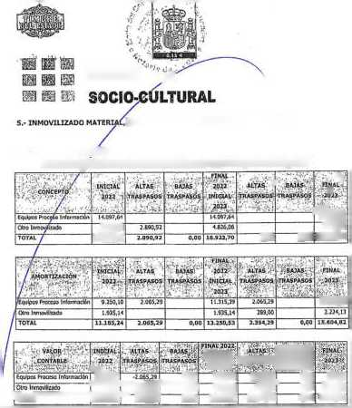
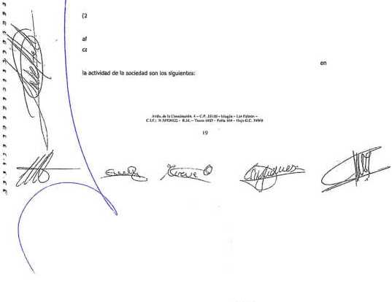
los atO.01 tMaimcrw afrontados (o ron un valor residual no iignfxatr.o), y en uso er
la acv.xHd de ta sociedad ton lo* WxneMe»
En 2023 no misten «tas de Inmovílkaflo material En d 2022, del total de aftas se afectaron ai beneficio fitrol 'dedeedén por Irnewoncs en Canaria* de odí.ra fijo* nue»ot" la canutad de 1593.37 euros

S £3 53 MOGAN
K3 SOCIO-CULTURAL

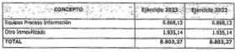
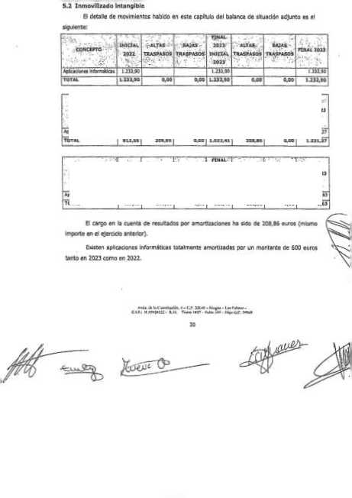
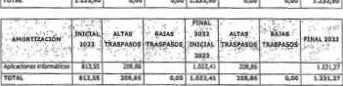
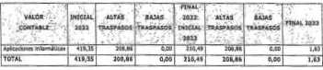

ouv un o joyajui owa.wixian lot ‘odotwo A cp«pa> rouey 'ofleO ap SKuapuaO Muopejaixnuai íaicpaan» ‘»>o«a^W uu> trpnap íVpui wuapuaui; coApe¿ toq
íi’tca-ss | »£‘>XOXZ | crorss | •01074 | S11V1O1
 | *C*»IO*U | ¿retáis | ar»fo*u
- «OX'. | M

$OM3»MVNU SOAISVd -V
awapfts p «a «Of A ROÍ wiV'«|8 '1 «uexip wiapjtm; w-seu W| ap appp g
iQHCíf loraiiii
-?^^é.¿nózZZ'S

■pupiou p w «es a»a ua ac® >oica tu c operen a-opuaiosu 'oye ir> e JOpajJi ojuaiiupuaA uoa ««rtjkuot a icu«jao p KpwítXD «Mopuo ’aiuaip cuca i^sow •*? twnuwUv ajji p anou cpnap D| o awaiueiníQ uapjoCWKD openuouie Mfoa r Miupjfju «»M»e
:a>uain(!|S opps p acoil^p ouaqueuij
A tíoe oponto pp auap p .•-aiuap-inOo ÍODnb, TOvpc «>» A owap. ajtuOaa u
ttxw»« |  | ciisora | •clíaxsi | / RWW
ttxsoau | •rataxat |  | »c»a¿9i | .oawv
eS | BSi^ | ÍWRWSH • • l-!rS?SW!Rl |  | >1 i - 9 ?,■■ • ■/, ~r «¿R á -4Í-

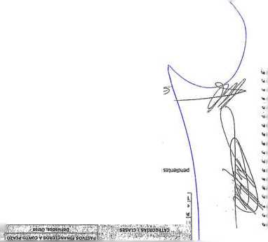
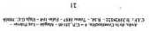

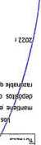



EEOS/OT
¿9£Á£t7SnH
EZOZ/Ol
MV90W
SOM3DNVNU S0AU3» -'9
p sa ZZOÍ * UOÍ «oopraCa «i ayjajnp «otópuauy
690TngnH
«oí ap atnap a

■ IB gasa® mocan BBB SOCIO-CULTURAL
8.- fONDOS PROPIOS
t) Capit* Socai da la entidad ■ J.COÓ.W < ccrooiaurrerte suscrito y
de 10,06 euros de vaBr nomna cíM una, numeradas correlKWrerrte 0» la 1 a b IX, ambas lrc»jiivo, IM-antferibles 0t su úrico licuar d Italia Ayuntamiento ce Mogán.
Las parbopadones de la Sociedad no cotiwn an ningún mercado da vafcres.
Reserva Legal
Ésta reserva ro es dlMiOulble a tas partklpes y MW podrá ser murada pa-a cubrir, en el uso de no tener otras oa carSctcr diipcriNe, <| todo deudor de a cuerea de pérdidas y garancias También, bajo detenrtMctas cordOoret, M podrá destinar a ircrtmcrar «i capul scoai en a parte de esta reseña cu- wt d 10% de la afra ót cap» ya arpiada la
Reserva Capltafixedán
la lev 27/2014, de 27 de rcwtcrbre, del Impuesto sebre «asedadas. ha estatJecdo en su artrcuo 25 3 posb&dad de roduOr a trOutación medta-ie la apfcacMn de resJadca M eítrooo a k OPtaaon de ■ temada Reserva de Ca^ataaoón B ahorro fea se ObOene mediante una reduedón de la baw Iwowc del Iroueao de Sockd.dcc en un 10% dd Incremento de fondos prcüoj, no teniendo en cuanta para el eílcub da deno haomento el resulado ccrcatíe obterSdo en « prooX» ejercicio en que se arntende dotar elche rosen;a ni « ■esdtado conOBle de ejerOC© precederte. y no pote* «oersr el 10% de ¡a tese impcrt* w-v/a c<eva a » -oxcOt
La -tse-va ce CaptatoaM-n sera mdüpor.blc mientras r© se naya ctawiadc el cumplimiento de todcs y cada uno do los requisito* flue nsrablece el citado articulo.
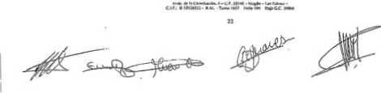
* 10/2023
HU5437368
PAPEL EXOUSV3 WA OCCUMCNIOS
HU5441058
 | UraportQC | IM5 | IM»
Kxkrtí. IMfta MireOft toi IRPÍ |  | ítífÍM* | ijírt.'Ü  W««V»
lUd.m.KMkKarw | topoets | t I63JI3 | smwj
roui |  | *>*37,60 | lorxio^a



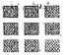

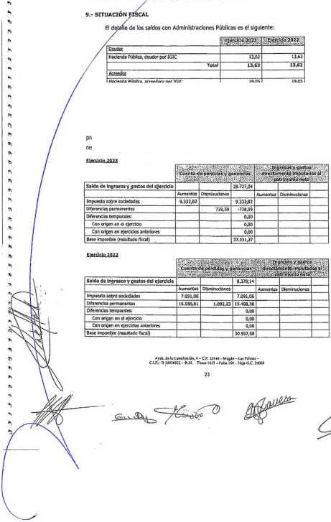
coto consecuencia flo la aplicación ae aíerlas cortapies, nccot»noi para U prewr&idón de la imagen fieJ de lo sociedad, surgen di’ercncJi erirc «I resultado contable respecto del bendice fiscal a efectos del cálculo y previsión del !<rc>ucso de scCedades.

® ES E3 ¡guasa mocan KS8S SOCIO-CULTURAL
• La concGacdn numerKa entre la cuota ntegra y 0 resultado ce Q tqnldacMn
 | SñTH- | srara-
tfb | SJÜB2 | na*
¡on f l., ,'QW |  | *•*
SKSS |  | ÍCSI.M
uwcb-aa.wawaimta |  | T.nái
i-yttaa. aq.-ío r.n« », «.i |  | ÍOSJt

• El desglose del oa«o por Irrpuesto sobre JKlodades m el s'íUente:
[K.Tá,..^ | un | ¡Si
T» |  | ■w¡£j

• En e: presente r;ercco r<o na naodo altas «je te hayan accedo a la Occwccnes para en Cañaras 8 delate de las Oeducdcne» para I-vertcre» an Carenas $sr«adas y apitcaeas ern ct ejertoo 2O2J er
«I.,ci..> 2811
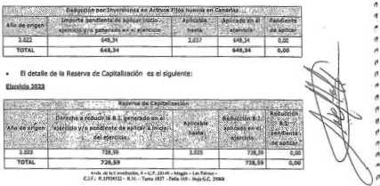


HU5437369
10/2023

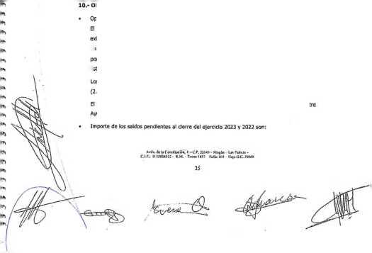
10.- OPERACIONES CON PARTES VINCULADAS
importe de tos saltos pendientes » otoñe <fci eie-ckio 2Q23 v 2022 son
5 benenco generado por la prestación de serwcOs encomendada encargado por el Ilustre
'Anta-mentó de Mog*o es cc/ncideme con tos resultado-., al no eilsOr otros ingresos
.os Ingresos por prestación de servtctos asccndcron en el 2023 a 2.327.2W.79 eutos
2.032742,26 ara en el ejercido anterior).
- S W» de gravamen es del 25%.
■ Tocen los Impuestos sen liquidable; al ámbito nactonai
- Al 31 de d/JenWe Ce 2023 la Socedod t^ne pendentes de Inspección par parte de tos autcrldades ''íceles loa cuotro aóos no prescritos.
- Debido a 'as diferentes Intenwetódones que pueden derivarse de la normativa fiscal, tas resultados de las Inspecciones que en un futu-o ludieran llevar a cabo las autorcades fiscacs para los afir» sujetos a vendcaciSn, pueden <Ur lujar a parvos fiscales, curo reporte no es posible cujntXlcar on la actualidad de una manera objetiva. No otearte, los administradores cons'daa.’nM Que la posibilidad de que materialten pasivos significativos adicionales a IOS registrados par este concepto no la considerareis probaWe
SQíractones con partes vinculada:.:
El Ilustre Ayuntamiento M Mcgín participa en el ICO% del capíal sodal ce la sociedad y
t««te una relación directa pues es quier aJArJlca las ereemendas cue generan tos rgresos >n la entidad. Para cada una de las ercorrJcndos coreo centraprestadán se estipu'a un xrcentaje a factura- (¡0%) en reiacZn a los costes drectamente imputables,
ty.ablec^odose un importe máiimo po-a codo una de -is encomiendas encargadas.
■ 0.1 Um« 1  a) til 1 Orroti ><r wamj -•-.<« 1 | 2&1  H v .< | ¡Oi»X*ó|
q vj a* KMMTa <rmm ac oo*t» T« | •:im5 | Míand UUMm|

. Poder aviador periortAcodO!
Al oDJeto de dar oenplManto a lo eítaBleddo «I el artia/o J2.U) de la lev «2017, de 8 de rouirore. de Centra»» <* Seoer ftbico. señalar oue U Scoedad m Medio Prcoo
MOGAN SOCIO-CULTURAL
PenorMcodo -esxec a tu Sodo Únten, iMnoo el porten»» de ím octutiadei «rrtaíei pe» « poder adjudicado» que t*¡e « enorpo y ccrzroia cd JOO*L
- El pwsonal de alta dirección coinode cm el Cerne» de Admhatracón.
- No cmtw remreraorin a «rriew» dd Corsé» de Admnuraddr'. per la qecueáJr. de etafuBdfa.
. No m Mr concedido antscipr», ni cródito alguno a W membroi cel Come» de AdmlnltWdón.
• LOS administradores Ce te Sociedad ro »rt<o*n en « oob' de r»r^_na ScCedad con ti trinco o ®-®*m^uno género de acoudac al Que «eoBtuje d Otete Sooai de Magín Sccoarturai. S.L *» entura, tampoco reaman por cuenta cecea o ajena, el mHrro, enólogo o complementario género de acts-dad del que can«ltw> el OOJe» Social do Moján Sooccdturí', S L
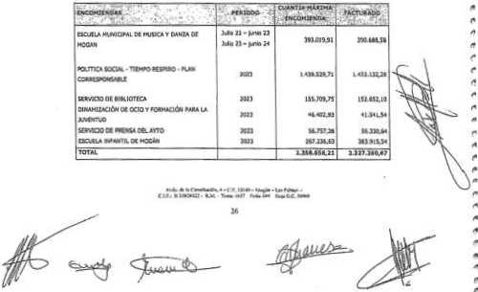



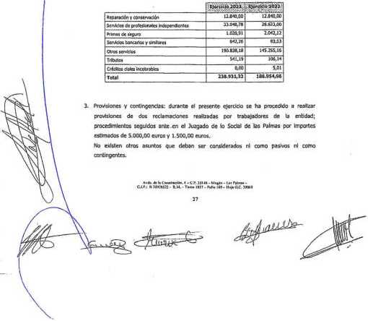
HU5437370

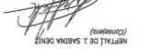
vADOsamir» rsjwwiso

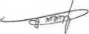
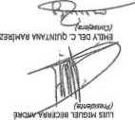
131WW VAHO VAU3NIW
(WtWW
Zaí®|MOOM VNV1NV5 AX)N9W
►fOf»9 ozjrwtosr a'uftow

M^ouruj W<|» ra ua wtou*. *iaa ou aro « opMfe pp auap ap RO«, ■ « uap*u a* aro *juaunjo oaawuwi ap ua&od ane "oan na ua o W» «w-mo "» uoi • w opa¿* rfó» uafen «wcaiu> ro o papapa; ai ».rc aa-.r^-M ua» anb aaitp p prpmuwd «o wip>u opmna un v* :woiBrt<xJ W»H » ivwnnno-oioos ■■■ NV90W ®JJ d ra ffl

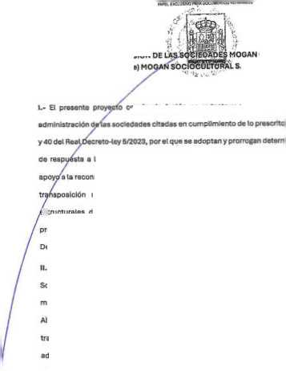

r*PCL IXCLUSMJ WIA OCCUl* NI09 M3IAHIMÍ l>
HU5437371
1072023 PROYECTO COMÚN DE FUSIÓN DE S.L. (Sociedad Absorbente)
HU5439956
Absorbido.
transmitirá en oloquo todo su patrimonio social a la Sociedad Absorbente. La primera
II- En virtud da la fusión proyectada, la mercantil MOGAN GESTION MUNICIPAL, S.L
Derecho de la Unión Euroooo.
xofeslonal do loa progonltoroa y los cuidadores: y do ejecución y cumplimento del
8tructuraloo do soclodadus mercantiles y conciliación de la vida familiar y la vida
do Directivas do la Unión Europea en materia de modificaciones
porto» ot. <39

III- En ambos soclodados el socio único es el ilustre Ayuntemlonto do Mogón, por lo que
la fusión por absorción ocordado os una fusión gemelar. esto es, uno fusión especial
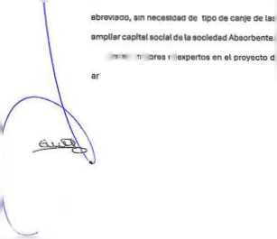
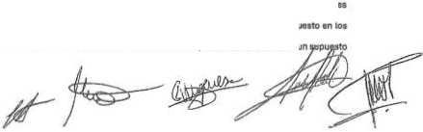
artículos 53 y 56 dol RDl 6/2023 teniendo en cuenta que nos encontramos on un
je administradoras ni expertos en el proyecto de fusión, en virtud de lo dispuesto en los
asimilado a la absorción do sociedades Integramente participadas al estar ambas
mercantiles íntegromonto participadas por el mismo socio.
- - Los miembros o» los Consejos do Administración do los sociedades participantes en la fusión se abstendrán. a partir de la suscripción del presente proyecto común de fusión, de acueroo con lo previsto on el apartado 2 det citado art 39 ROL 5/2023. ce realiza’ cualquier cíese de acto o de concluir cualquier contrato quo puede comprometer la aprobación del proyecto.
- - El proyecto común do fusión se someterá en legal plazo a la aprobación de las juntas generales do las sociedades participantes en ta fusión
Ai ser una operación que será aprobaos con caréete' Unánime por as Juntas ce socios do ambas sociedades de acuerdo a los establecido en el articulo 9.1 de! acuerdo de modificación estructural podrá adoptarse sin necesidad do publicar o depositar tos documentos exigidos por tn lay. aunque dobordn Incorporarse a ta escritura de modificación estructural, y sin anuncio sobre la posibilidad de formular obseivaclones ni informe de los administradores sobre el proyecto de modificación, cuando se adopte por la sociedad o por ceda una de tas sociedades participantes en junta universal y por unanimkJsd de todos los eoclos con de-ecno de voto y. en su caso, oe quienes de acuerdo con la ley o los estatutos pudieran ejercer legítimamente ose derecho.
- - La fusión se (lavará a cabo con (a finalidad de simplificar la estructura societaria, mejorar la organización, coordinación y funcionamiento do las actividades que ejercían las sociedades dependientes do< ilustre Ayuntamiento de Moján de forma ¡ndMduaL
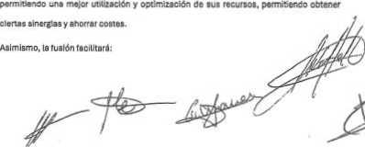

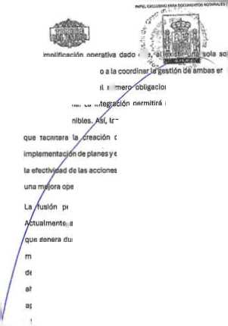
HU5437372
HU5439957
10/2023 una amplificación operatM caso qúe.d
reduclondo asimismo ol nümei
que facilitará la
sociedad resultante, no es
por el socio único.
ón pormitiró una mo|or utilización y optlmlzaaión do los
de Sinergias y la optimización de procesos, facilitará la
onos mercantiles y fiscales asociados a au
las actividades de ambas sociedades serán centralizadas, lo
permitirá eliminar redundancias y simplificar procesos administrativos.
, ambas entidades mantienen estructuras administrativas Independiemos, lo
aue gonora duplicidad de funciones y gastos. Al unificarlas, se reducirá la necesidad de
eficiente y asumir nuevos encargos o ancomiondos con similares recursos.
estructura previa, lo Inte
Así mismo. Ib centralización de actlvidadoa foclllto una Imagen unitaria frente a torcoros, mostrando una mayor solidez financiera y patrimonial.
Sobre la bose de cuanto antecede, perece aconaojoblo la adopción de medida» tondonto» ai aprovechamiento de sinergias, la reducción do costes y. en definitiva. d desarrollo conjunto de actividades en sí mismas compie menta das. todo ello al objeto de aor máa eficaz y eficiente en el desarrollo de isa actívidadea.
La creación do uno única entidad más tuerto y bien cstructuroda permitiré proyectar uno

En cumplimiento Oc las previsiones contenidas on ol art.4 y 40 del Real Decroto-ley
6/2023, so formulan a continuación los monclonos oxlgides por el mismo:
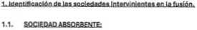

DENOMINACION: “MOGAN GESTION MUNICIPAL S.L Sociedad de carácter Unipersonal, con C.I.F. n° B35745843
DOMICILIO: on la Provincia de Las Palmos, municipio de Mogan, en la Avenida do lo Constitución n°4
datos REGISTRALES: Inscrita en el Ragtítro Mercantil de las Palmas al fodo 14 del Tomo 1641 Hoja GC-29M0.
CJ.F. n° B35745843
El capital social de la compartía es oo Veinte Mil Euros (20.000 €). y está aMdkto on Dosclontas (200) participaciones sociales, de Cien euros do valor nominal cada una, íntegramente desembolsadas y numerados dolí al 100, ambos inclusive.
U> Administración de la sociedad se halla confiada a un consalo de administración compu esto como sigue:
Presidente.- Donjuán Ernesto Hernández Cruz.
Secretarlo No Consejero.-Don David Chao Castro.
Vtaeprnnldonta.- Doña Consueto Oíoz León -
Consejeros.- Don Josué Hernández Delgado Dorta Juana teresa Vaga Jiménez
Doña Ya zs de la Soiedad Lio Hernández
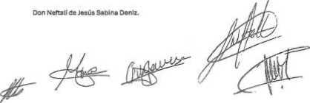
PAPEL t«Clir.'VO P»IU DOCUMENTOS NOTAPIALE S




HU5437373
HU5439958
10/2023 1.? SOCIEDAD ABSORBIDA:
’• T ó
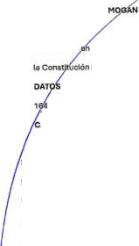
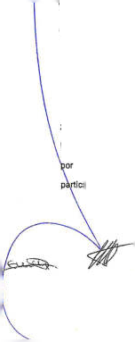
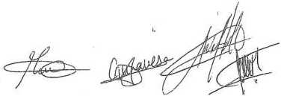
DENOMINACION:
Unipersonal,
r°4.
1 Hoja GC-29840.
I.F. n°B-35928522
compuesto como sigue:
DOMICILIO:
vicepresidente.- Don Mencey Santana Rodríguez
Doña Minerva Oliva Martel.
Doña GfimancsB Añiles Oliva.
Don Neftalí de Jesús Sabina Dcrlz.
La modificación estructural que se propone os la fusión de MOGAN SOCIOCULTURAL, S.L
la mercantil MOGAN GESTION MUNICIPAL, S.L, está previsto oue las sociodadcs
oes adoptan el acuerdo de fusión en fecha 28 de Junto do 2024.
SOCIOCULTURAL, S.L Sociedad de carácter
la Provincia de Las Palmes, en el municipio de Mogón, en la Avenida do
REGISTRALES: inscrita en el Registro Mercantil do las Palmas alfolio 14 delTomo
El capital social do la compartía es de Tres Mil Seis (3.006) ouros, y está dividido en Cien participaciones sociales, de Treinta Euros y Seis Céntimos de euros de valor nominal cada une. íntegramente desembolsadas y numeradas del 1 al 100. ambos Inclusivo.
La Administración de la sociedad se halla confiada a Un Consejo de Administración
Prosldonto.- Don Luis Becerra Andró.
Secretarlo No Consojero.-Don Mario Ramírez Molina.
Consejeros.- Doña Emily del Carmen Quintana Ramírez.
L- Calendarlo Indicativo de la Realización de la fusión.
En relación con lo anterior, y siendo que el presente proyecto común de fusión m «prueba en techa 24 oe Mayo Oe 2024.
Y soró publicado en la paginas web de las morcnntilos MOGAN SOCIOCULTURAL. 8.1. y MOOAN GESTION MUNICIPAL, S.L, para car cumplimiento del artículo 5.6 del ROL 5/2023, por (o menos con un mes de entes de la fecha prevista pare la formallzación de la fusión, se perora a disposición de les vacaiadores y sus representar tes tarto el proyecto de fusión como el informe elaborado sobre las consecuencias en el empleo elaborada por el órgano de Administración.
So prevé que ta elevación a público del ecuordo de fusión se realice con anterioridad a la flnolíznolón do lo primera quincena del moa do septiembre dol año 2024. Por tanto, y de finalizar et proceso de fusión con éxito, se estima que la fecha prevista de efectividad de la fusión sea el día 30 de septiembre de 2024.
Al votarse do uno Fusión por Absorción fusión gemelar. esto es, una fusión espacial sometida el rógimon del artículo 56.1 del ROL 6/2023, ol cual regula los supuestos aaímaadoa o lo absorción do sociedades íntegramente participados por los mismos socios on idéntica proporción no proceder tyar una ecuación de canje de acuerdo con (o provisto on al artículo 53 del ROL 5/2023. por lo anterior, tampoco es aplícenle is com.pensac ón on dinero o el P'ocec mentó de canje.
4. Valoración dol octivo y pasivo transmitido.
Al votorse de una Fusión por Absorción fusión gemelar. esto es, unB fusión ospoclel sometida al régimen dol articulo 56.1 del ROL 5/2023, ol cual regula los supuestos as'imAados a la
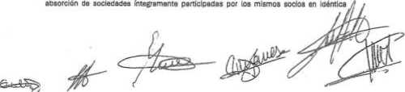

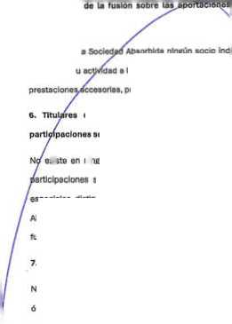
do derechos ospoclolcs o tenedoros do títulos distintos do las existe en ninguna do Ibs sociedades pertíclpantes en la fusión ninguna clase de soclaloü especiales o prMegvadas. ni persona que tenga derechos
HU5437374
HU5439959
de fusión do acuerdo con lo
10/2023 proporción no procodordesarrollorestoep
previsto en eí artículo 53.1.1* dol RDL 6&W3. u
fusión
No so atribuirán ventolas de ninguna cíese en te Sociedad Absorbonte u los miembros del
órgano do administración, dlrocclón. supervisión o control de las sociedades participantes
on la operación.
5. Incidencia
8. Fecha do participación on los ganancias.
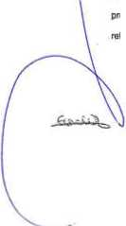
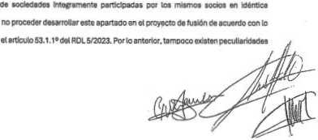
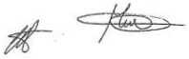
Al
Bletiva8 s la parüdpoclón en la ganancia tres la fusión.
Las oDe-aciones de ie Sociedad Aosortxda habrán de considerarse realizadas. a efectos contables, por cuenta de la Sociedad Absorbente a partir del Uno (1) de Enero de Dos Mil Veinticuatro (2024).
10.- Fecha de las cuontns utilizadas.
Las cuontas utilizadas para establecer las condiciones de lo fusión son les cerrados a 31/12/2023 pare ambas sociedades. En consecuencia, o ofoctos do lo previsto en elart.43 dol Reel Decreto-ley 5/2023. se considera como balance de fusión. - el último balance anual por no haber transcurrtao más de seis meses entro su focha de cierre y la fecha del presente proyecto común oe fusión.
Los balances de fusión han atoo vertf.cedos por el auditor do cuentes de la sociedad y serán sometidos o la aprobación de la [unta general de socios quo haya de resolver sobre Ib fusión, con caráctor previo a la adopción del propio acuerdo do fusión.
11. Consecuonclas do lo fusión sobre el empico.
De acuerdo con lo dispuesto en el art.44 del texto refundido dol Estatuto ce tos Trabajadores, como consecuencia de la fusión por absorción descrita, no se extinguirán us relaciones laborales existentes en las soledades participantes. En su tugar, la Soci eaao Absorbente se subrogará en los derechos y obligaciones labóreles y de Segundad Social de lo Sociedad AboorbMa. incluyendo los compromisos por pensiones y. en general las obligaciones adquiridas en materia de protocción social complementaria y se mantiene el mandato de los representantes de tos trabajadores.
Las socledados participantes Oafán cumplimiento a sus obligaciones do Información a los trabajadores de cada una de ellas conforme a lo dispuesto on la normativa laboral y on e! Real Decreto-Ley 5/2023.
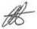
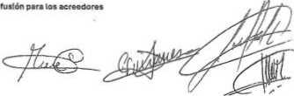
12.

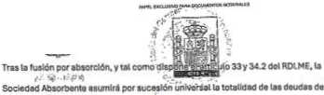

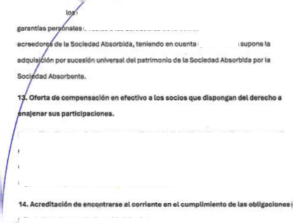
o raalna a Ion acreedores de la Sociedad Absorbente ni o los
HU5437375
10/2023
HU5439960
sociedad absortada.
De conformidad con lo
consta' que la fusión ijtítlnrw Implicaciones para los acreedores ni pone en rlosgo lo
Je conformidad con lo dispuesto en elart.4.l.6° del Real Docroto-Loy 5/2023, se hace zonstar que. por la modolldod do fusión do que se trata, no existen socios con dorocho a ana«enar sus participaciones (RDL 5/2023 art.12.1) y, por lo tanto, no va a realizarse oferta
Blguna de compensación en ofoctlvo a los socios.
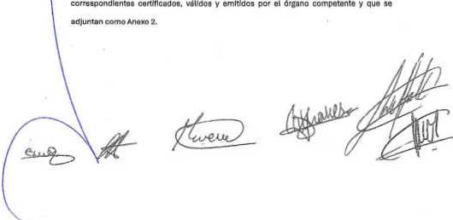
De conformidad con lo dispuesto en ciart.40.9° det Real Decreto-Ley 5/2023, las sociedades participantes acreditan encontrarse al corriente en el cumplimiento de les obligaciones üibutarios y fronte o in Seguridad Social, modlante la oportoclón de los
16. Estatutos de la sociedad resultante.
Una vez se complete la fus- ón objeto de este proyecto Común ce Fusión MOGAN GESTION MUNICIPAL S.L. en su condición de sociedad absorbente, continuara reída do- sus estatutos, según estos están vigentes a día de hoy. excepto on relación a lo quo se seftaia a continuación.
So prevé quo, al tiempo do la convocatoria do la junte genoral do socios do la Sociedad Absórbante que voya a deliberar sobre la aprobación del presento proyecto común de fusión, puedan somoterse o la aprobación ce dicha junta las siguientes modificaciones estatutarias, a propuesta del Consejo as Administración do la Sociedad Absorbente:
- -Denominación.
Mooiscar la denominación da la sociedad absorbente, acordando que será en lo sucesivo ■gestiona mogan s.r¡ siempre que se conceda esta denominación por el Registro Mercantil Central, en su defecto permanecería la denominación actual de la mercantil absorbente; on consecuencia, se vería modificado el contenido del Artículo ÜOfljQS-fisUltmoájQCÍaies. el cual pasará a quedar redactado con et siguiente tenor literal:
«Artículo !•. DENOMINACION ARTÍCULO »•.. DENOMINACIÓN. la Sociedad girará la denominación de -GESTIONA MOGAN. SOCIEDAD LIMITADA* OtjO cuya razón social e/ercert las actividades propias de su objeto. Constituida como sociedad mercan» de responsabilidad limitada que se regirá por los presentes estatutos, en io que no estuviere premio, por lo dispuesto en el Texto Refundido do la ley do Sociedades de Capital, aprobado por el Real Decreto Legislativo 1/2010 de 2 de ¡ullo y demás disposiciones legales que lo acan aplicables, en especio! las que afecten entidades mercantiles dependientes da Corporaciones Locales, como medio propio personificado del ilustre Ayunnm^nto de MogAn.
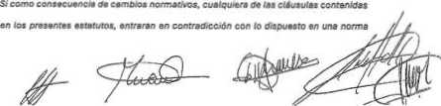

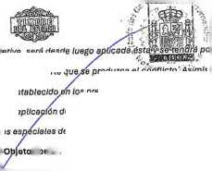

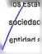
realización de los objetivos de la Sociedad.
HU5437376
10/2023 imperativa, seró desde luego • - *í ^7
estatutos en la parte qu
Jurídico establecido
HU5439961
por no puesto lo previsto en (os
produzca el cónn/cto.’ Asimismo. (a aplicación del régimen (os presentes estatutos lo seró, en todo caso, sin perjuicio de le del rígimen Jurídico, que poro casos específicos pudiese establecer
absorbido; en consecuonciu. el ABÍCUlO-3? do los Estatutos sociales de la
anudad absorbente quedará redactodo con el siguiente tenor literal
<Artlculo 3°.-OBJETO SOCIAL-Le Sociedad tiene por objeto las siguientes actMdades: aj La colaboración para el desarrollo de todas oquellas octuaciones que si Implicar el ejercicio de actos de autoridad, sean condocentes a la cobranza o gestión recaudatoria de Impuestos, tributos, tosas, multas, precios públicos y exacciones de carácter local en período voluntario y/o ejecutivo que se oncomlende por el Ayuntomlonto do Mogon.
bj Concretar con otras Instituciones públicas o privadas actuaciones tondontos a la
eventual ep
do caróctor imperativo.»
normas
ato Social.
.os Estatutos de la sociedad adsorbente incorporarán las actividades desarrolladas por la
15.2.
- Parcelación en fincas y formación de urbanizaciones.
- Compraventa de fincas rústicas y urbanas en su totalidad y en parcelas.
- Construcción do viviendas y edificios.
- Construcción de obras por cuenta propia o por cuento de terceros.

gj la prestación do servicios de organización de mataderos, feries y mercados.
h) La prestación de servicios funerarias y de coméntenos.
l¡ La prestación de suministro de aguas, limpieza y recogida de basura asi como
limpieza de alcantarillado y fosos sépticas, y el tratamiento de residuos sólidas y aguas
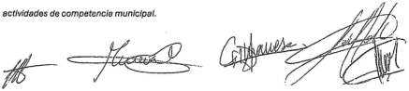
residuales, oslcomo servicios de contraincendios.
J) La promoción, gestión y explotación de cualquiera de tos bienes, servicios y


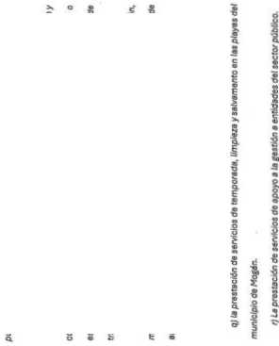
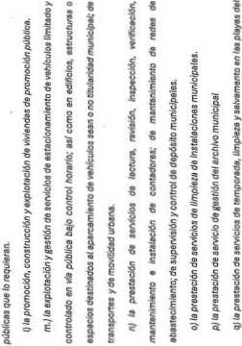
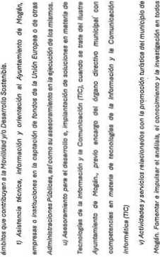
X
5
«


HU5437377
••«Píl EXO-USW PAPA OCCUMtWIOS WiAlHAll 3

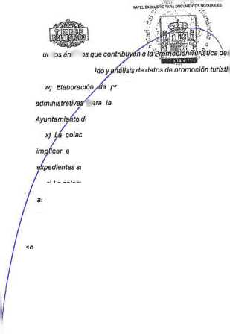
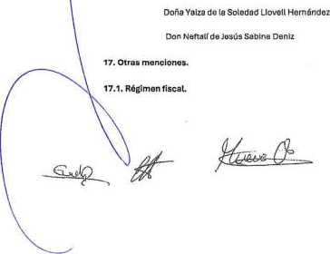
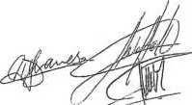
HU5439962
1072023 aquellos ámbitos que
rV** ,'t *r’
municipio. Creación do
ts de datos de promoción turística.
de Mogón.
sancronadores en materia administrativa.
z) La colaboración on el ejercicio de funciones de gestión catastraL Colaboración y
asistencia en le tramitación do expedientes y actuaciones do mantenimiento en
materia catastral.»
16. Estructura dol órgano do administración de la Sociedad Resultante
Como consecuencia de la fusión, se mantendrá la misma estructura y composición del
órgano do administración octualmontc en vigor, en la Sociedad Absorbente, consistente
en un Consejo de Administración Integrado por los siguientes 6 miembros:
Presidente.- Don Juan Ernesto Hernández Cruz.
Secretorio No Consejero.-Don David Cbao Castro.
proyectos, pliegos do condiciones y domós actuaciones cara ta tramitación y oproDeción do licitaciones pare el ¡lustre colaboración para ol desarrollo de todas aquellas actuaciones que, sin ejercicio de actos de autoridad, sean conducentes a lo tramitación de
w) Elaboración
Vicepresidente.- Doña Consuelo Díaz león Consojoros.- Oon Josué Hernández Delgado Doña Juana torosa Vega Jiménez
La fusión goza de las at Régimen Fiscal especial do las fusiones, escisiones, aoortacionos de activos y canje ce valores regulado on al capitulo Vil. del Título vn de te Ley 27/2.014. de 27 de nodemore del Impuesto sobre Sociedades.
A ostos efectos, una vez inscrito la operación de fusión ae rcollzaró le pertlnonta
comunicación o loo administraciones tributarias.
17.X informe do expertos independientes.
De acuerdo con lo previsto en ios artículos 41.1,53 y 56 cel Reai Decreto-Ley 5/2023, ro existe oaigoción de somete’ e; proyecto común de fusión el informe de experto independiente, dado que en la operación no interviene n ngune Sociedad Anónima o Sociedad Comanditaria por Accionas y teniendo en cuanta quo nos onconüamos en un supuesto asimilado o lo absorción ae soc.Bdaaes íntegramente participadas al estar ambas mercantiles Integramente participadas por el mismo socio.
17.3. Suscripción del presente proyecto.
Todos los miembro» dol órgano de administración de las sociedades participantes en la fusión proyectada. esto es. todos los consejeros de mooan gestión municipal. S.u Sociedad de carácter Unipersonal y MOGAN SOCIOCULTURAL S L. umoóh sociedad de carácter Unipersonal suscriben el presente proyecto común do fusión.
En Mogón, o Veinticuatro <24| de Mayo do Dos Mil Veinticuatro (2024).

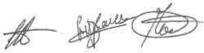
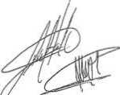



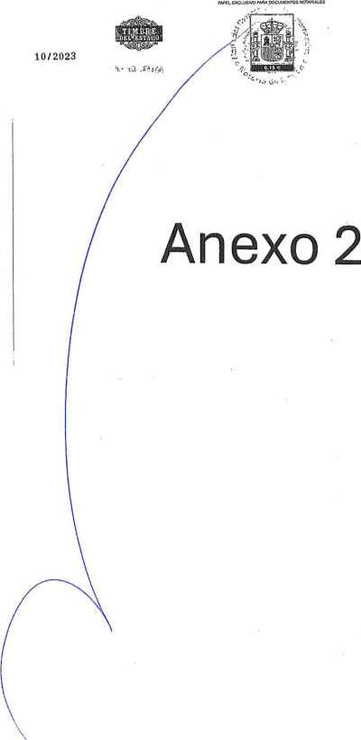
HU5439963
HU5437378
W£l EXCLUSIVO PALLA OOC’JMENIOS HOTA/llAiES

20240000762596
oAgencia Tributaria Canaria H1111|| ] 111IIIII111 || lil m2024099683
OBJETO DE LA CERTIFICACIÓN: SITUACIÓN TRIBUTARIA
Don / Dcfla Blanca Méndez Sánchez Administradora da TrICutos ¡"feriaros y Propios de Las Palmes CERTIFICA, conforme a loa daros Que obran en la bato do daros de la Apenca Tributaría Carada, que:
Don / DcAa MOCAN SOClOCLP.TURAL. SL UNIPERSONAL CONST., con MF 035923522 y dcmial«o fiscaj en AV LA CONSTITUCION 4. 35140 MOGAN (LAS PALMAS). Iiflura a letra 23.05/2024 con la sSuadón en
•i Censo de cr-preí aros y crcfet-onaiet de la Aqencla Tntutana Canuta que se moca en el anexo.
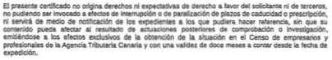

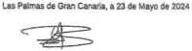

Blanca Méndez Sánchez "
Aomimsvadaa de Tr*u»s Irtenares y Propios do Liu Palmas
*"•«•**¿•1» ’’uu> trura». óiiu l-tnu
E“'u <u UM. WA0.. cínm* W.I.. cu*. I- u n.-» i-



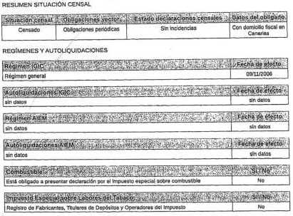
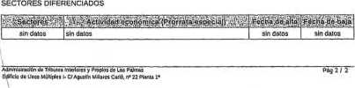
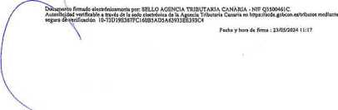
Nuri. Oa «>| AímlnUcaciOf
ANEXO
HU5439964
30762596
y pvoplos C* La» Pilma»
ACTIVIDAD PRINCIPAL
mu
CaiV-cado n*: "r> .
lili HUI
iriuuusri*
10/202^0*"^
HU5437379
WtL EXCLUSIVO PAPA D0CUVÍ-HTC6 AOTARIALES
ACTIVIDAD/ES SECUNDARWS

ncia Tributaria
Ad/nliuttraclón te S BARTOLOME TlRAJANA
10 PAA31 CAMPO WTEAMCCNAL O
35100 S BARTO. TtR t’-*S PALMAS) TH 9M148101
N* REFERENCIA. 2C244714069

Presentada la sobcflud Se cemtcaoo acrecMtvo de estar « comerte en e¡ cumphmiento de las
obligaciones tributarias, por
N I F. B35928522 RAZÓN SOCIAL: MOCAN SOCIOCULTURAL SL UNIPERSONAL DOMICILIO FISCAL: AVDA DE LA CONSTITUCIÓN NUM 4 33140 MOGAN (PALMAS, LAS) La Agencia Eglatnl de Administración Tributarla.
CERTIFICA: Que conforme a loe datos que obran en la Agencia Tributaria, el solicitante arriba retarenaadc se encuentra al comente de sus oblgacones tributaras de conformidad con lo dispuesto •n el artículo 74.1 del Reglamento General de las actuaciones y tos procecmientas Oe gestión e inspección trtoutana y de desarreo de las nornas comunes de los prncedn^entos de apfoactón de tos ueutas. aprobado pw «M Real Decreto 1C6S2O07. de 27 Oe juCo.
El presente certificado se oxptoe a petcicn da Interesado, tiene carácter de POSITIVO y una validez de doce meses contados doide la lecha de su expedición, salvo que la normativa específica que requiero la presentación do: codificado establezca otro plazo de validez. Este certificado oo oxplde al alecto exclusivo mencionado y no origina derechos ni expectativas de derechos en favor dol solicitante ni do terceros, no pudendo sor Invocado a efectos de la Interrupción o la paralización do pazos de caducidad o prescripción, ni scrv.r do medio de notificación do los expedentes a los que pudiora hacer relerenda, sin que su contenido pueda afectar al resultado de actuaciones posteriores de comprobación o investigación, ni exime del cumplimiento de las obligaciones de diligencias de embargo anteriormente notificadas a sus destrataros
Documento firmado electrónicamente (Ley 4Q&G15) por la Agenda Estatal de Administración Tributarla, con techa 23 do mayo de 2024. Autenticidad vorificable medíanlo Código Seguro Vorlflcaclón
8FXSBE4EMCF4Z3YU en oodo.agenctatribuiar¡a.goü."



HU5437380
CERTII
HU5439965
S1CMTAM ¡X B’*OO D*LA»XKW>IOCM
3P ™—
E ESTAR AL CORRIENTE EN EL CUMPLIMIENTO DE OBLIGACIONES DE SEGURIDAD SOCIAL
General da la Soguridad Social
CERTIFICA: Quo conforme 8 los datos que obran en la Tosorería General do la Seguridad Social, el solicitante arriba reforondado se enouontra al corriente de sus obligaciones da Seguridad Social
presento certificado tiene carácter POSITIVO; no origina derechos ni expectativas de rechos en favor del soflotante rt de tercero»; no puede ser invocado a efectos de la erupción o la paralización de plazos de caducidad o proscripción, n» servir de mcdx» de tificadón de tos expedientes a los que pudiera hacer referencia, sin que su contenido oda afectar al resultado de actuaciones postorioros de comprobación e Investigación, ni ime del cumplimiento de las obligaciones do diligencias de embargo anteriormente
notificadas a SUS destinatarios.
20240000762781
o Agencia Tributaria Canaria || 111||| || I lgIIH IIUI i III
OBJETO DE LA CERTIFICACIÓN: SITUACIÓN TRIBUTARIA
Don I Dona Blanca Méndez Sánchez “ Admlniwadora de Triiutos interiores y Propos de Las Paira ti. CERT1PICA. contorro a ios flatos que oBran en la case de flatos flo la Agencia Tritutara Canaria, que:
Con I DOÍU MOGAS GESTION MUNICIPAL Su UNIPERSONAL. cor. NIF B357C5843 y doncM Cocal «n AV LA constitución ia. 35140 mocan (UAS PALMAS), r gura a fecha 23WMC24 con la wacdn er el
ni servia de medio de noVcaoón ce tos expedientes a tos que puaera hace- rdenrcts ato que su
contenido pueda aleñar a. resuhadc de wwaconos poste-,oim oe comp-ot»ci0n o »TveMl(jaclfin emnlíndOM a tos electos exotsK-os de la obtención de la situación en el Censo de empresarios y
pro'esioneles do la Agencia Tributaria Canaria y con una validez do doce meses a contar desde la focha do
Las Palmas de Gran Canaria, a 23 de Mayo de 2024


Barca Méndez Sánchez “
Aam-rtt-ortora de Tributos ir-.erores y Prop-os de Las Palmas


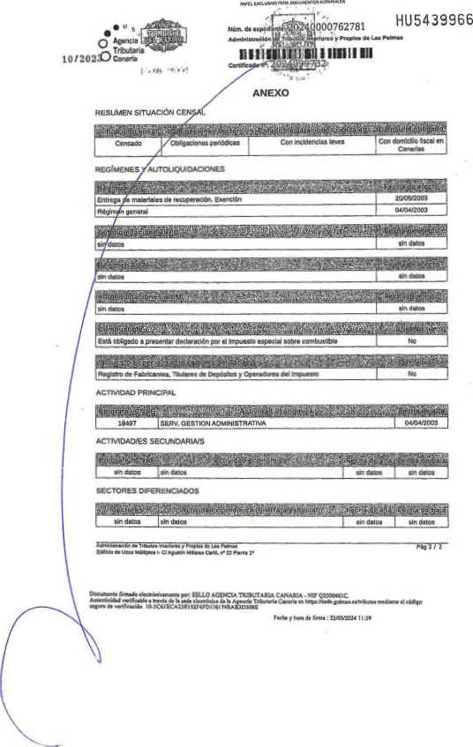

HU5437381


UCMTlU» Df OTADO
IMOAUUCÍMMl
M L* oaaiDAO socvt

CERTIFICADO DE ESTAR AL CORRIENTE EN EL CUMPLIMIENTO DE
LAS OBLIGACIONES DE SEGURIDAD SOCIAL
Presentada solicitud de certificado acreditativo de estar al comente en el cumplimiento de las obligaciones de Seguridad Social correspondiente a MOCAN GESTION MUNICIPAL. S.L.UNIPERSONAL . con NIF 0635745843 .
La Tesorería General de la Soguridad Soca!
CERTIFICA: Que conforme a Iob datos que obran en la Tesorería General de la Soguridad Social, el solicitante arriba roforonciado se encuentra al corriente de sus abilgectonos do Soguridad Social.
El presente certificado tiene carácter POSITIVO; no origina derechos ni expectativas de dorochos en favo- del soLotante ni de terceros; no puede ser invocado a efectos de la ntenupcón o la paraízacton de plazos de caducidad o prescripción. m serv.r de modo de notificación de los expedentes a tos que pudiera hacer re'erencia. sin que su contenido puoda afectar al resultado do actuacionos posteriores de comprobación e Investigación, ni exime del cumplimiento de las obligaciones de diligencias de embargo anteriormente notificadas a sus destinatarios.
«mn*cr* m vwuricAcxew
rvtct-:>uiut-oai’:-B4s»» rt»j3-:woo r«cn«. ivos/itur


HU5439970
HU5437382

N’ REFERENCIA: 20244706535
Pres/ntada la solicitud do certificado acreditativo do oslar al corríanlo on ol cumpllmlonto de tas obligaciones tributarias, por:
M.F.: B35745843 RAZÓN SOCIAL: MOGAN GESTION MUNICIPAL SL UNIPERSONAL DOMICILIO FISCAL: AVDA DE LA CONSTITUCIÓN NUM 14 35140 MOOAN (PALMAS, LAS) La Agencia Estatal de Admlniatr.clón Tributaria.
CERTIFICA Que conforme a los datos que oirán en ¡a Agertóa Tributarla, ol soMcüante arriba re’erencxado se encuentra a< comente do sus obligaciones tributarias de conformidad con le dispuesto en el artkulo 74.1 del Regimentó General de ¡as actuaciones y loe proceOmientoe de gestión e inspecoón Mbutaria y do desamo*) do tas nomos comunes de k» procedimientos de apfcadón de ios trhutos. aprobar» por 1 Reai Doc-eto ’065/20G7. oe 27 de |u*).
El presente certificado so expido a petición del interesado, tiene carácter do POSITIVO y una validez de doce meses contados desde la fecha de su expedición, salvo quo ta norma&va especifica que requiere la presentación del certificado establezca otro plazo do validez. Esto codificado so o«pdo al otocto exclusivo mencionado y no origina derechos n) expectativas do derechos on favor del acücitante ni de terceros, no pudlondo ser invocado a efectos do la Interrupción o la paralización do plazos de caducidad o proscripción, m aorvlr do modo de notificación de loa oxpodlontca a loa que pudiera hacer referencia, sin quo su conlonWo pueda afectar al resultado da acluaclonos poatorloroa de comprobación o investigación, ni oxlmo dol cumplimento do las obigaconea de dfllgonclaa do embargo anteriormente notificadas a su* destínatenos

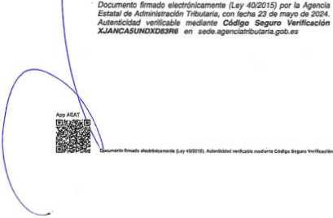

''** '‘de LA mercantil'.»» *rl,
A ■!
10/2023
ico
ÓN MUNICIPAL, S.L.Ü.
HU5439968

El presente informe qu« emite el Letrado que suscribe don José María Gómez Guedea so basa en loa antecedentes y legislación laboral aportada sobre la consulta reallxada por Gerente de la entidad.
El objeto del preacntc, en base a los datos aportados, es proporcionar una visión jurídica sobre la inminente fusión por absorción de las ontidades Nogan Gestión Municipal, S.L.U. y Mogan Sociocultural, S.L.U, atondo esta última la entidad absorbida, en virtud del artículo 5 del Real Decreto-ley 5/2023, do 28 de junio, sobre la de transposición de Directivas de la Unión Europea en materia de modificaciones estructurales do sociedades mercantiles, en cuanto a los informes del órgano de administración en su apartado 5 del informe destinado a los trabajadores, en sus tres apartados:
- a Las consecuencias de la operación para las relaciones laborales, así como, on su caso, cualquier medida destinada a preservar dichas relaciones.
- a Cualquier cambio sustancial en las condiciones de ompleo aplicables o en la ubicación do los centros de actividad de la sociedad.
- a El modo en que los factores contemplados en los apartados 1 y 2 afectan a las filiales do la sociedad.
Debemos advertir que confeccionamos del estudio a partir de datos facilitados, verbalmento, así como la documental facilitada por la mercantil, asi como la legislación aplicable a dicha situación. Real Decreto-Ley 32/2021 de 28 de diciembre, de roodldas urgontes para la reforma laboral, la garantía de la estabilidad en el empleo y la transformación del mercando de trabajo, el Real Decreto Legislativo 5/2015 de 30 de octubre del Texto Refundido de la Ley del Estatuto Básico del Empleado Público, el vigente Real Decreto Legislativo 2/2015 de 23 de octubre, por el que se aprueba el Texto Refundido De La Ley Del Estatuto de los Trabajadores y 1

HU5437383

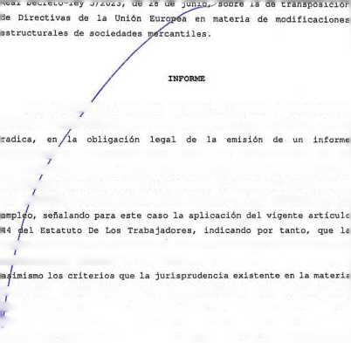

Para definí' la cuestión, y ante de entrar a valorar las consecuencias/jurídicas, hay que indicar que la cuestión do fondo
destinados/ a los trabajadores sobre las consecuencias de la operación de la fusión de ambas mercantil públicas en cuanto a las relaciones laborales medidas destinadas a preservar las mismas y las nbsiblcs modificaciones sustancíalos de las condiciones de
actual redacción del articulo 44 del ET constituye básicamente una
transcripción literal do la normativa comunitaria e incorpora
ha venido estableciendo en interpretación de esta regulación, el apartado 1 del artículo 44 del ET dice textualmente «El cambio de titularidad do una empresa, do un centro de trabajo o de una unidad /productiva autónoma no extinguirá por sí mismo la relación laboral, de esta forma, el principio esencial de esta disposición garantista de los derechos de los trabajadores de la entidad absorbida Mogan Sociocultural, S.L.U. es la subsistencia de los contratos de trabajo ante un cambio de empleador derivado de la transmisión de la titularidad de una empresa, de un centro da trabajo o de una unidad productiva autónoma, quedando el nuevo empresario resultante, Mogan Gestión Municipal, S.L.U. subrogado en los derechos y obligaciones i laborales y de Seguridad Social, de la entidad absorbida Mogán ISociocultural, S.L.U., esto incluye también en la aplicación de los Convenios colectivos, que serán de aplicación aquellos que venían aplicando con anterioridad a la fusión por absoción, salvo que se alcance un acurdo distinto. Por otro lado en cuanto a los representantes de loa trabajadores la fusión no extinguirá por sí mismo el mandato de loa representantes legales de los trabajadores,

el católo de volumen de la
que s áB arelando
10/2023 jas mismas condiciones señalar en relación con
HU5439969
términos y bajo pero hay que
plantilla como consecuencia de la fusión por absorvión debe conllevar una adecuación de la representatlvidad de los empleados,
debiendo ajustar esa representación de la plantilla para el caso de
incremento de la misma como ocurrirá en la fusión planteada.
CONCLUSIÓN
Debemos concluir sobre la cuestión, la posible aplicación de las mentadas Leyes, por lo que en mi opinión jurídica señalo, que tras la fusión por absorción, donde Mogán Gestión Municipal, S.L.ü absorbe a Mogan Sociocultural, S.L.Ü. y en virtud del artículo 44 del Estatuto do Los Trabajadores, se mantendrán loa vínculos contractuales de todos loa trabajadores de la ontidad absorbida, sin variar aus condiciones de trabajo, subrogándose la entidad Mogan Gestión Municipal, S.L.Ü. en todos las obligaciones laborales y de Seguridad Social que venían teniendo antes de la operación mercantil.
El presente Informe Jurídico queda sometido a cualquier otro mejor fundado en Derecho.
En Mogán a 23 de mayo del 2.024
Fdo.
José María Gómaa Guedea
Abogado
Goaet k Aleo Abogados, S.C.P.
Firmado
GUEOES
Fecha y
PftPf L EXCLUSIVO r*MA DOCUMENTOS N0!WUMf3

HU5437384

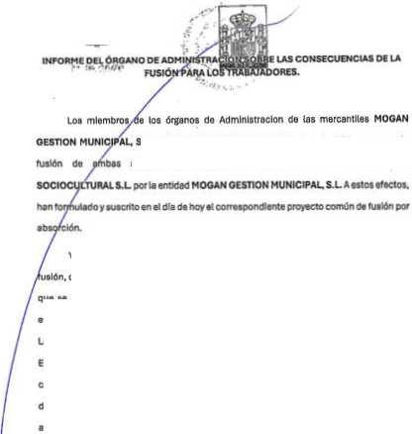
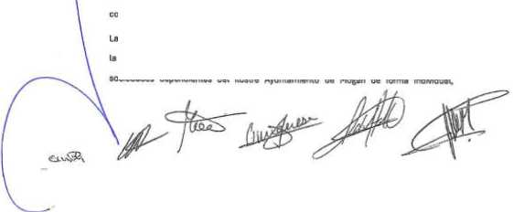
$
10/2023
HU5439971
que explican y justifican las consecuencia paro loe trabajadores de la fusión proyectada:
complemontorlas. do suerto que el desarrollo conjunto do las mismas permibró atendor
-on mayor oflcocln las exigencias del municipio.
-a fusión so llevará a cabo con la finalidad da simplificar la estructura sociotarla, mejorar
a organización, coordinación y funcionamiento de las actividades que ejercían los
S.L y MOGAN SOCIOCULTURAl S.L han decidido promover lo sociedades mediante la absorción de sociedad MOGAN
Y ni objoto do garantizar los derochos do Información los trabajadores sobro la , do ocuordo o lo ostablecldo on el artículo 02 do dol Rool Decreto-ley 5/2023, por ol quo se adoptan y prorrogan determinados medidos do respuesta a las consocuonclos económicas y sociales de la Guana de Ucranio, do apoyo a la reconstrucción do la tola do la Pelma y a otras situaciones de vulnerabilidad; do transpos clon de Directas de ls Unión Europea en matorie de modificaciones estructurales oe sociedades mercantiles y conciliación de la vida familiar y la vida profesional da los progenitores y los cuidadoras; y de ejecución y cumplimiento del Derecho do la Unión Europea, y conforme los criterios del artículo 5.5 dol monclonado Real Decreto elaboran y aprueba el presento Informo, on ol
- Justificación de la fusión
permitiendo una mejor utilización y optimización ce sus recursos, permitiendo obtener
ciertas sinergias y añonar costes.
Asimismo, la fusión facilitará:
Una simplificación operativa ciado quo, al exlatir una sola sociedad rosuttanta, no es necesario dedicar tiempo a la coordinar le gestión de ambas entidades por al socio único, reduciendo asimismo el número obligaciones mercantiles y fiscales asociadas a su estructura prava. la intención permitirá una mejor utilización y optimusoón de los recursos disponibles. Así, las actividades do ambas sociedades serán centralizadas, lo quo facilitará lo creación do sinergias y la optimización de procosos, facilitará la implemcntaclón de planes y estrategias comunes, evitando su fragmentación y mejorando la efectividad de Us acclcr.es y permitirá optimizar los recurso. Esto no solo redundará en una mejora ope rat va s>nc también en la caí dad de les servicios prestados M municipio.
La fusión permitirá eliminar redundancias y simplificar procesos administrativos. Actualmonto, ambas entidades montlonon estructuras adminístrateos Independientes, lo que genera duplicidad de fúndenos y gastos. Al unificadas, se reducirá la necesidad do mantener dos s eternas de contabilidad, dos equipos de administración y dos estructuras de gestión do recursos humanos. lo que redundará en una sirr.plfcacón operatva de ahorro de costos administrativos, de servicios profesionales y de gestión, permitiendo aplicar clortas oconomíes de escala, controlar y coordinar tas actvldodos do manara más eficiente y asumir nuevos encargos o encomiendas con similares recursos.
Así mismo, la centralización de actividades facilita una imagen unitaria trente a terceros,
mostra neo uno mayor solidez financiera y patrimonial.
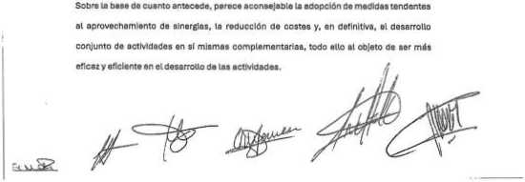



10/2023
HU5437385

una Iduntldad corporativa unificada contribuyendo a fortalecer la marca Institucional, generando mayor confianza y credibilidad en loe usuarios do los wnrtclos que ao proston. En atención a lo expuesto, los órganos de administración do las citadas sociedades non decidido iniciar un proceso de fusión por absorción, al objeto de fortalocar su pos'cíonamien to en el sector económico que les es propio.
- Aspectos Jurídicos de lo fusión
La fusión proyectada consiste en la absorción de • MOOAN SOCIOCULTURALS.L" por lo
mercantil MOOAN GESTION MUNICIPAL, que Implica la extinción, vía disolución sin liquidación, do' MOOAN SOCIOCULTURAL.5.L -(Sociedad Absorbida}, y la transmisión en bloque de su patnmocto social a • MOOAN GESTION MUNICIPAL. S.LTSociodad Absorbente), que adquiere por sucesión unWsat todos los Coréenos y obligaciones do lo Sociedad Absorbida.
Al trotarse do uno Fusión por Absorción fusión gomolar, esto os, una fusión ©Bpoclal somotldo al róglmen del artículo 56.1 del RDL 5/2023, el cual rugula los supuestos asimilados o la absorción de sociedades fntogromonto participadas por los mismos socios en Idéntica proporción no proceder efectuar ompllación de capital on sede de la mercantil
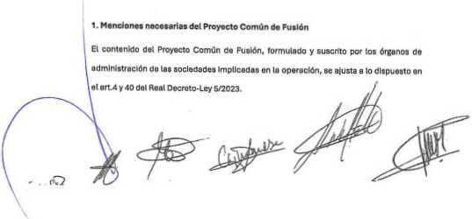
- Identificación de las sociedades participantes on la fusión
  - Sociedad Absorbento
MOCAN GESTION MUNICIPAL, S.L de carácter Unipersonal, con domicilio en la Provincia de Las Palmas, municipio de Mogan, en la Avenida de la Constitución n°4, con
numero de C.I.F. n° B35745843. Fue constituida, por tiempo indefinido, en escritura autorizada por el Notarlo de Mogér. Don Luis Mocholi Gtner el Veintisiete (27) de Febrero de Dos Mil Tres (2003) bajo el número 500 de su orden do protocolo.
Inscrita en el Registro Mercantil de Las Patmas alfolio 14 oalTomo 1641 Hoja GC-29840.
i
El capital social de la compilóla es do Veinte Mil Euros (20.000 €), y está dividido
en Doscientas (200) participaciones sociales, de Cien euros de valor nominal cade una,
íntegramente desembolsadas y numerados del 1 al 100, ambos Inclusive.
Le Administración de la sociedad so halla confiada a un consejo de administración
compuesto como sigue:
Proaldonte.- Donjuán Ernesto Hernández Cruz.
Secretarlo No Conscjero.-Don David Chao Castro.
Vicepresidenta.- Doña Consuelo Díaz León -
Consejeros.- Don Josué Hernández Delgado
Doña Juana tereaa Vega Jiménez
Doña Yaiza de le Soledad Lloved Heméncez Don Neftalí de Jesús Sabina Denlz.
  - Sociedad Absorbida
MOGAN SOCIOCULTURAL S.L. de caráctor Unipersonal, con domicilio en la Provincia de
las Palmas, en el municipio de Mogan. en la Avenías de la Constitución n° 4, con numero
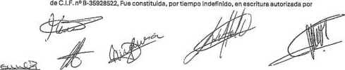

HU5437386

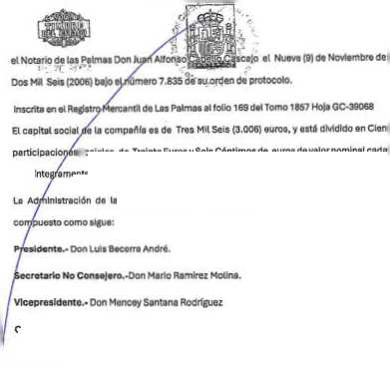
.«n «-«C-l-S»»»*"!'
10/2023
HU5439973
Consejeros.- Ooño EmltydolCarmon Quintana Ramírez. OoAo Minorvo Olivo Mortal.
una. (ni
Dofla Grlmonosa Artilas Oliva.
sociolos.do Treinta Euros y Seis Céntimos do ourosdovalornominatcada monto deoomboleodas y numeradas dol 1 el 100, ambos Inclusivo.
lo sociedad so helio confiada a Un Consojo de Administración
Don Neftalí de Jesús Sobina Dantz.
anta

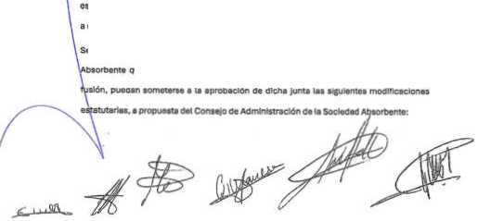
Se p'«vú quo, ol tiempo do lo convocatoria de 18 junta general do socios do le Soclodad
a continuación.
MUNICIPAL S.L. en au condición do sociedad absorbente, continuara regida Dor sus

A.- Denominación-
Modificar la denominación de la sociedad adsorbente, acordando que será en lo sucesivo ■GESTIONA mocan S.L", siempre que se concede esto denominación por el Registro Morcanvi Centrsl, en su defecto permanecería la denominación actual de la mercantil absorbente; on consecuencia, se verla modlhcado el contenido del Articulo 1o do loa Estatutos Sociales, el cual posará a quodor rodectado con el siguiente tenor literal:
«Artículo ^.-DENOMINACION: ARTÍCULO 1°.- DENOMINACIÓN. La Sociedad girará bajo la denominación de "GESTIONA MOCAN, SOCIEDAD LIMITADA’ bajo cuya razón social ejercerá las actividades propias ae su objeto. Constituida como sociedad mercantil de responsabilidad limitada que so regirá por los presentes estatutos, en lo que no estuviere previsto, por to dispuesto en el Texto Refundido de la Ley de Sociedades de Capital, aprobado por el Real Decreto Legislativo 1/2010 de 2 de Julio y demás disposiciones legales que le sean aplicables, en especial tes que afecten entidades mercantiles dependientes do Corporaciones Locales, como medio propio personificado del Ilustre Ayuntamiento de Mogón.
Si como consecuencia do cambios normativos, cualquiera de las cláusulas contenidas en los presentes estatutos, entraren en contradicción con lo dispuesto en una norma Imperativa, seré desde luego aplicada ésta y se tendrá por no puesto lo provisto en los estatutos en le parte que se produzca el conflicto. Asimismo, la aplicación del régimen jurídico establecido en los presentes estatutos lo seré, en rodo caso, sin perjuicio de le eventual aplicación del régimen jurídico, que pare casos específicos pudiese establecer normes especiales do carácter imperativo. »
B.-ODjeloSociak
Los Estatutos de lo sociedad absorbente incorporarán lee octlvídodes desarrolladas por la sociedad absorbida; on consecuencia, el Artículo 3° do los Estatutos sociales de le entidod
absorbente quedará redactado con el siguiente tenor (IteraL
Artículo 3o.-OBJETO SOCIAL.- La Sociedad cene por objoto les siguientes actividades:
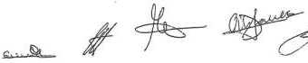


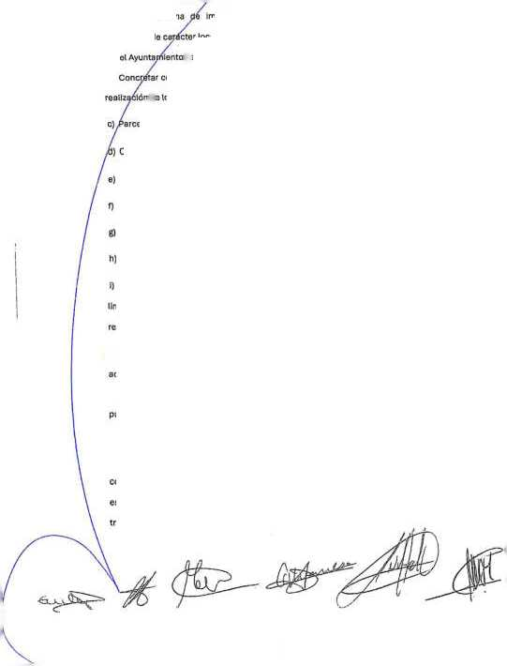
actividades de competencia municipal.
residuales, bsí como servicios de contralncendios.
a) Construcción do viviendas y odíelos.
públicas quo (o requieran.
exacciones do
gestión recaudatoria
ter local en periodo voluntario y / o «Jocutrvo que se encomiende
con otras instituciones públicos o privadas actuaciones tendentes a la
el ejercicio do actos de/ eutoridad/soon- conducentes o la cobranzo o impuestos, tributos, tasas, multas, precios públicos y
colación en tincas y formación de urbanizaciones.
D) C
por el
de Mogan.
ellas actuaciones quo. sin Implicar
HU5439974
o) Lo colaboración para el des
( • ?r
10/2023
HU5437387
i) la promoción, gestión y explotación de cualquiera de los bienes, servicios y
k) Asesoramionto jurídico, económico, tributarlo y financiero a la3 entidades
I) la promoción, construcción y explotación de viviendas de promoción pública.
m.) la explotación y gestión de servicios de estacionamiento de vehículos limitado y
controlado on vía pública bajo control horario; así como en edificios , estructuras o
transportes y de movilidad urbana.
espacios destinados al aparcamiento de vehículos soan o no titularidad municipal; de
de los objetivos de la Sociedad.
Compraventa de fi ncas rústicas y urbanas en su totalidsd y en parcelas.
I) Construcción de obras por cuenta propia o por cuenta de terceros.
gj le presteclón de servicios de organización de mataderos, ferias y mercados.
h) La prostaclón do servicios funerarios y de cementerios.
I) la prestación de suministro de aguas, limpieza y recogida de basuras asi como
limpieza de alcantorlllodo y fosas sépticas, y el tratamiento de residuos sólidas y aguas

nj la prestación de sonidos do lectura, revisión, Inspección, verificación, mantenimiento o Instalación do comodoros; de mantenimiento de redes de abastecimiento; ce suporvlslón y control de depósito municipales.
0) la prestación de servicios de llmploza do Instalaciones municipal
p) la prestación de servicio da gestión dol arcnivo municipal
q) ta prestación de servicios de temporada, Umpiezs y salvamento en las playas del municipio de Mogán.
s) Actividades y servicios relecKonadoe con la Movilidad y Desarrollo Sostenioio. Fomentar e impulsar el análisis, el conocimiento y la investigación en todos aquellos ámbitos que contribuyan a la Movilidad y/o Desarrollo Sosteníale.
t) Asistencia técnica, información y Orientación al Ayuntamiento de Mogón, omprosas o Instituciones on lo captación do fondos do la Unión Europea o do otras Administraciones Públicas, sal como au oaoaoramiento on la ejecución de los mismos.
u) Asesoramíento para el desarrollo e, Implantación de soluciones en materia de Tecnologías de la Información y la Comunicación (TIC). cuando se trate del Ilustre Ayuntamiento de Mogán, previo encargo del órgano directivo municipal con competerías en matarla de tecnologías do la información y la Comunicación informática (T ¡C)
- Actwdades y servicios relaconados con la promoción turística del municipio de Mogán. Fomentar e impulsar el análisis, el conocimiento y la investigación en todos aquellos á-nbitos que contribuyan a la Promoción Turística del municipio. Creación de estrategias, contenido y análisis de datos de promoción turística.
v/) Elaboración do proyectos, pliegos de condiciones y demás actuaciones administrativas para la tromltoolón y aprobación do ticitoclonoo pora 01 ilustro
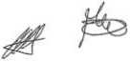

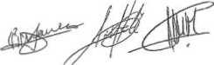
Ayuntamiento do Mogón.


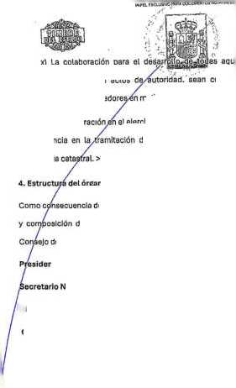

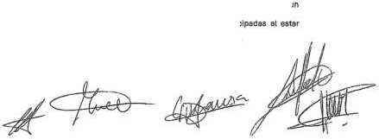
ambas mercantiles íntegramente participadas por ol mismo socio.
lupuesto asimilado a la absorción do sociedades íntegramente participadas al estar
Sociedad Comanditarla por Acetónos y teniendo on cuenta que nos encontramos en un
independiente, dado quo en la operación no interviene ninguna Sociedad Anónimo o
existe obligación de someter el proyecto común do fusión al informo de oxporto
De acuerdo con lo previsto en tos artículos 41.1.53 y 56 del Real Decreto-Ley 5/2023, no
5. Informe de oxporto indepondlonto
de Administración Integrado por los siguientes 6 miembros:
Vlceprcsidonta.- Doña Consuelo Díaz León -
No Consojero.-Oon David Chao Castro.
del órgano de administración actualmente en vigor, consistente en un
nmc
»
materia
excedientes sancionad
materia administrativa.
Consojoros.- Don Josué Hernández Delgado
el elereleio de funciones de gestión catastral. Colaboración y
de lo fusión, la Sociedad Absorbente mantendrá (a misma estructura
del órgano de administración de la SocicdBd Absorbente
de expedientes y actuaciones de mantenimiento en
jtorídad, sean conducentes 8 la tramitación de
as aquellos actuaciones que, sin
HU5439975
asistencia en la
z) La colaboración
x) La colaboración para el desaj implicar ejercicio de actos d
Don Neftalí de Jesús Sabina Denlz.
DoAa Yalza de la Soledad Lloved Hernández
Doña Juana toresa Vega Jiménez
10/2023
PAPÍl EXCLUSA» r*W* OOCUMÍ MIOS uor*ni«if a
HU5437388

- Fecha de efectividad de la fusión • efecto» contables
A partir del uno (t) de Enero de Dos ma veinticuatro (2024) la» operaciones oe la Sociedad Absorbida hetxín de considerarse reamadas, a efectos contables, por la Sociedad Absorbe nto.
- Régimen Fiscal
Lo fusión gozará do las exondónos y beneficios provistos on lo Directiva 2009/133/CE y opta al Régimen Fiscal especial da las fusionas, esclslonos, aportaciones de activos y canje de valores regulado en el capítulo Vil, del Tftulo Vil de la ley 27/2.014, ce 27 de rovtemb-e del impuesto sobre Sociedades, sin perjuicio de su comunicación a las administra cones tnoutanas.
- Aspectos económicos
- Motivos ooonómlcoa do la fusión
La fusión so (lavaré a codo con lo finalidad de simplificar la estructura societaria, mejorar la organización, coordinación y funcionamiento do los octividados que ejercían tas sociedades dopendlontos dat ilustre Ayuntamiento do Mogón de forma Individual, permitiendo una meior utilización y optmlzación de sus recursos, permitiendo obtener cieñas sinergias y ahorrar costes.
Asimismo, la fusión facHItaró;
Una simplificación operativa dado que, al existir una sola sociedad reauttanto, no será necesario dedicar tiempo a la coordinar la gestión de ambas entldados por el socio único, reduciendo asimismo al número obligaciones mercantiles y fiscales asociadas a su estructura previa. Lo integración permitirá una mejor utilización y optimización de los recursos disponibles. Asi, las actividades do ambas sociedades serón centralizadas, lo

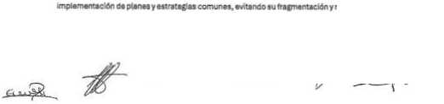
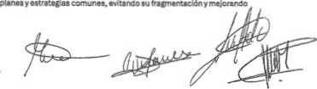


HU5437389


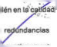
HU5439976
•
10/2023 (a efectividad de tas acciones y permitirá.c, una mejora oporatlva sino
.recurso. Esto no aolo redundará en de' tos «Meto, prestados el muñidlo.
1.10

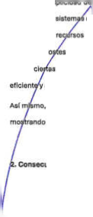
de gestión do
ahorro de c
aplicar
humónos. Lo que redundará en una simplificación operativa de administrativos, de servicios profesionales y do gostlón, permitiendo economías do oséala, controlar y coordinar los octMdndoo do monoro más la centralización do actividades facilita una Imagen unitaria fronte a torceros.
la coordinación y funcionamiento do las actividades quo ejercían los sociedades dependientes dot Ilustro Ayuntamiento do Mofián de formo Individual, permitiendo une
mejor utilización y optimización do sus recursos, la obtención do ciertos olnorglns y el ahorro de costos administrólos, evitando duplicidades. Asimismo, lo Intogroclón permitirá una mojo' utilización y optimización de los procosos y rocursos disponibles y el aprovechamiento do sinergias.

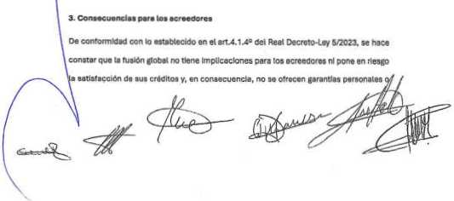

reales a los acreedores do la Sociedad cedento, y ello sin perjuicio de su derecho a solicitar
la prostaclón do garantías conforme a lo previsto en el Real Docreto-Lcy 5/2023 Brt.13 y 14.

- Tipo do canje, compensación en metálico y procedimiento de canje.
Al tratarse de una Fusión por Absorción fusión gemelar. esto es. una fusión especial sometida al régimen del artículo S6.1 del ROL 5/2023, ei cual regula los supuestos asimilados a la absorción de sociedades integramente pa-liclpadas por los mismos socios en Idéntica proporción no proceder fijar una ecuación de canje de acuerdo con lo previsto en el artículo 53 del RDL 5/2023, por lo anterior, tampoco es aplicable la compensación en dinero o el procedimiento de can|e.
No habrá Intercambio físico de títulos, dado que las sociedades participantes en la fusión son sociedades da responsabilidad limitada.
- Consecuencias de la fusión para los socios.
  - Responsabilidad de los socios tras la fusión
Como consecuencia de la fusión por absorción, la Sociedad Absorbente asumirá la totalidad de las deudas sociales do la Sociedad Absorbida, que se extingue, sin más límites ni condiciones que los propios de su tipo social y sin perjuicio del derecho de los acreedores do tes sociedades que se fusionan establecido en eiarti3 y 14 del Real Decreto-Ley 5/2023.
En la Sociedad Absorbida no existen socios con responsabilidad personal, por lo que no es de aplicación el régimen de responsabilidad extraordinario recogido en el sn.52 del Real Decreto-Ley 5/2023.
- Impacto de género y responsabilidad social corporativo
No está previsto que se produzcan, con ocasión de la fusión, cambios ni Impacto oe género
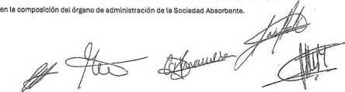

HU5437390
OOCUKNtOS NtllAIWr


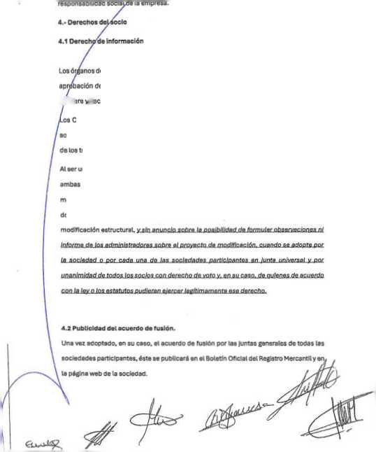
HU5433977
social de la Sociedad
en la fusión someterán a lo
de administración de las aocli
ruouciaaa aci acuerno ae ruaron.
la pagina web de la sociedad.
10/2023 En CUBnt0 B |B incidencia de la FuSlór •. <• v
Absorbente, no se prevé oró la Fuslór do sus respectivas juntas genéralos do socios lo fusión descrita pare que se
iflllboro y docida sobre la misma.
Consejos do Administración de embao entidades insorteran en te página web de los
Une vez eCcctedo, en su caso, el acuerdo de fusión por las lurtes
En el anuncio se hará constar el Derecho que asiste a los socios y acreedores de obiener el texto íntegro del acuerdo adoptado y dol bolenco prcsontedo.
4.3 Derechos especióles y ventaja» que vayan a otorgarse on la Sociedad Absorbente No existiendo en ninguna de las sociedades participantes en la fusión participociones sociales especíalos o privilegiadas, ni ninguna persona que tenga derechos especíales distintos de las participaciones sociales, no se otorgarán en la Sociedad Absórbanlo derechos ni se ofrecerán opciones como consecuencia de lo fusión.
Tampoco existen socios industríeles (que hayan aportado trebejo, servicios o su ectivídBd ■ la empresa), ni participaciones sociaios quo tlovon aparejadas prestaciones accesorias, por lo que no es preciso considersr esta cuestión en la fusión, ni se otorgará compensación alguna.
De otra porte, no se atribuirán vontajes de ninguna clase en la Sociedad Absorbente a los miembros oel órgano de administración, dirección, supervisión o control las sociedades oerticlDente8 en la operación, ni tampoco e los expertos Independientes que, en su caso, intervongsn on ol Proyecto Común oe Fusión, teniendo en cuenta que su intervención no es preceptiva cuando en la oporoción no intervtone ninguna Sociedad Anónima o Sociedad Comanditaría.
5. Impugnación del aouerdo de fusión
Los socios tienen derecho a impugnar los acuerdos que se adopten, conforme al régimen goneral de impugnación do acuerdos sociales previsto en el art.204 *. do la Ley de Sociedades de Capital, teniendo en cuenta que:
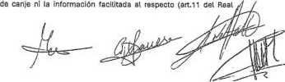

Decreto-Ley 5/2023)
mot/vos, la relación
- no constituirá motivo de impugnación, por sí solo, Individual o conjuntamente con otros


HU5437391
EXCIUSMJ WI- C<XUI*-MI05 NOMlttALt 5

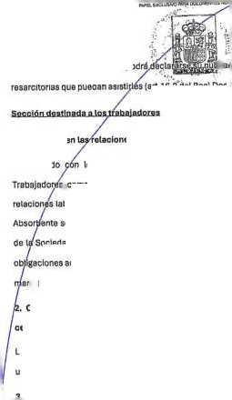

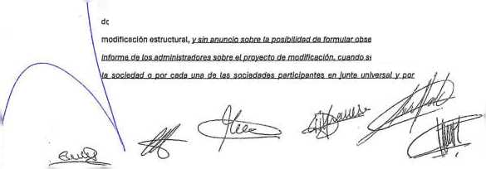

10/2023 . una vez inscrita la Fusión, no pod
•»! vy .T’W resarcltorias que puedan asistí
HU5439978
ne« laborales
1. Incidencia en
dato de los representantes de tos traba)adores.
Cambios sustanciales en las condiciones de empleo o en la ubicación de los
centros de actividad
La fusión no supondrá ningún cambio en las condiciones de empleo ni en ol número y
ubicación de los centros do actividad
3. Filiales
Los sociedades participantes en la fusión carecen de filiales.
De acuerde
ambas sociedades de acuerdo a los establecido en el articulo 9.1 del acuerdo do
modificación estructural podrá adoptarse sin necesidad de publicar o depositar los
documentos exigidos por le ley, aunque deberán Incorporarse □ la escritura do
modificación estructural. kLsájflifficiíLStónLtaccs/fifüdattaQ/ofmüiacobscrYaci'cncs a
se.attoctfljiG'
dad, quodando a satvo las acciones
(art.l6.2'dei Real Decreto-Ley 5/2023)
lo dispuesto en el art.44 del texto refundido del Estatuto de los , como consecuencia de to fusión por absorción descrita no se extinguirán las aborales existentes en las sociedades participantes. En su lugar, la SocíedBd se subrogará en los derechos y obligaciones laborales y de Sogurldad Social
Socledao Absorbida. Incluyendo los compromisos por pensiones y, en general, las adquiridas en materia de protección social complementaria y se mantlonc el
- Otra información
Al ser una operación que seré aprobada con caráctor Unánime por las Juntas de socios de
CQDJai£íBloiesta:utQsjjuüic!an y para que conste, y a los efectos oportunos, los Consejos de Administración de las mercantiles MOGAN GESTION MUNICIPAL, S.L. sociedad de carácter Unipersonal y
MOGAN SOCIO CULTURAL, S.L. tamolén entidad de carácter Unipersonal.
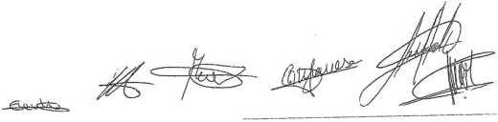



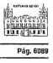
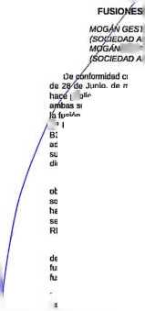
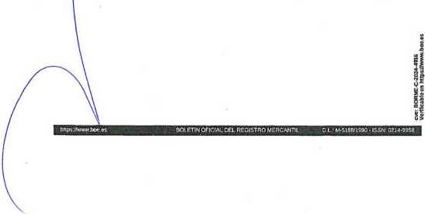
GISTRO MERCANTIL
BOLETÍN OFICIAL DE
HU5437392
rnnci | >ct usivo cara documeni os hotaíuales
Martpd'13 de agosto de 2024
En Mogán a, 8 do agosto do 2024.- D. Juan Ernosto Hernández Cruz, Presidente de! Consejo de Administración de Mogán Gestión Municipal, S.L, D. Luis Becerro Andró, Presidente del Consejo de Administración de Mogán Sociocuitural, S.L
O.A240tr»?0W-l
Los acreedoras de tu sociedades Intervinlertns podrán ejercitar tos derechos de protección que Ibb corresponden do acuotdo con el articulo dol 13 RO-Lsy 5/ 2023 en el plazo de un mes a contar desde la publicación del último anuncio de fusión.
De acuerdo con el articulo 10.1 del diado RD-Ley 5/2023 se hace constar el derecho que asiste a los socios acreedores de las sociedades participantes en la Fusión de obtener el terto Integro de los acuerdos adoptados y de ios balances do fusión.
Esta fusión se acoge a to previsto en el articulo 9 del RD ley 5/2023. No obstante, con ul Dn do garantizar los derechos do información da los Uabojodorcs sobra la tusón. de acuerdo o lo e«abluddo en el articulo 9.2 del RD ley 5/2023, so tie elaborada el correspondiente Informe del órgano de Administración en la sección destinada a los trabajadores, conforme a los criterios del artículo 5.5 del RD-loy 5/2023,
con lo dispuesto on el articulo 10 del Real Decreto-Ley 5/2023. Junio, de modlflcac onns estructurales do sociedades morcnndlns, se público que en las Juntas Generales Ordinarias y Universales do sodos do sociedades celebradas el 28 de Junto de 2024. se aprobó por unanlmdad. fusión medíanle la absorción de la mercantil Mogán Sociocuitural. S.L con CIF N* B35928522 por la mercantil Mogán Gestión Municipal, S.L., con CIF N’ 8 B35745843 con la consecuente disolución sin liquidación de la absorbida y adquisición on btoquo da todo» los dotochos y oMIgactooas do la absorbonte por sucesión Universal. Asimismo, se aprobó el Balance de Fusión cenado a 31 de diciembre de 2023 por las dos sociedades Iniorvinlentas.
GESTIÓN MUNICIPAL, S.L ABSORBENTE)
SOCIOCULTURAL S.L ABSORBIDA)
Da
4916
SECCIÓN SEGUÑDA - Anuncios y avisos legales
Y ABSORCIONES DE EMPRESAS

MOGÁN GESTIÓN MUNICIPAL. S.L
(Sociodad Absorbente)
MOGÁN SOCIOCULTURAL S.L
(Sociedad Absorbido)
Da conformidad con lo dispuesto en el articulo 10 del Real Decreto-Ley 5/2023, de 28 de Junio, de modificaciones estructúralos de sociedades mercantilns, se hace público que en las Juntas Generales Ordinarias y Universales de socios de ambas sociedades celebradas el 26 de Junio de 2024, se aprobó par unanimidad, la fusión medíanlo la absorción de lo mercanül Mogón SociocuUuraL S.L. con CIF N° B3W28522 por la mercantil Mogón Gestión Municipal. S.L., con CIF N° B B35745B43 con la consecuente disolución sin liquidación de la absorbida y adquisición en bloque de todos los derechos y obligaciones de la absorbente por sucesión Universal. Asimismo, se aprobó ol Bataneo de Fusión
cerrado a 31 de diciembre de 2023 por les dos sociedades intervinientes.
Esta fusión so acoge a lo previsto en el artículo 9 del RD-ley 6/2023. No obstonta, con el fin do garantizar tos derechos de Información oo los trabajadoras sobre la fusión, de acuerdo a lo establecido en el articulo 9.2 del RD-ley 6/2023, so ha elaborado el correspondiente Informe del órgano de Administración en la «occión destinada a los
trabajaoores, conforme a los critenos del articulo 5.5 del RD-ley 6/2023.
De acuerdo con el artículo 10.1 del citedo RD-Ley 5/2023 se baca constar el derocho que asiste a los socios acteeaores do los sociedades participantes en la fusión de obtenor el texto íntegro de los acuerdos adoptados y de los balances de fusión.
Los acreedores de las sociedades intervinientes poorén ejercitar los derechos do protección quo les corresponden de acuerdo con el articulo del 13 RD-Ley 5/2023 en el
plozo de un mes a contar desde la publicación del último anuncio de fusión.
En Mogón a. 8 de agosto do 2024. - D. Juan Ernesto Hernández Cruz, Presídante dal Consejo de Administración de Mogón Gestión Municipal. S.L O. Luis Becerra Andró, Presídanlo del Consejo de Administración de Mogón Sociocultural. S.L

HU5437393
I*ltl tXCtUSNO «*A* (XXUMt HTOS MHMIMUrS
REGISTRO MERCANTIL DE LAS PALMAS EMILIO CASTELAR, 4 Y 6. 2 PLANTA.
35007 - PALMAS DE GRAN CANARIA, LAS
Nol¡fÍ£aclóndeAs¡enl2_dfi^^
Se pone en su conocimiento que el documento con número de entrada 1/2024110.793,0
corroscondrc.nto a la sociedad MOGAN GESTION MUNICIPAL SL autorizado en MOGAN. número de protocolo 2024/836 el día treinta de septiembre de dos mil veinticuatro fuo
presontado el día uno de octubre do dos mil veinticuatro en el diario 2024, asiento 3028
PALMAS DE GRAN CANARIA. LAS . a uno de octubre de dos mil veinticuatro

INFORMACIÓN BASICA SOBRE PROTECCION De DATOS DE CARACTER PERSONAL
Ráspensete OH Tratamiento Registrador-a o Entidad que pracbca la noMcaaSn Para
mfls inbrmsoan. puedo contutor» resto ce rntcrmacón de protocdón de flato» FtnalKMd o®: satamicnto: PréCTca de la rotiflceoón relatve al trámto registrar correspondiente
Derechos: La legración hpotecana y mercanU establecen un régimen espeoal respecto al «jercoo de ceicrmmadM derechos, por lo que se atenderá a lo dispútalo en oilai Para lo no previsto en la normativa registra» m estar# a lo que cetermne le legislación de protooedn de Celos, como se indica en el dótale de la información Mioonal En todo caso, el ejercicio de os derechos roocnoosos por la legislación de protecoón Ce datos a Ice titulaos do ios mismos se ajustara a las c«gcncias del prccedmlento reglsiral
Categorías de datos: iMntTicatvos, flo contacto, otros flatos dispcnbl»8 en la intomtaoán afcctonal o> p-otccoón de datos.
Fuentes de las que proceden los datos Los datos pueden precedo- del propio Interesado presentante, representante legal. GeslortasAscsorlas. el propio u otree Registros. Notorio* y Jueces. Adminatracíoraa PúD'cas
Mas Información de protección de dates Disponible en hitps fn«w« registradores orgrpofitica-de-pnvacdM-sorMcios-registrales.
Este documento ha atoo ’.-rsao con fírme electrónica reconocida por REGISTRO MERCANTIL DE LAS PALMAS DE GRAN CANARIA a c e 0VMW024.
Í-R)F!IERÉO"I
(•) C S.V.: 13500938017637500
Servicio Web de Verificación hltMi/fftW.ígfltfVaaqfea.ag/My (•) Este documento lene e! caréete' do copia do un documonto electrónico El Código Seguro de Verlficacto.n permute contrastar la autenticcad de Ib copia mediante ei acceso a los archivos electrónicos del órgano u organismo público emisor. Las copias reamadas en sopode papel de documentos públicos emildos per medios electrónicos y firmados electrónicamente tendrán la consideración do copas auténticas siempre quo incluyan la Impresión do un códgo generado eiectroncamente u otros sistemas de verificación quo permitan contrastar su autenticidad mediante el acceso a ios archivos electrónicos del órgano u organismo público emisor. (Art. 27.3 da la Ley 3&/2015. do 1 do octubro. dol Procedimiento Administrativo Común do las Administraciones Públicas.).

HU5437394
1*1*1 tXClUSIVO l*IW DOCXMtNfOí. NOIAíBA*ÍS

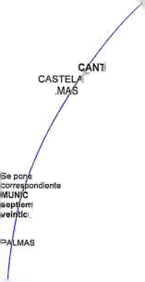
REGISTRO MER
EMILIO
35007 - PAL
Notificación do Asiento do Prcsontaclón
IL DE LAS PALMAS R, 4 Y 6. 2 PLANTA. DE GRAN CANARIA. LAS
on su conocimiento que el documento con número de entrada 1/2024/10.793,0
e las sociedades MOGAN SOCIOCULTURAL SL. MOGAN GESTION IPAL SL autorizado en MOGÓN, número de protocolo 2024/836 el día treinta de bro do dos mil veinticuatro fue presentado el di a uno de octubre de dos mil jatro en el diario 2024. asiento 3028.
DE GRAN CANARIA. LAS . a dos do octubre do dos mil veinticuatro

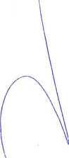

INFORMACIÓN BASICA SOBRE PROTECCIÓN DE DATOS DE CARÁCTER PERSONAL
^esponjarte cel TraMmionio Registrador-a o Emdad que practica la rohficadón Para
mas íitDrmacW, puado conuMr el roste do ^formación de protección de dato* F<na!icjtd del íratarrlento Pracbca de a noOícación retalNa si tr9mr,s regstral co"otpc.ndien(o
Derecho» La leguwoón hipotecaria y mercanti estaticen un reglen especial respecto al ejercido de determinados derechos, por » que se atender» a lo depuesto en «Jas. Para 10 no precito en la normativa registra se estera a 0 que determine la lepelaoón oe - pcotecoón de datos, como se Indica on al detale ce la información addcnat. En todo caso, el ejerddo de los derechos reconocidos por le tegtSación de poiecdón de datos e lo» tildares de
«s mismas se ajustaré a las exigencia* del ptocedimemo regisWil
Categorías de datos: Idertncatiros. de contacto, otros datos oisponiDies en la
información ac¡denal de protección ce datos.
Fuentes de tas aue proceden los datos Los datos pueden procede' del propio interesado, presentante, representante lega: Qeslofas/Aaesorla*. el propio u otros Registros, Notarios y Josees, Admm*tracones Publicas
Mis rntormason de protección de dates Disponías en
https JAvww registradores orgipoUtica-de-pilvacded-seAidos-fegistraies
Este documento ha sdo firmado con firma electrónca reconocida por Don ADOLFO CALANDRIA AMtGUETi a da 02/102024
Í-R)F!IEQÉOÁÍ
C) C.S.V.: 135C0938017637490
Servicó Web de Verificación tltUa./AYMY.fMalíftggfefi.Qfft'CSY
f) Este documento tiene el carácter de copa de un documento electrónico. El Código Soguro de Verificación permite contrastar ia autenticidad de la copla mediante el Bcceso a tos archivos electrónicos del órgano u organismo público emisor. Las coplas realizadas en soporto papel de documentos públicos emitidos por medios electrónicos y firmados electrónicamente tendrán la consideración de copias auténtcas s.empre que incluyan la impresión de un código goncrado electrónicamente u otros sistemas de verificación que permitan contrastar su autenticidad mediante el acceso a los archivos electróncos del órgano u organismo público emisor. (Art 27.3 do la Ley 39/2015, de 1 de octubre, dei Procedimiento Administrativo Común de las Administraciones Púbícas J.
fWEL EXCIU8IVO MUI» OOCVMtMIOS NOUíUAíf 5

HU5437395
ES PRIMERA COPIA LITERAL de su matriz, con la que concuerda fielmente y donde queda anotada que firmo, rubrico y sello. La expido a instancia de MOGAN GESTION MUNICIPAL, S.L, extendida en ciento quince folios de papel timbrado exclusivo para documentos notariales, serie HU, número 5437281 y los ciento catorce siguientes correlativos. En Mogán, a siete de octubre de dos mil veinticuatro. DOY FE.
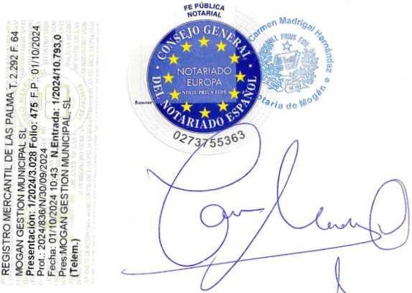
REGISTRO MERCANTIL DE LAS PALMA T 2 292 F. 64 MOGAN GESTION MUNICIPAL SL
Presentación: 1/2024/3.028 Folio: 475 F P 01/10/2024 Prot.: 2024/836/N/30/09/2024
Fecha: 15/10/2024 13:34 N Entrada: 1/2024/11.417,0 Pres MOGAN GESTION MUNICIPAL. SL (Telem.)
REGISTRO MERCANTIL DE LAS PALMA T 2.292 F. 64 MOGAN GESTION MUNICIPAL SL
Presentación: 1/2024/3.028 Folio: 475
Prot : 2024/836/N/30/09/2024
Fecha 17/10/2024 14:27 N Entrada: 1/2024/11.533,0
Pres LUJAN ASESORES. S.L.

IMPíl OCLUSIVO l»l<" DOCUMI MIOS NO MIMALES
hojaJ-oe-L.
HU5437495
/ TESTIMONIO ASIENTO NÚMERO 388 DEL LIBRO INDICADOR SECCIÓN 2a: Lo pongo, yo, la Notaría, para hacer constar que el día catorce de octubre de dos mil veinticuatro, ha sido subsanada la escritura de FUSIÓN POR ABSORCIÓN DE MOGÁN SOCIOCULTURAL, S.L.U. (Sociedad Absorbida) por MOGÁN GESTIÓN MUNICIPAL, S.L. (Sociedad Absorbente), otorgada ante mi, DOÑA MARÍA DEL CARMEN MADRIGAL HERNÁNDEZ, el día treinta de septiembre de dos mil veinticuatro, protocolo OCHOCIENTOS TREINTA Y SEIS (836), mediante diligencia de subsanación a continuación de la misma que es del siguiente tenor literal: —
"DILIGENCIA DE SUBSANACIÓN > (Art. 153.3° del REGLAMENTO NOTARIAL), referida a la escritura de FUSIÓN POR ABSORCIÓN DE MOGÁN SOCIOCULTURAL, S.L.U. (Sociedad Absorbida) por MOGÁN GESTIÓN MUNICIPAL, S.L. (Sociedad Absorbente), formalizada ante mí, DOÑA MARÍA DEL CARMEN MADRIGAL HERNÁNDEZ, el día treinta de septiembre de dos mil veinticuatro, bajo el número OCHOCIENTOS TREINTA Y SEIS (836) de orden del protocolo a mi cargo en dicho año.
La pongo yo. DOÑA MARÍA DEL CARMEN MADRIGAL
HERNÁNDEZ, Notaría del Ilustre Colegio de Las Islas Canarias, con residencia en Mogán, de acuerdo con lo establecido por el artículo 153, párrafo tercero del Reglamento Notarial, hoy, día catorce de octubre de dos mil veinticuatro, para hacer constar lo siguiente:
Que después de expedir la primera copia de la matriz citada, cuyo contenido se da en este lugar por reproducido íntegramente a todos los efectos legales, observo los siguientes errores:
Que, en dicha escritura, se hizo constar:
1. En la intervención de MOGAN GESTION MUNICIPAL, S.L. en 2- Circunstancias de la representación, a).- Nombramiento y vigencia del cargo.- en el párrafo segundo de dijo lo siguiente:
“Se halla especialmente facultado en virtud de acuerdo de la Junta General Universal y del Consejo celebrada el día veintiocho de junio de dos mil veinticuatro según consta en la certificación expedida por el Secretario DON DAVID CHAO CASTRO cuya firma legitimo por cotejo de otra de mi protocolo 401/2023 y también la de DON MENCEY SANTANA RODRÍGUEZ por haber sido reconocida en mi presencia, el cual se incorpora a esta escritura."
Cuando en realidad debería decir:— "Se halla especialmente facultado en virtud de acuerdo de la Junta General Universal y del Consejo celebrada el dia veintiocho de junio de dos mil veinticuatro según consta en la certificación expedida por el Secretario DON DAVID CHAO CASTRO cuya firma legitimo por cotejo de otra de mi protocolo 401/2023 y con el visto
PAPEl EXCUISW'WA COCUMLNIO?
HU5437496
bueno del Presidente DON JUAN ERNESTO HERNANDEZ CRUZ que también legítimo por haber sido reconocida en mi presencia, el cual se incorpora a esta escritura."
2. En la intervención de MOGAN SOCIOCULTURAL, S.L.U. en la condición de Presidente se dijo a DON MENCEY SANTANA RODRÍGUEZ, cuando en realidad era en su condición de Vicepresidente.
r '
Y en apartado 2- Circunstancias de la representación, a).- Nómbramiento y vigencia del cargo.- en el párrafo segundo se dijo lo siguiente:
/ "Se halla especialmente facultado en virtud de acuerdo de la Junta General Universal y del Consejo celebrada el día veintiocho de junio de dos mil veinticuatro según consta en la certificación expedida por el Secretario DON MARIO MANUEL RAMÍREZ MOLINA cuya firma legitimo por cotejo de otra de mi protocolo 656/2023 y también la de DON JUAN ERNESTO HERNANDEZ

CRUZ por haber sido reconocida en mi presencia, el cual se
corpora a esta escritura."
Cuando en realidad debería decir:— "Se halla especialmente facultado en virtud de acuerdo de la
Junta General Universal y del Consejo celebrada el día veintiocho de junio de dos mil veinticuatro según consta en la certificación expedida por el Secretario DON MARIO MANUEL RAMÍREZ MOLINA cuya firma legitimo por cotejo de otra de mi protocolo 656/2023 y con el visto bueno del DON MENCEY SANTANA RODRÍGUEZ que también legitimo por haber sido reconocida en mi presencia, el cual se incorpora a esta escritura.”
Tales son los errores materiales padecido por mí, la Notaria, en la escritura reseñada anteriormente, y que subsano por medio de la presente diligencia en el sentido expuesto, todo ello con arreglo a lo dispuesto en el artículo 153.3° del vigente Reglamento Notarial, dando fe de lo en ella contenido, y de extenderse sobre este folio HU5441177 y el siguiente. *.
DOCUMENTO SIN CUANTÍA.
hoja„Loe-1
HU5437497
Y, al efecto de subsanar la copia autorizada que antecede, en la escritura objeto de subsanación, expido el presente testimonio, dando fe de todo lo que en él se contiene, así como de extenderse en tres folios de papel exclusivo uso notarial de serie y número HU5437495, y los dos siguientes en orden correlativo. Doy fe.



CERTIFICACIÓN ACUERDO DE INSCRIPCIÓN
Registradores
OítSWtó
REGISTRO MERCANTIL DE LAS PALMAS
EMILIO CASTELAR, 4 Y 6. 2 PLANTA.
35007 - PALMAS DE GRAN CANARIA, LAS
EL REGISTRADOR MERCANTIL DE LAS PALMAS QUE SUSCRIBE, previo examen y calificación del documento precedente de conformidad con los artículos 18-2 del Código de Comercio y 6 del Reglamento del Registro Mercantil, con referencia a la Sociedad solicitada CERTIFICA que la escritura número 2024/836, del dia treinta de septiembre de dos mil veinticuatro, autorizada por el notario MADRIGAL HERNANDEZ. MARIA DEL CARMEN, que fue presentada el día uno de octubre de dos mil veinticuatro, con el número de entrada 1/2024/11533.0. diario 2024, asiento 3028, ha sido inscrita con fecha treinta de octubre de dos mil veinticuatro, folio electrónico, IRUS: 1000074869984, inscripción/anotación 31 con hoja GC-39068, de la entidad MOGAN SOCIOCULTURAL SL.
En unión de testimonio de diligencia de subsanación extendida el 14 de Octubre de 2024 por la misma Notario autorizante de ésta.
RELACIÓN DE ACTOS INSCRITOS: Inscripción: 31. Fecha de Inscripción 30/10/2024 Fusión por absorcion.Sociedad absorbente Disolución y extinción
Incidencias relevantes del procedimiento registral:
PRESENTADO (1/2024/3028): 01/10/2024 CALIFICACION DEFECTUOSA 14/10/2024
PALMAS DE GRAN CANARIA, LAS, a treinta de octubre de dos mil veinticuatro.
REGISTRO MERCANTIL DE LAS PALMAS EMILIO CASTELAR. 4 Y 6. 2 PLANTA.
35007 - PALMAS DE GRAN CANARIA, LAS
CERTIFICACIÓN ACUERDO DE INSCRIPCIÓN
Registradores
EL REGISTRADOR MERCANTIL DE LAS PALMAS QUE SUSCRIBE, previo examen y calificación del documento precedente de conformidad con los artículos 18-2 del Código de Comercio y 6 del Reglamento del Registro Mercantil, con referencia a la Sociedad solicitada CERTIFICA que la escritura número 2024/836, del día treinta de septiembre de dos mil veinticuatro, autorizada por el notario MADRIGAL HERNANDEZ, MARIA DEL CARMEN, que fue presentada el día uno de octubre de dos mil veinticuatro, con el número de entrada 1/2024/11533,0, diario 2024, asiento 3028, ha sido inscrita con fecha treinta de octubre de dos mil veinticuatro, folio electrónico, IRUS: 1000073676052, inscripción/anotación 41 con hoja GC-29840, de la entidad MOGAN GESTION MUNICIPAL SL .
En unión de testimonio de diligencia de subsanación extendida el 14 de Octubre de 2024 por la misma Notario autorizante de ésta.
RELACIÓN DE ACTOS INSCRITOS: Inscripción: 41. Fecha de Inscripción 30/10/2024 Fusión por absorción.Sociedad absorbida Ampliación del objeto social.
Incidencias relevantes del procedimiento registral:
PRESENTADO (1/2024/3028): 01/10/2024 CALIFICACIÓN DEFECTUOSA 14/10/2024
PALMAS DE GRAN CANARIA, LAS, a treinta de octubre de dos mil veinticuatro.
REGISTRO MERCANTIL DE LAS PALMAS EMILIO CASTELAR, 4 Y 6. 2 PLANTA.
35007 - PALMAS DE GRAN CANARIA, LAS

INFORMACIÓN BÁSICA SOBRE PROTECCIÓN DE DATOS DE CARÁCTER PERSONAL Responsable del Tratamiento: Registrador-a/Enbdad que consta en el encabezado del documento. Para más información, puede consultar el resto de información de protección de datos
Finalidad del tratamiento: Prestación del servicio registral solicitado incluyendo la práctica de notificaciones asociadas y en su caso facturación del mismo, así como dar cumplimiento a la legislación en materia de blanqueo de capitales y financiación del lerronsmo que puede incluir la elaboración do perfiles. Base jurídica del tratamiento: El tratamiento de los datos es necesario: para el cumplimiento de una misión realizada en interés público o en el ejerocio de poderes públicos conferidos al registrador, en cumplimiento de las obligaciones legales correspondientes, asi como para la ejecución del servicio solicitado.
Derechos: La legislación hipotecaria y mercantil establecen un régimen especial respecto al ejercicio de determinados derechos, por lo que se atonderá a lo dispuesto en ellas. Para lo no previsto en la normativa regislral se estará a lo que determine la legislación de protección de datos, como se indica en el detalle de la información adicional. En todo caso, el ejercicio de los derechos reconocidos por la legislación de protección de datos a los titulares de los mismos se ajustará a las exigencias dol procedimiento regislral. Categorías de datos: Wenbficativos, de contacto, otros datos disponibles en la información adicional de protección de datos.
Destinatarios: Se prevé el tratamiento de datos por otros destinatarios. No se prevén transióroncias Internacionales, salvo en su caso, el suministro de la publicidad formal.
Fuentes de las que proceden los datos: Los datos pueden proceder, del propio interesado, presentante, representante legal. Gestorfas/Aseson'as, otros Registros. Notarios y Jueces, Administraciones Públicas
Resto de información de protección de datos: Disponible en
https://wwwregistradoros.org/politica-de-privacidad-servicios-registrales en función del tipo de servicio registral solicitado.

Registradores
Oí ESlWlA
REGISTRO MERCANTIL DE LAS PALMAS EMILIO CASTELAR, 4 Y 6. 2 PLANTA.
35007 - PALMAS DE GRAN CANARIA, LAS

Este documento ha sido firmado con firma electrónica reconocida por Don

ADOLFO CALANDRIA AMIGUETI a día 30/10/2024.
IIIIIIIIIIIUIIH
o C.S.V. : 135009380017793730
Servicio Web de Verificación: https://sede.registradores.org/csv (•) Código Seguro de Verificación: este código permite contrastar la autenticidad de la copia mediante el acceso a los archivos electrónicos del órgano u organismo público emisor. Las copias realizadas en soporte papel de documentos públicos emitidos por medios electrónicos y firmados electrónicamente tendrán la consideración de copias auténticas siempre que incluyan la impresión de un código generado electrónicamente u otros sistemas de venficación que permitan contrastar su autenticidad mediante el acceso a los archivos electrónicos del órgano u Organismo público emisor. (Art. 27.3 de la Ley 39/2015, de 1 de octubre, del Procedimiento Administrativo Común de las Administraciones Públicas.).

Registradora^
OE ESPAÑA
CERTIFICACIÓN REGISTRAL
Certificación Registral expedida por:
ADOLFO CALANDRIA AMIGUETI
Registrador de REGISTRO MERCANTIL DE LAS PALMAS
EMILIO CASTELAR, 4 Y 6. 2 PLANTA.
35007 - PALMAS DE GRAN CANARIA, LAS
Correo electrónico: ldspalmas@reglstromercantil.org
Certificación situación registral vigente
Registradora^ DE ESPAÑA
CERTIFICACIÓN REGISTRAL
EL REGISTRADOR MERCANTIL DE LAS PALMAS QUE SUSCRIBE, tras examinar los Libros del Archivo y la base de datos informatizada existente en este Registro Mercantil, de LAS PALMAS, con referencia a la Sociedad solicitada en la instancia presentada bajo el asiento 3028 del Diario 2024;
CERTIFICA:
Que los datos relativos a esta Sociedad, que no continúa vigente en este Registro, son los siguientes:
DENOMINACIÓN: MOGAN SOCIOCULTURAL SL
NIF: B35928522
EUID: ES35009.000184794
IRUS: 1000074869984 C.N.A.E.: 8899
Descripción C.N.A.E.: Otros actividades de servicios sociales sin alojamiento n.c.o.p. INICIO OPERACIONES:
09/11/2006
DOMICILIO:
C/ GENERAL FRANCO 4. MOGÁN 35-LAS PALMAS
DURACIÓN:
Indefinida
ÚLTIMO DEPÓSITO CONTABLE:
2023 OBJETO SOCIAL:
La gestión y administración de los centros y servicios sociales, culturales, educativos y municipales. La prestación de servíaos de atención a los audadanos directamente o a través de medios de comunicación social. La prestación de los servicios de promoción y reinserción social. La promoción, gestión y explotación de cualquier modalidad de televisión, digital, por cable, etc., y en especial la gestión directa de la televisión digital terrestre de la demarcación de Mogón. La gestión y administración de los centros y servicios sociales, culturales, educativos y municipales. La prestación de servicios de atención a los ciudadanos directamente o a través de medios de comunicación social. La prestación de los servicios de promoción y remserción social...
Ultimos datos de inscripción en el Registro Mercantil : Hoja GC-39068 IRUS: 1000074869984 Folio electrónico Inscripción 31
CAPITAL SOCIAL
CAPITAL SUSCRITO: 3006,00Nombre:
ILTRE
AYUNTAMIENTO DE MOGAN
NIF: P3501300B
Cargo: Socio único
Fecha Nombramiento: 09/11 /2006
Inscripción: 1
Fecha Inscripción: 15/06/2007
09/11/2006
Registradora^
0€ ESPAÑA
CERTIFICACIÓN REGISTRAL
Fecha Escritura: Notario/Certificante:
Residencia: Número de Protocolo:
Nombre:
NIF: Cargo: Fecha Nombramiento: Duración:
Inscripción:
Fecha Inscripción: Fecha Escritura: Notario/Certificante: Residencia: Número de Protocolo:
JUAN ALFONSO CABELLO CASCAJO
PALMAS DE GRAN CANARIA. LAS - LAS PALMAS 2006/7835

RAMIREZ MOLINA MARIO
43753078V
Secretano no consejero
10/07/2023
Indefinida
29
06/11/2023
27/07/2023
MADRIGAL HERNANDEZ. MARIA DEL CARMEN MOGÁN - LAS PALMAS
2023/656
Expido la presente en PALMAS DE GRAN CANARIA, LAS, a 30 de Octubre de 2024. a las 12:41 horas
ADVERTENCIAS
INFORMACIÓN BÁSICA SOBRE PROTECCIÓN DE DATOS DE CARÁCTER PERSONAL
Responsable del Tratamlanto: Registrador-a/(:ntldnd que consta en el encabezado del documento. Paro más información,
puede consultar el resto de Información de protección de datos.
Finalidad del tratamiento: Prestación del servido registral solicitado incluyendo la practica de notificaciones asociadas y en su caso facturación del n»smo, asi como dar cumplimiento a la legislación en materia de Manqueo de capitales y
rmanciación del terrorismo que puede mduir la elaboración de perfiles.
Base jurídica del tratamiento: El tratamiento de ios datos es necesario: para el cumplimiento de una misión realizada en interés público o en el ejercicio de poderes públicos conferidos al registrador, en cumplimiento de las obligaciones legales
correspondientes, así como para la ejecución del servicio solicitado.
Derechos: La legislación hipotecaria y mercantil establecen un régimen especial respecto al ejercicio de determinados derechos, por lo que se atenderá a lo dispuesto en ellas. Para lo no previsto en la normativa registra! se estará a lo que determine la legislación de protección de datos, como se Indica en el detalle de la información adicional. En todo caso, el ejercido de los derechos reconocidos por la legislación de protección de datos a los titulares de los mismos se ajustará a las exigencias del procedimiento registral.
Categorías de datos: Idcntificativos, de contacto, otros datos disponibles en la información adicional de protección de
datos.
Destínatanos: Se prevé el tratamiento de datos por otros destinatarios. No se prevén transferenaas internacionales. Fuentes de las que proceden los datos: Los datos pueden proceder: del propio interesado, presentante, representante
B
Registradora^-
CERTIFICACIÓN REGISTRAL
OE ESPAÑA
legal. Gestoría/Asesoría.
Resto de información de protecoón de datos: Disponible en https://www.regiitradore5.org/pohtKa-de-privdodad- servíaos-regístrales en función del tipo de serv»oo registral solicitado.
CONDICIONES DE USO DE LA INFORMACIÓN
La información puesta a su disposición es para su uso exclusivo y Dene carácter intransferible y confidencial y únicamente podrá utilizarse para la finalidad por la que se solicitó la Información. Queda prohibida la transmisión o cesión de la información por el usuario a cualquier otra persona, incluso de manera gratuita. De conformidad con la Instrucción de la Dirección General de los Registros y del Notariado de 17 de febrero de 1998 queda prohibida la incorporación de los datos
que constan en la información registral a ficheros o bases Informáticas para la consulta individualizada de personas físicas
o jurídicas, incluso expresando la fuente de procedencia.
Este documento ha sido firmado con firma electrónica reconocida por ADOLFO CALANDRIA AMIGUET1 a 30 de octubre de 2024.

f) C.S.V. : 135009380017793740
Servicio Web de Verificación: https //sede, registradores.org/csv
C) Código Seguro de Verificación este código permite contrastar la autenticidad de la copia mediante el acceso a los archivos electrónicos del órgano u organismo público emisor. Las copias realizadas en soporte papel de documentos públicos emitidos por medios electrónicos y firmados electrónicamente tendrán la consideración de copias auténticas siempre que incluyan la impresión de un código generado electrónicamente u otros sistemas de verificación que permitan contrastar su autenticidad mediante el acceso a los archivos electrónicos del órgano u Organismo público emisor. (Art. 27.3 de la Ley 39/2015, de 1 de octubre, del Procedimiento Administrativo Común de las Administraciones Públicas).
3
CERTIFICACIÓN REGISTRAL
Registradores'-
06 ESPAÑA

Certificación Registral expedida por:
ADOLFO CALANDRIA AMIGUETI
Registrador de REGISTRO MERCANTIL DE LAS PALMAS
EMILIO CASTELAR, 4 Y 6. 2 PLANTA.
35007 - PALMAS DE GRAN CANARIA, LAS
Correo electrónico: laspalmas@reglstromercantil.org
Certificación situación registral vigente
B
Registradores^-
CERTIFICACIÓN REGISTRAL
06 6SPAÑA
EL REGISTRADOR MERCANTIL DE LAS PALMAS QUE SUSCRIBE, tras examinar los Libros del Archivo y la base de datos informatizada existente en este Registro Mercantil, de LAS PALMAS, con referencia a la Sociedad solicitada en la instancia presentada bajo el asiento 3028 del Diario 2024;
CERTIFICA:
Que los datos relativos a esta Sociedad, que continúa vigente en este Registro, con personalidad Jurídica son los siguientes:
DENOMINACIÓN: MOGAN GESTION MUNICIPAL SL
NIF: B35745843
EUID: ES35009.000148260
IRUS: 1000073676052
C.N.A.E.: 8411,8411
Descripción C.N.A.E.: Actividades generales de la Administración Pública; Actividades generales de la Administración Pública
INICIO OPERACIONES:
27/02/2003
DOMICIUO:
AVDA DE LA CONSTITUCION 4 MOGÁN 35-LAS PALMAS
DURACIÓN:
Indefinida
ÚLTIMO DEPÓSITO CONTABLE:
2023 OBJETO SOCIAL:
La colaboración para el desarrollo de todas aquellas actuaciones que sin implicar el ejercicio de actos de autoridad, sean conducentes a la cobranza o gestión recaudatoria de impuestos, tributos, tasas, multas, etc. Parcelación en fincas y formación de urbanizaciones. Compraventa de fincas rústicas y urbanas en su totalidad y en parcelas. Construcción de viviendas y edificios. La colaboración para el desarrollo de todas aquellas actuaciones que sin implicar el ejercicio de actos de autoridad, sean conducentes a la cobranza o gestión recaudatoria de impuestos, tributos, tasas, multas, etc. Parcelación en fincas y formación de urbanizaciones. Compraventa de fincas rústicas y urbanas en su totalidad y en parcelas. Construcción de viviendas y edificios. La colaboración para el desarrollo de todas aquellas actuaciones que sin implicar el ejercicio de actos de autoridad, sean conducentes a la cobranza...Parcelación en fincas y formación de urbanizaciones. Compraventa de fincas rústicas y urbanas .La prestación de servicios de apoyo a la gestión...
Órgano de Administración: Consejo de administración Últimos datos de inscripción en el Registro Mercantil: Hoja GC-29840 IRUS: 1000073676052. Folio electrónico Inscripción 41
CAPITAL SOCIAL CAPITAL SUSCRITO:
20000,00
CERTIFICACIÓN REGISTRAL
DIAZ LEON. CONSUELO
43274072D
Consejero
10/07/2023
10/07/2027
37
02/10/2023
02/08/2023
SEGURA NAVARRO, JULIA DEL CARMEN MOGAN - LAS PALMAS
2023/696
Nombre:
NIF: Cargo: Fecha Nombramiento: Duración:
Inscripción:
Fecha Inscripción: Fecha Escritura: Notario/Certificante:
Residencia: Número de Protocolo:
CHAO CASTRO. DAVID
36089423P
Secretario no consejero
10/07/2023
Indefinida
37
02/10/2023
02/08/2023
SEGURA NAVARRO. JULIA DEL CARMEN MOGAN - LAS PALMAS
2023/696
Nombre:
NIF: Cargo: Fecha Nombramiento: Duración:
Inscripción: Fecha Inscripción: Fecha Escritura: Notario/Certificante: Residencia: Número de Protocolo:
ADMINISTRADORES Y CARGOS
EJ
Nombre: | DIAZ LEON, CONSUELO
NIF: | 43274072D
Cargo: | Vicepresidente
Fecha Nombramiento: | 10/07/2023
Duración: | 10/07/2027
Inscripción: | 37
Fecha Inscripción: | 02/10/2023
Fecha Escritura: | 02/08/2023
Notario/Certificante: | SEGURA NAVARRO, JULIA DEL CARMEN
Residencia: | MOGAN - LAS PALMAS
Número de Protocolo: | 2023/696

Nombre: | HERNANDEZ CRUZ. JUAN ERNESTO
NIF: Cargo: | 43283974K  Consejero
Fecha Nombramiento: | 10/07/2023
Duración: | 10/07/2027
Inscripción: | 37
Fecha Inscripción: | 02/10/2023
Fecha Escritura: | 02/08/2023
Notario/Certificante: | SEGURA NAVARRO, JULIA DEL CARMEN



s
CERTIFICACIÓN REGISTRAL

Residencia:
Número de Protocolo:
MOGÁN - LAS PALMAS
2023/696

Nombre:
NIF: Cargo: Fecha Nombramiento: Duración:
Inscripción:
Fecha Inscripción: Fecha Escritura: Notario/Certificante: Residencia: Número de Protocolo:
Nombre: NIF: Cargo: Fecha Nombramiento: Duración:
Inscripción: Fecha Inscripción: Fecha Escritura: Notario/Certificante: Residencia: Número de Protocolo:
Nombre:  NIF:  Cargo: | HERNANDEZ CRUZ, JUAN ERNESTO  43283974K  Presidente
Fecha Nombramiento:  Duración: | 10/07/2023  10/07/2027
Inscripción: | 37
Fecha Inscripción:  Fecha Escritura: Notario/Certificante: | 02/10/2023  02/08/2023 SEGURA NAVARRO, JULIA DEL CARMEN
Residencia: | MOGÁN - LAS PALMAS
Número de Protocolo: | 2023/696

HERNANDEZ CRUZ. JUAN ERNESTO
43283974K
Consejero Delegado
10/07/2023
10/07/2027 39
16/11/2023
02/08/2023
SEGURA NAVARRO, JULIA DEL CARMEN
MOGÁN- LAS PALMAS
2023/697
HERNANDEZ DELGADO, JOSUE
43293268T
Consejero
10/07/2023
10/07/2027
37
02/10/2023
02/08/2023
SEGURA NAVARRO, JULIA DEL CARMEN
MOGÁN- LAS PALMAS
2023/696
Nombre:  Cargo: Fecha Nombramiento: | ILUSTRE AYUNTAMIENTO DE MOGAN Socio único  27/02/2003
Duración:  Inscripción:  Fecha Inscripción: | Indefinida  1  25/03/2003

B
CERTIFICACIÓN REGISTRAL


Fecha Escritura: Notario/Certificante:
Residencia: Número de Protocolo: 27/02/2003
MONCHOLI GINER, LUIS MOGÁN - LAS PALMAS
2003/500

LLOVELL HERNANDEZ. YAIZA DE LA SOLEDAD 42206549P
Nombre:
NIF: Cargo: Fecha Nombramiento: Duración:
Inscripción:
Fecha Inscripción: Fecha Escritura: Notario/Certificante: Residencia: Número de Protocolo:
Consejero
10/07/2023
10/07/2027
37
02/10/2023
02/08/2023
SEGURA NAVARRO, JULIA DEL CARMEN
MOGÁN - LAS PALMAS
2023/696
SABINA DENIZ. NEFTALI DE JESUS 42209216F
Nombre: NIF: Cargo: Fecha Nombramiento: Duración:
Inscripción: Fecha Inscripción: Fecha Escritura: Notario/Certificante: Residencia: Número de Protocolo:
Consejero
10/07/2023
10/07/2027
37
02/10/2023
02/08/2023
SEGURA NAVARRO, JULIA DEL CARMEN
MOGAN - LAS PALMAS
2023/696
VEGA JIMENEZ. JUANA TERESA
Nombre:
NIF: Cargo: Fecha Nombramiento: Duración:
Inscripción: Fecha Inscripción: Fecha Escritura: Notario/Certificante: Residencia: Número de Protocolo:
43284940K
Consejero
10/07/2023
10/07/2027
37
02/10/2023
02/08/2023
SEGURA NAVARRO. JULIA DEL CARMEN
MOGAN - LAS PALMAS
2023/696
H
CERTIFICACIÓN REGISTRAL
Expido la presente en PALMAS DE GRAN CANARIA, LAS, a 30 de Octubre de 2024. a las 12:41 horas.
ADVERTENCIAS
INFORMACIÓN BÁSICA SOBRE PROTECCIÓN DE DATOS DE CARÁCTER PERSONAL Responsable del Tratamiento. Reglstrador-a/Entidad que consta en el encabezado del documento. Para más Información, puede consultar el resto de información de protección de datos.
Finalidad del tratamiento: Prestación del servido reglstral solicitado Incluyendo la práctica de notificaciones asociadas y en su caso facturación del mismo, asi como dar cumplimiento a la legislación en materia de blanqueo de capitales y financiación del terrorismo que puede indulr la elaboración de perfiles.
Base Jurídica del tratamiento: El tratamiento de los datos es necesario: para el cumplimiento de una misión realizada en Interés público o en el ejercicio de poderes públicos conferidos al registrador, en cumplimiento de las obligaciones legales correspondientes, así como para la ejecución del servicio solicitado.
Derechos: La legislación hipotecaria y mercantil establecen un régimen especial respecto al ejercido de determinados derechos, por lo que se atenderá a lo dispuesto en ellas. Para lo no previsto en la normativa reglstral se estará a lo que determine la legislación de protección de datos, como se Indica en el detalle de la información adicional. En todo caso, el ejercido de los derechos reconocidos por la legislación de protección de datos a los titulares de los mismos se ajustará a las exigencias del procedimiento registral.
Categorías de datos: Idenbficativos, de contacto, otros datos disponibles en la Información adicional de protección de datos.
Destinatarios: Se prevé el tratamiento de datos por otros destinatarios. No se prevén transfercndas internacionales. Fuentes de las que proceden los datos: Los datos pueden proceder: del propio interesado, presentante, representante legal, Gestoria/Ascsoria.
Resto de Información de protección de datos: Disponible en https://www.registrddores.org/polilicd-de-priwaddad- servicios-reglstrales en fundón del tipo de servicio registral solicitado.
CONDICIONES DE USO DE LA INFORMACIÓN

La información puesta a su disposición es para su uso exclusivo y Pene carácter intransferible y confidencial y únicamente podrá utilizarse para la finalidad por la que se solicitó la Información. Queda prohibida la transmisión o cesión de la Información por el usuario a cualquier otra persona, incluso de manera gratuita. De conformidad con la Instrucción de la Dirección General de los Registros y del Notariado de 17 de febrero de 1998 queda prohibida la Incorporadón de los datos que constan en la informadón regtstral a ficheros o bases informáticas para la consulta individualizada de personas físicas o Jurídicas, incluso expresando la fuente de procedencia.
Este documento ha sido firmado con firma electrónica reconocida por ADOLFO CALANDRIA AMIGUETI a 30 de octubre de 2024.

O C.S.V. : 135009380017793750
Servicio Web de Verificación: https://sede.registradores.org/csv
(*) Código Seguro de Verificación: este código permite contrastar la autenticidad de la copia mediante el acceso a los archivos electrónicos del órgano u organismo público emisor. Las copias realizadas en soporte papel de documentos públicos emitidos por medios electrónicos y firmados electrónicamente tendrán la consideración de copias auténticas siempre que incluyan la impresión de un código generado electrónicamente u otros sistemas de venflcación que
s
CERTIFICACIÓN REGISTRAL
permitan contrastar su autenticidad mediante el acceso a los archivos electrónicos del órgano u Organismo público emisor. (Art. 27.3 de la Ley 39/2015, de 1 de octubre, del Procedimiento Administrativo Común de las Administraciones Públicas). X.
REGISTRO MERCANTIL DE LAS PALMAS LISTADO DE ACTOS INSCRITOS (Entrada 1/2024/11.533,0)
PAGINA 1
MOGAN GESTION MUNICIPAL SL - B35745843
Fusión por absorcion.Sociedad absorbida
Resultante de la fusión por absorción de la sociedad MOGAN SOCIOCULTURAL SL Ampliación del objeto social.
Artículo de los estatutos: 3. Objeto social.-.
Objeto Social: La colaboración para el desarrollo de todas aquellas actuaciones que sin implicar el ejercicio de actos de autoridad, sean conducentes a la cobranza...Parcelación en fincas y formación de urbanizaciones Compraventa de fincas rústicas y urbanas...La prestación de servicios de apoyo a la gestión... Datos de Inscripción
Datos Regístrales:
Sección. 8 , Hoja GC 29840 IRUS: 1000073676052 Inscripción o anotación : 41 / Fecha. 30/10/2024 Año Pre.: 2024 Importe de publicación en BORME : 59,11
/ MOGAN SOCIOCULTURAL SL - B35928522
Disolución y extinción
Tipo de Disolución : Fusión. La disolución/extinción es SIN Depósito de Libros Datos de Inscripción
Datos Regístrales:
Sección: 8 . Hoja : GC 39068 IRUS: 1000074869984 Inscnpción o anotación : 31 / Fecha: 30/10/2024 Año Pre.: 2024 Importe de publicación en BORME : 28.72
La presente información se comunica a los efectos previstos en el apartado 2 del articulo 25 (rectificación de errores) de la Orden del Ministerio de Justina de 30 de diciembre de 1991


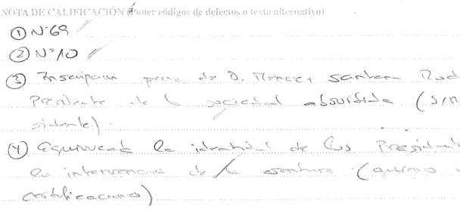
Mi RRM:
¡<W RRM:
Laí 1(18 RR M:
C3 Ukipi/InntsfJReL: D.imidlio;
V de Araiivd:
TOTAL
‘.liunudos ron el l>":
ihtrdal:
Reí. 5»:
Exceso Borne
Htinorui ios:
Rase:
HONORARIOS
l‘¿¿ O Usen at ioür.
Adap. I
MI. 10RRM
Qj Art. IIRRM
Hacienda:
3715RRM:
Í’Ü Cierre Reyistr.il
Objeto:
I rételo:
Capital:

Obtenemos conocimcnto del control interno relevante para la audtorla con d fin de aseñar procedimientos de auditoria que sean adocuados en fundón de las Crcunstaroas, y no con In finalidad de evpresar una opinión sobre la efcaaa del control Interno de lo entidad. {valuamos si las pottica* contable* aplicadas son adecuados y la raronaWidad de la* estragones contables y la c<xremordiente información reve ada dv los administradores.
Real Decreto 602/2016. de 2 de dldembre, y Real Decreto 1/2021. de 12 do enero por el que se motlltkan el Plan Gonornl do ContablMad aprobodo por Real Coacto 1514/2007, de 16 de noviembre y las Normas para te Formulación de Cuentas Anuotoo Conscddodas aprobadas por el Real Oecroto 115912010, do 17 de septiombro
Servido do ostadonamienlo limitado y controlado en la vía pública bofo control botarlo en el municipio de Mogán: le facturación se reaPza por los costas reales Incurridos al cual se afiado un porcentaje del 5%. con el limite máximo do 177.164.20 euro», después de la llberalzodón del cródilo el kmllo máximo nscumd a 147.164,20 ouros.

